目录

1. Link Settings 链接配置 3

1) General配置 3

2) iOS配置 3

3) Android配置 4

4) 设置Default URL 5

5) 记录Link Domain内容 5

2. Branch Link 创建 6

1) Quick Link创建单个链接 6

a) 创建Link 6

b) 定义Define 7

c) 配置Configure Options 7

d) 验证Validate & Share 9

e) 创建Link完毕 9

2) Bulk Create Link创建多个链接 9

a) 点击Bulk Create Links 10

b) 选择并导入CSV文件 10

c) 重点：CSV文件格式及data内容生成说明 12

3) Ad Link 的创建 14

a) 点击Create Ad Link 14

b) 选择并点击App Install or Engagement 14

c) Define-定义链接 14

d) Configure Options-配置链接选项 15

e) Validate&Share-生成Ad Link 15

f) 在b)步骤选择Cross-Platform中的Create Display Link 16

g) 在b)步骤选择Cross-Platform中的Create Search Link 17

h) 在b)步骤选择Cross-Platform中的Create Product Link 17

3. Web SDK 对接 21

1) Dashboard配置 21

2) 初始化Branch的Web SDK 21

4. Android SDK 对接 22

1) Dashboard配置 22

2) 安装Branch SDK 23

3) 配置app的AndroidManifest.xml 25

4) 初始化Branch SDK 代码 27

5) 加载Branch SDK 28

5. iOS SDK 对接 29

1) Dashboard配置 29

2) 配置bundle identifier 30

3) 配置Associated Domains 31

4) 确认entitlements 31

5) 配置Info.plist 31

6) 确认app prefix 32

7) 安装Branch SDK 32

8) 初始化Branch SDK 34

6. 事件埋点 37

1) 事件埋点代码及释义 37

a) Track Commerce Events 37

b) Track Content Events 38

c) Track Lifecycle Events 39

d) Track Custom Events 39

2) 事件埋点测试 39

3) Branch事件（埋点）对照表 40

7. Journeys 配置 41

1) 操作教程 41

8. Ads-Partner Management（SAN）配置使用 51

1) Google Adwords 51

a) Google账号选择 51

b) Branch转化事件导入Google Ads 53

c) 在Branch 后台关联Google Adwords 54

d) 生成Google Adwords Link ID 58

e) 设置归因窗口 61

f) 创建广告追踪链接 61

2) Facebook 62

a) 在Branch 后台关联Google Adwords 62

b) 设置归因窗口 65

c) 创建广告追踪链接 65

3) Snap 66

a) 在Branch 后台关联Snapchat 66

a) 设置归因窗口 67

b) 创建广告追踪链接 68

9. Ads-Partner Management（Non-SAN）配置使用 68

10. Data Feeds 数据对接 68

1) Data Integrations 数据集成 69

2) Webhooks 70

3) Query API 查询应用接口 71

# Link Settings 链接配置

## General配置

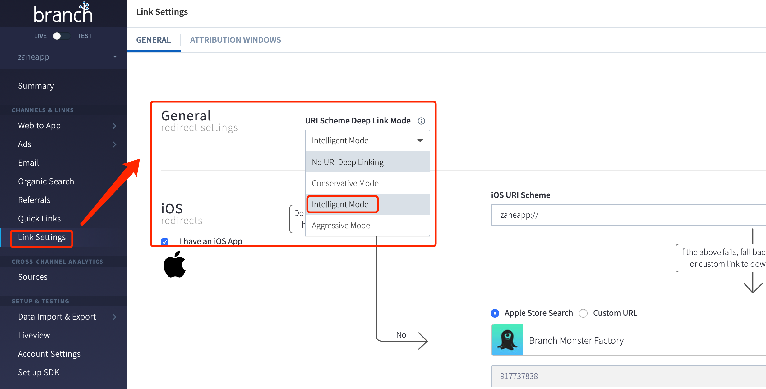

## iOS配置

请根据客户实际情况进行配置，在Apple Store中存在App

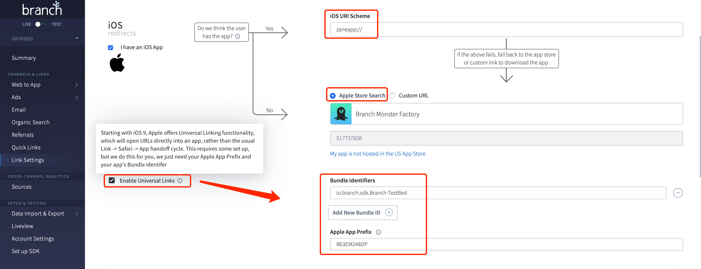

如果Apple Store 不存在App，可以设置跳转到定制的URL

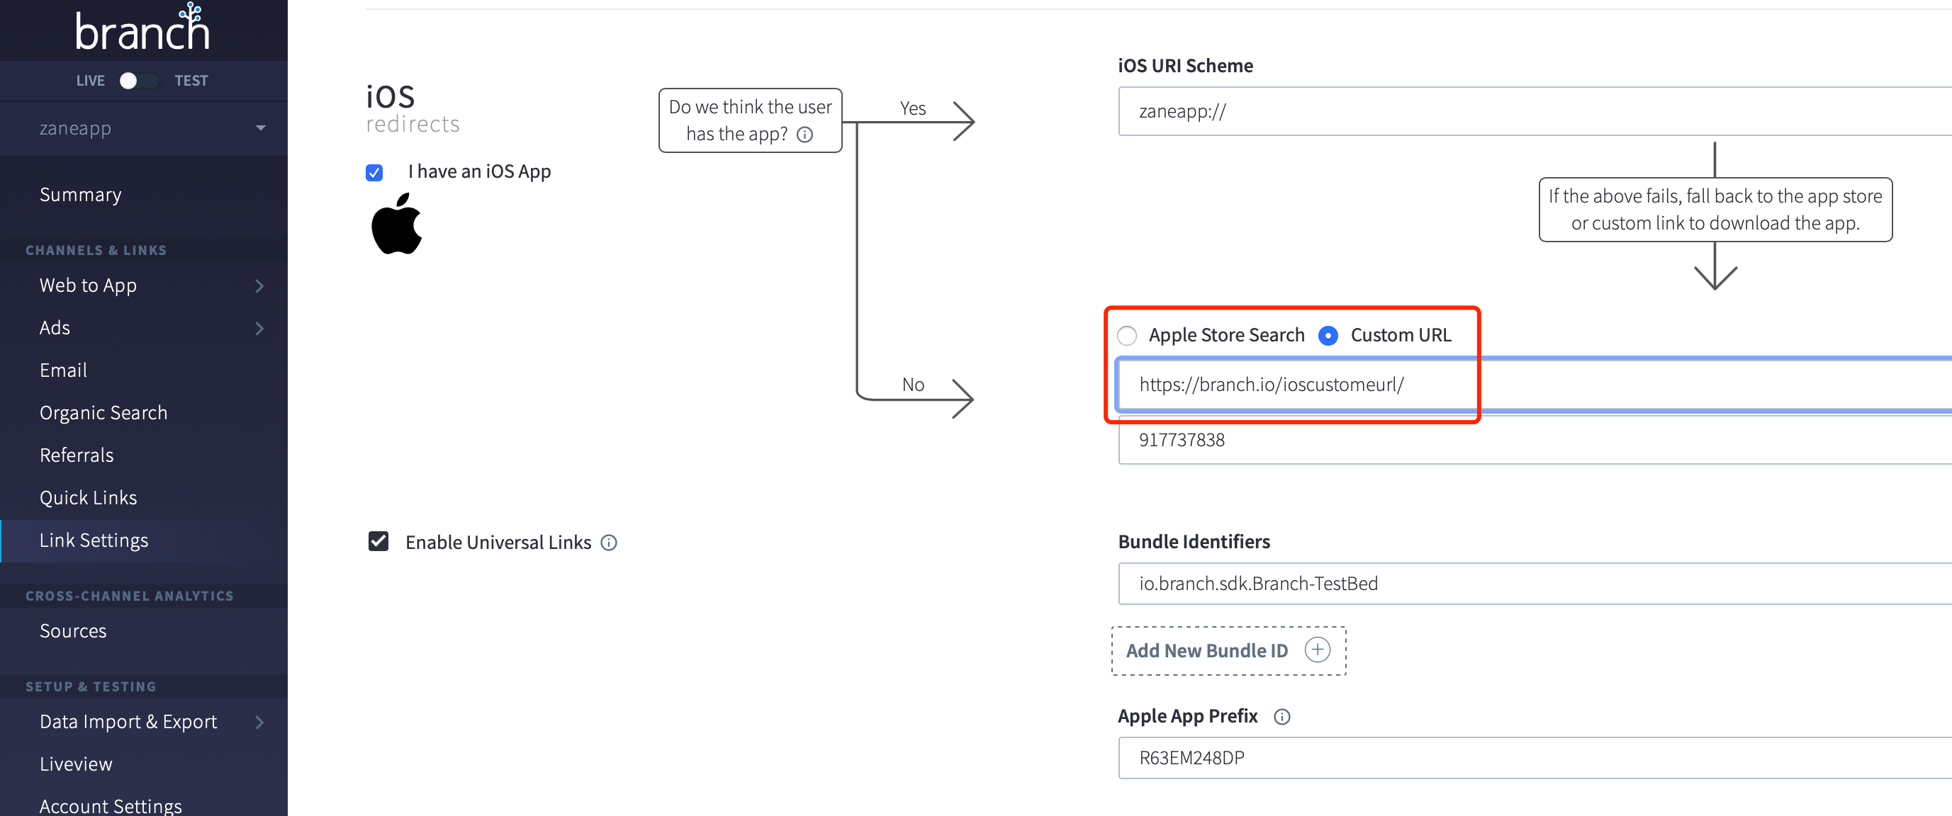

## Android配置

请根据客户实际情况进行配置，在Google Play Store中存在App

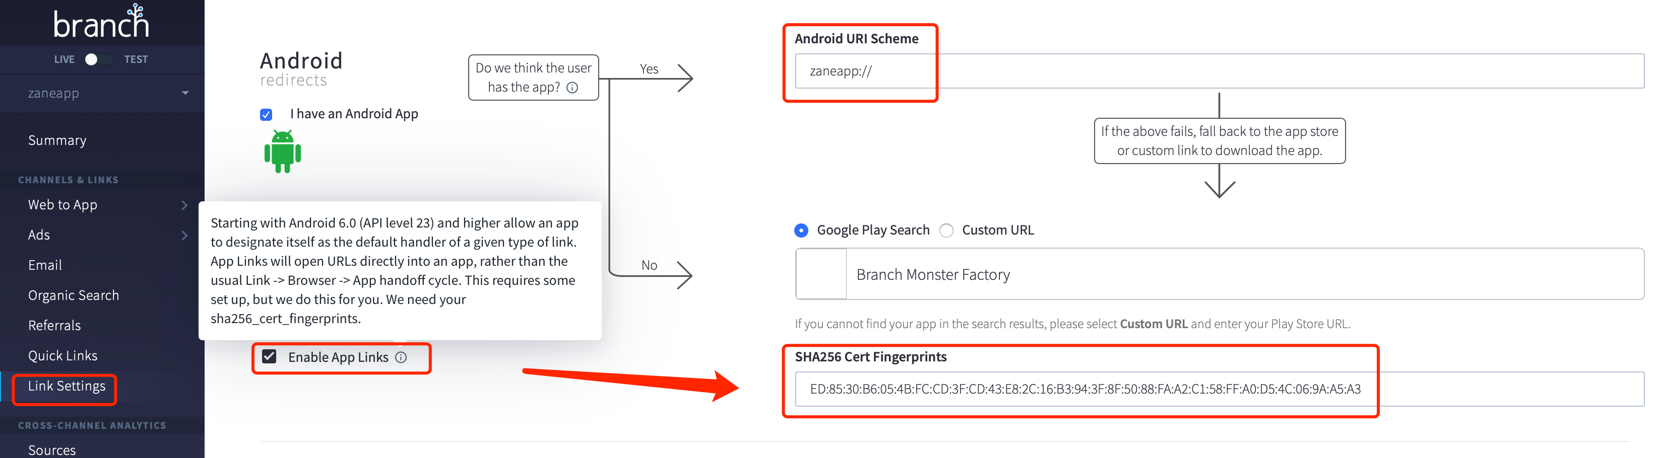

如果Google Play Store不存在App，可以设置跳转到定制的URL

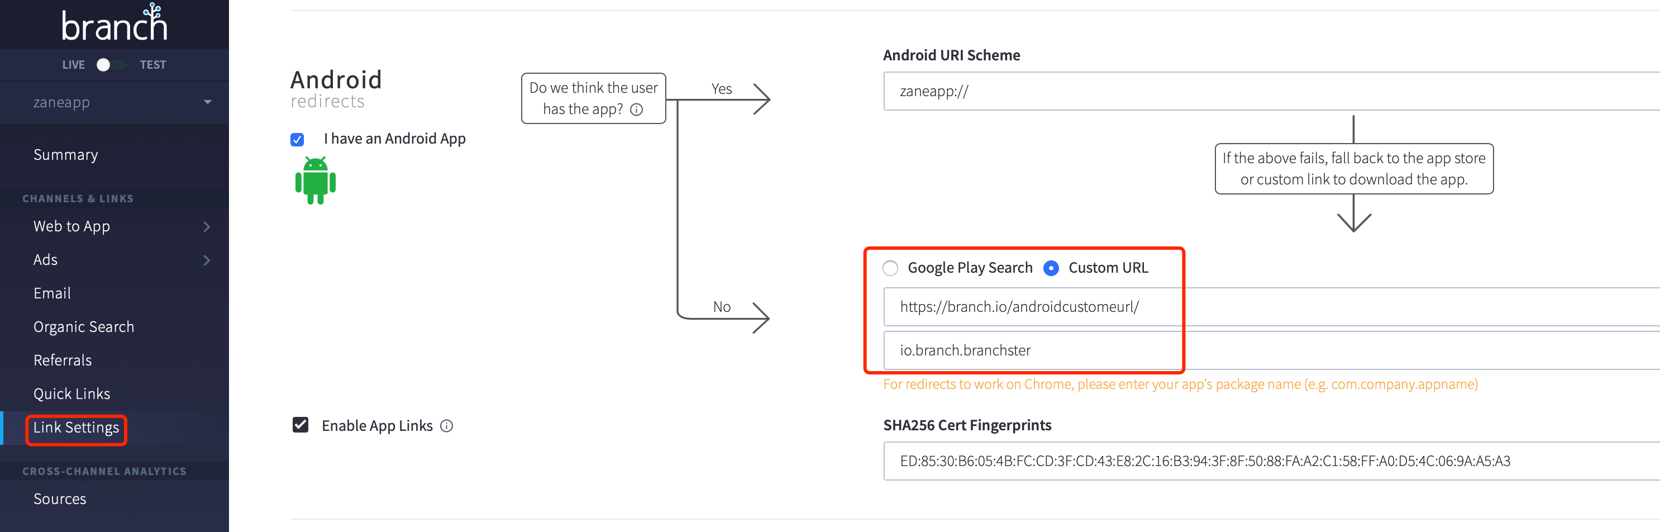

## 设置Default URL

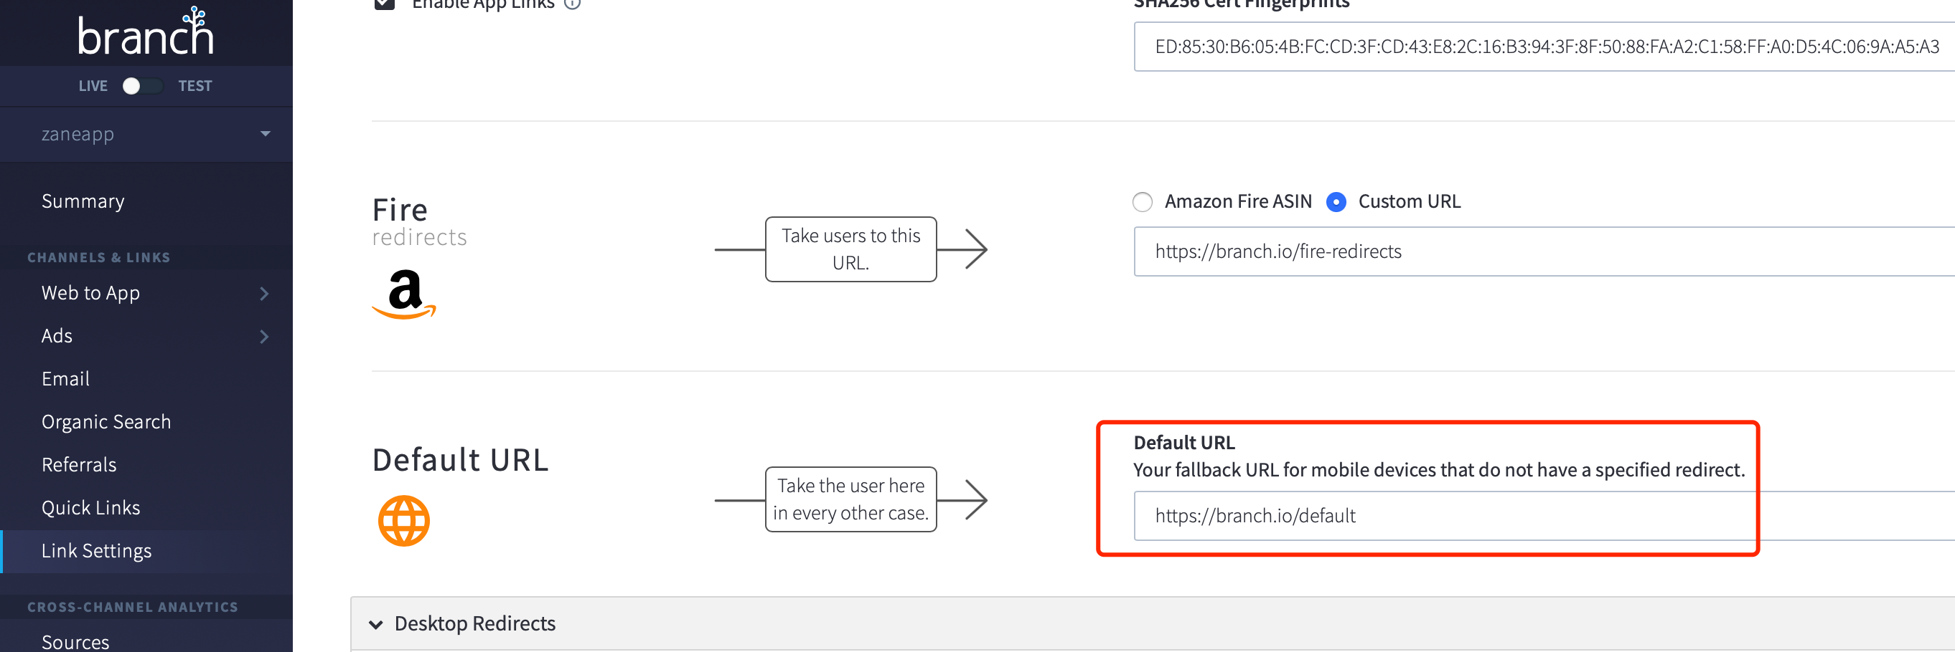

## 记录Link Domain内容

其它的设置按照实际情况进行设置即可，记录Link Domain中的内容，此内容比较重要，用于后续的SDK集成

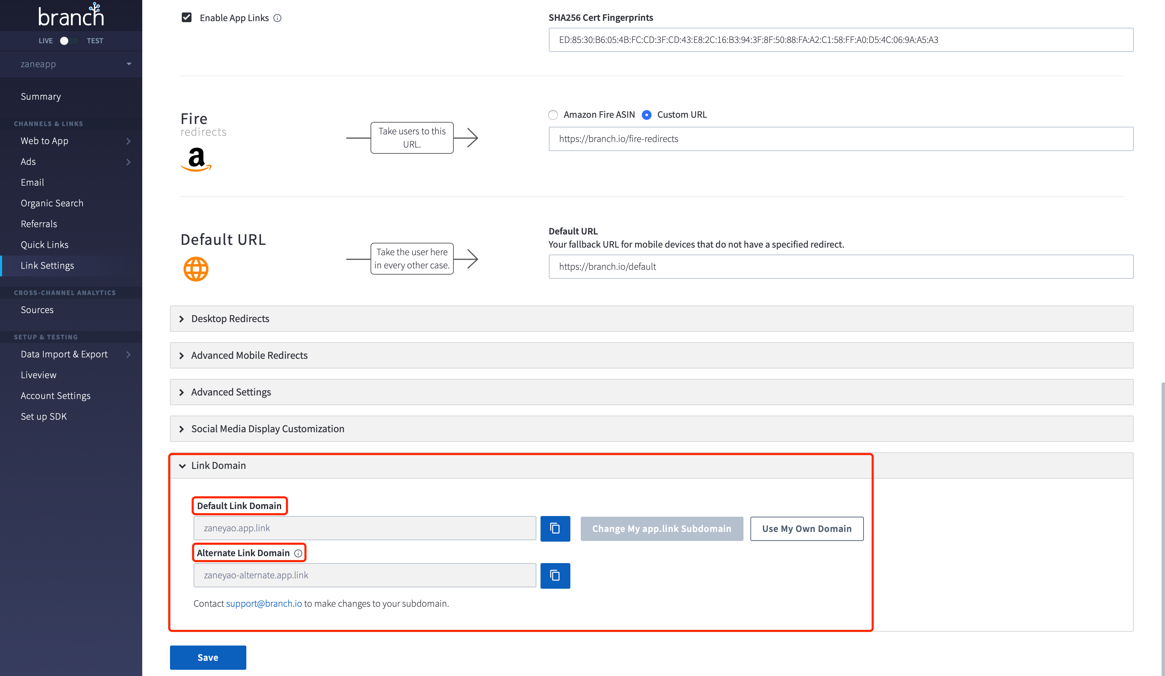

# Branch Link 创建

## Quick Link创建单个链接

### 创建Link

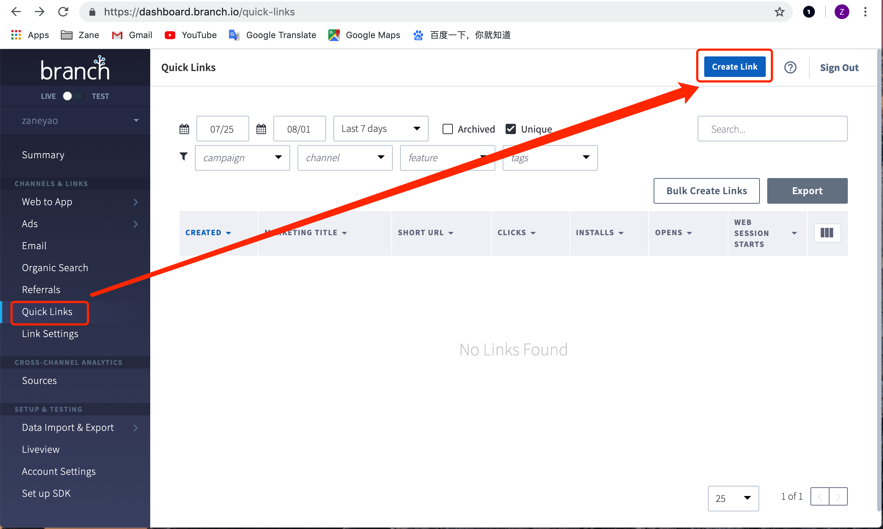

### 定义Define

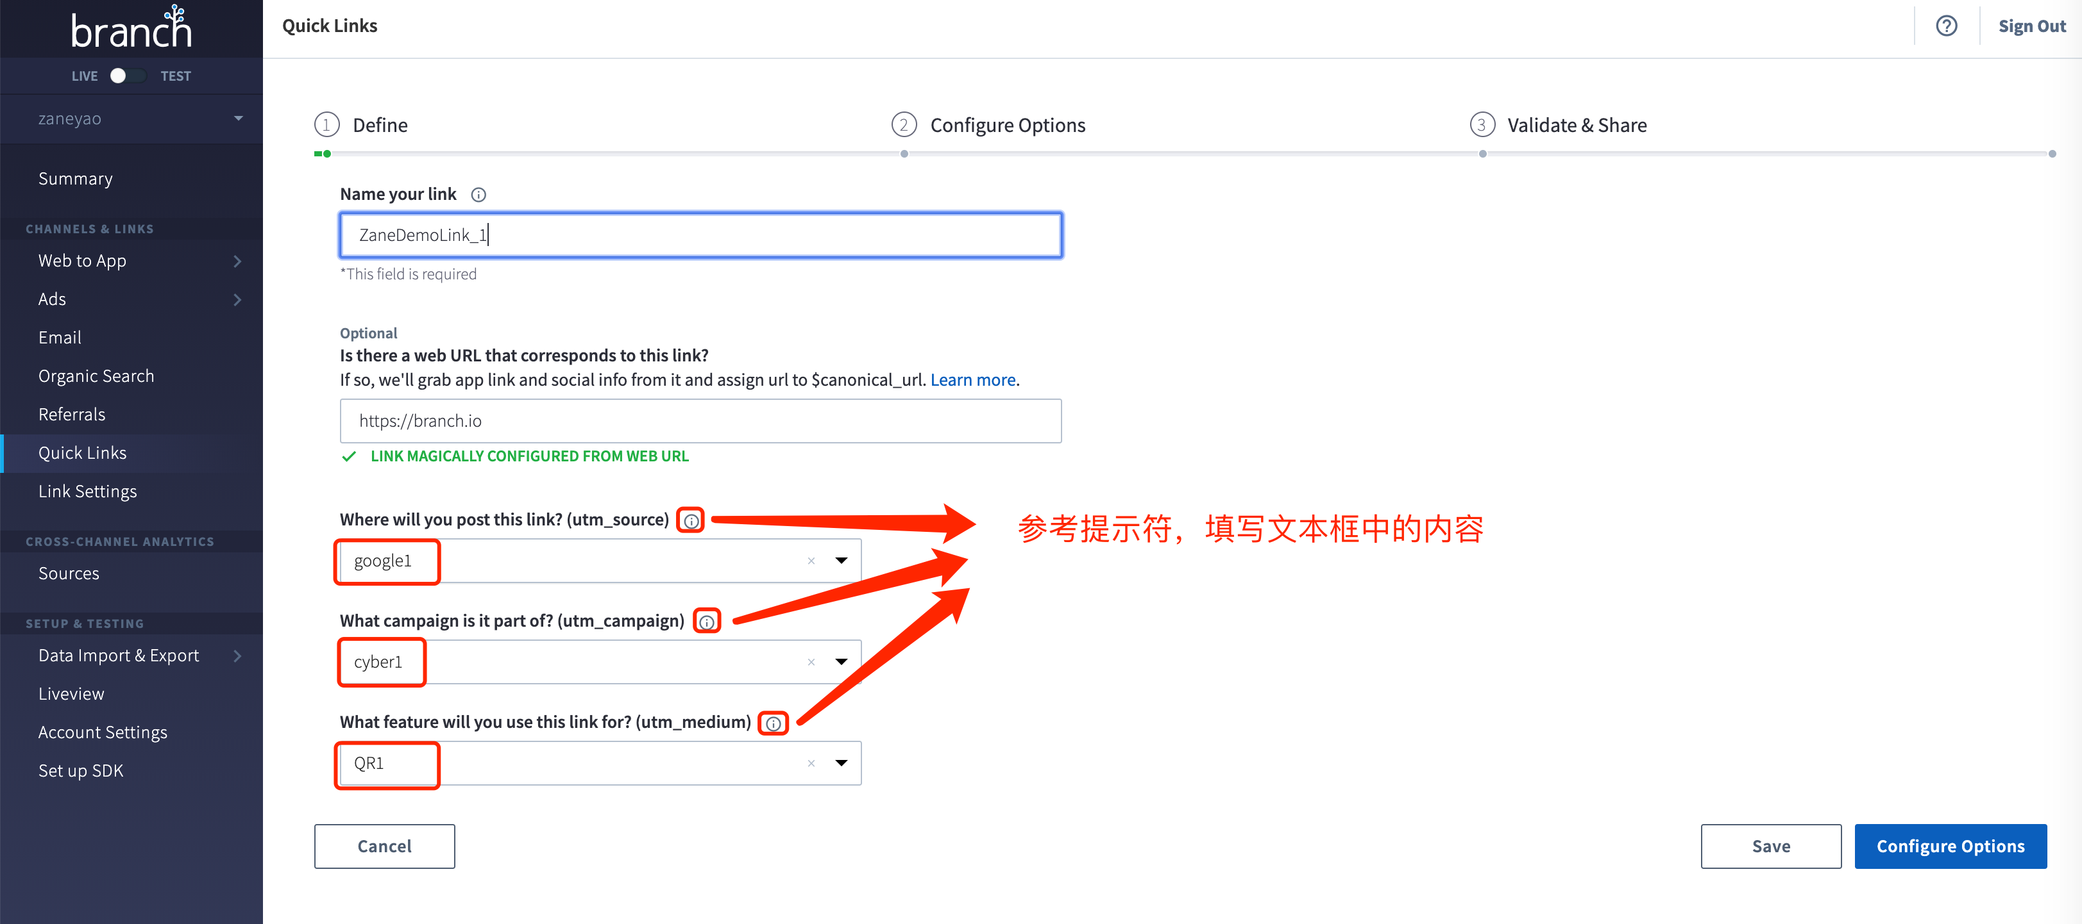

### 配置Configure Options

此处key-value定义了深度链接数据

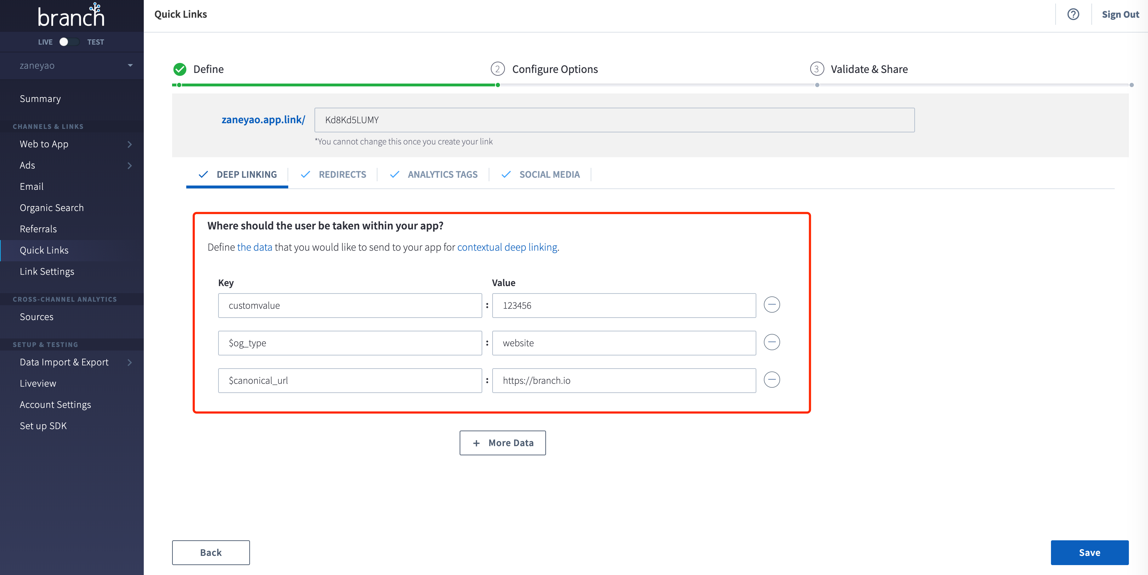

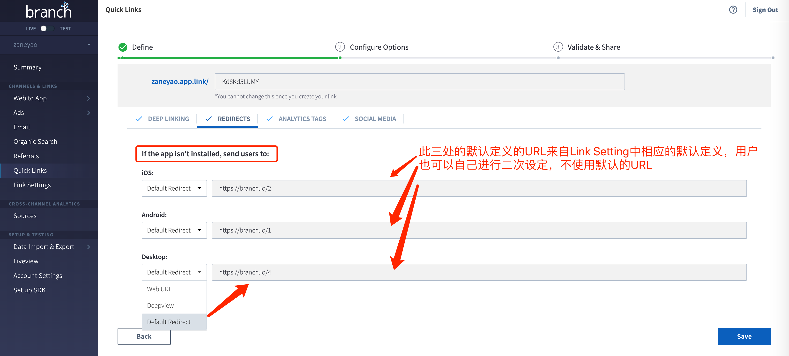

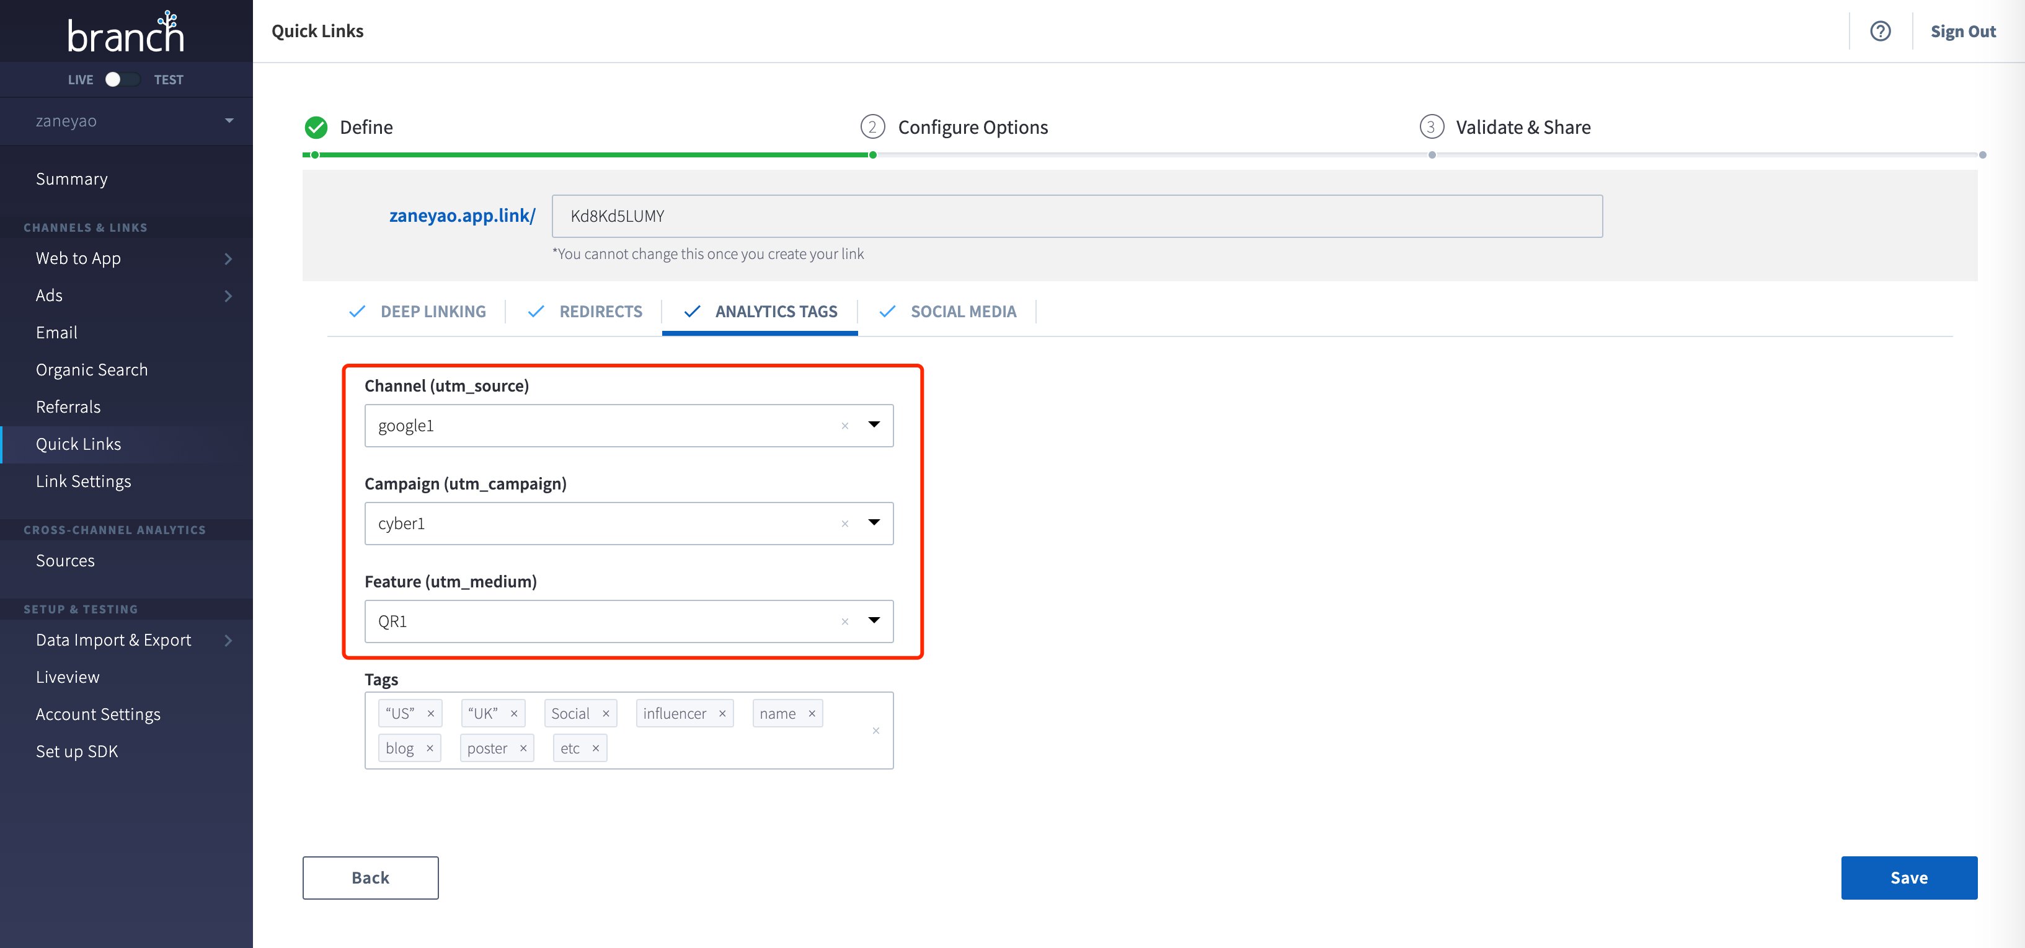

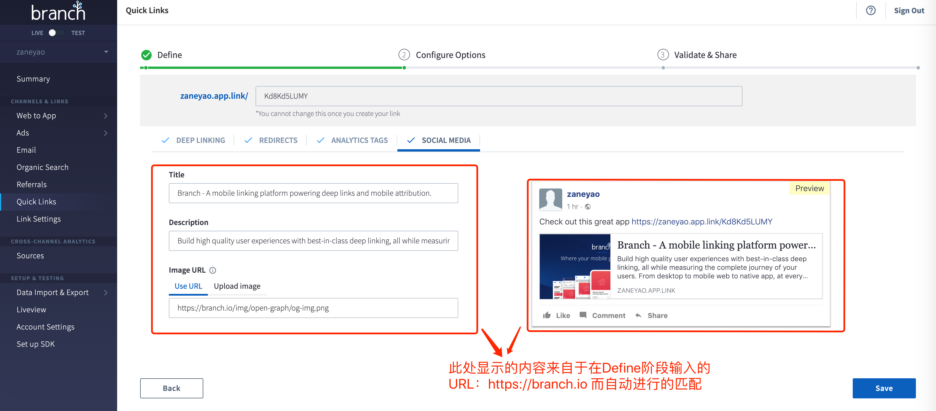

### 验证Validate & Share

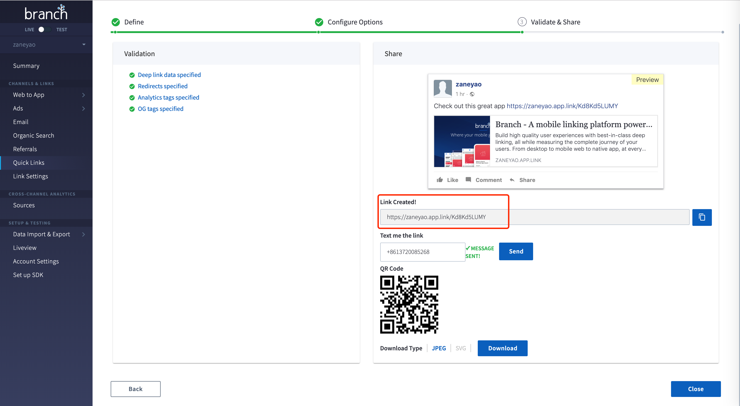

### 创建Link完毕

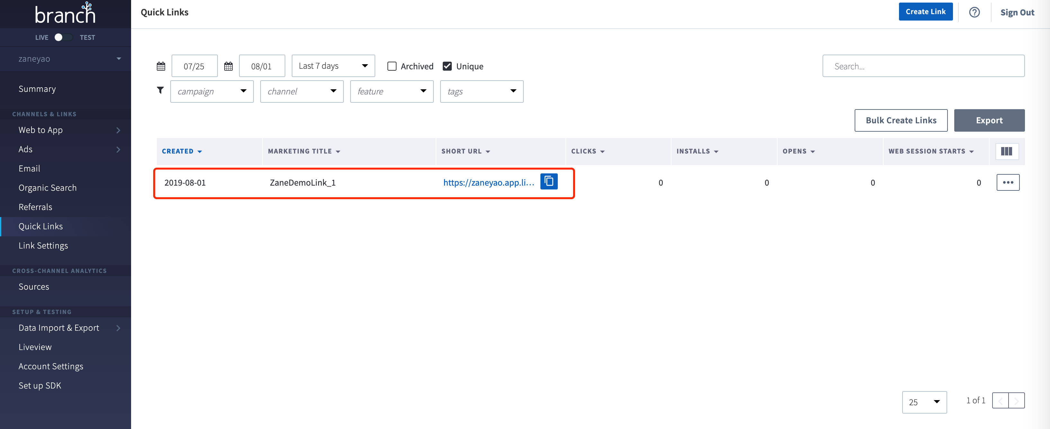

## Bulk Create Link创建多个链接

如果需要一次创建多个链接，需要使用Bulk Create Link来进行创建，点击Bulk Create Link按钮

### 点击Bulk Create Links

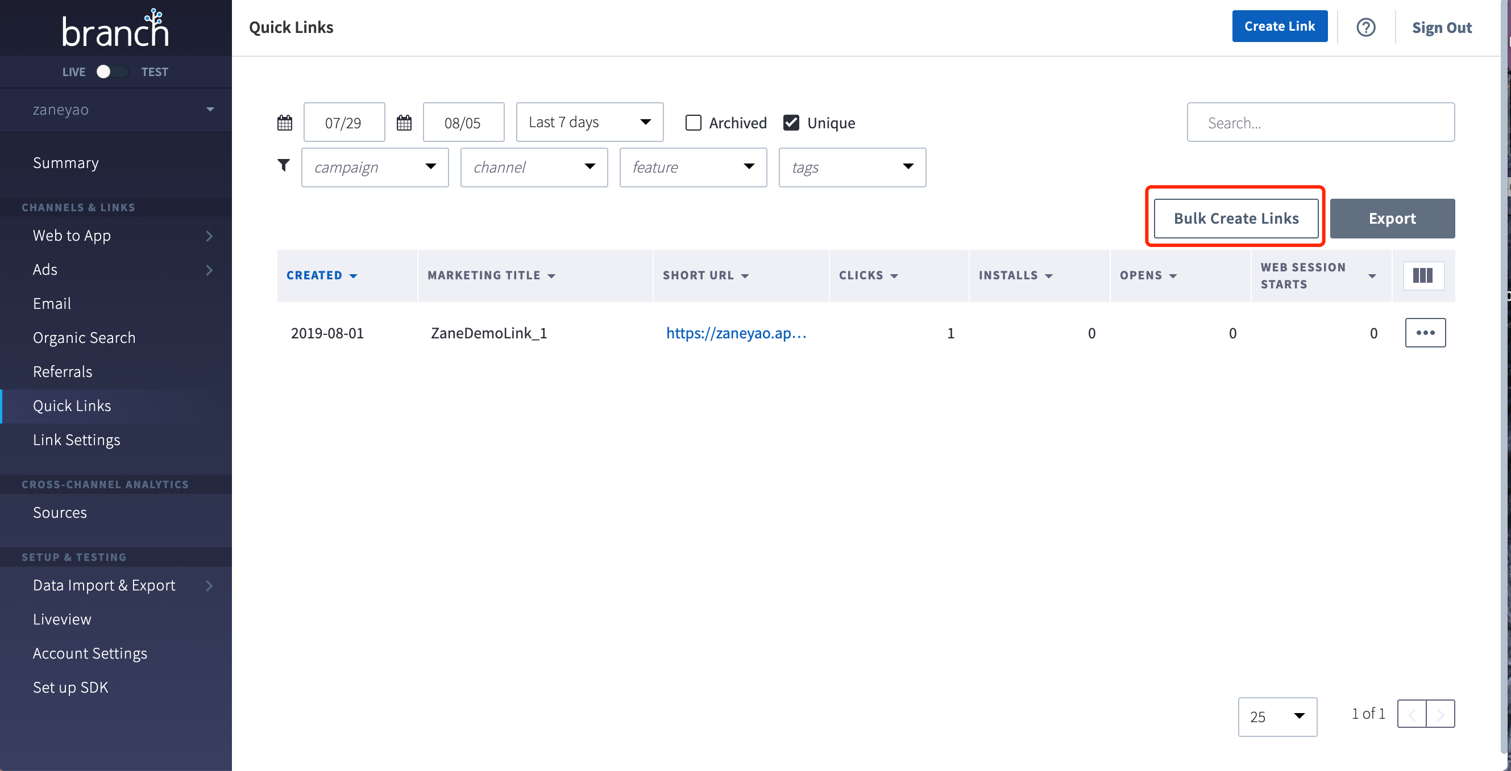

### 选择并导入CSV文件

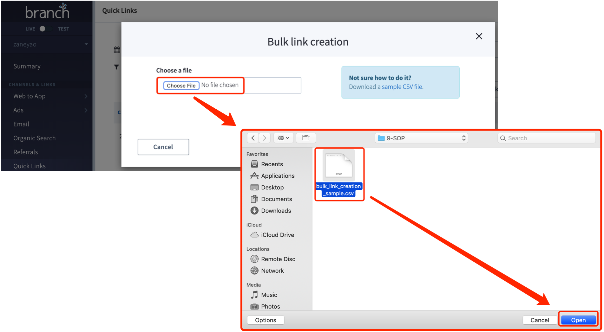

参考CSV文件的内容：

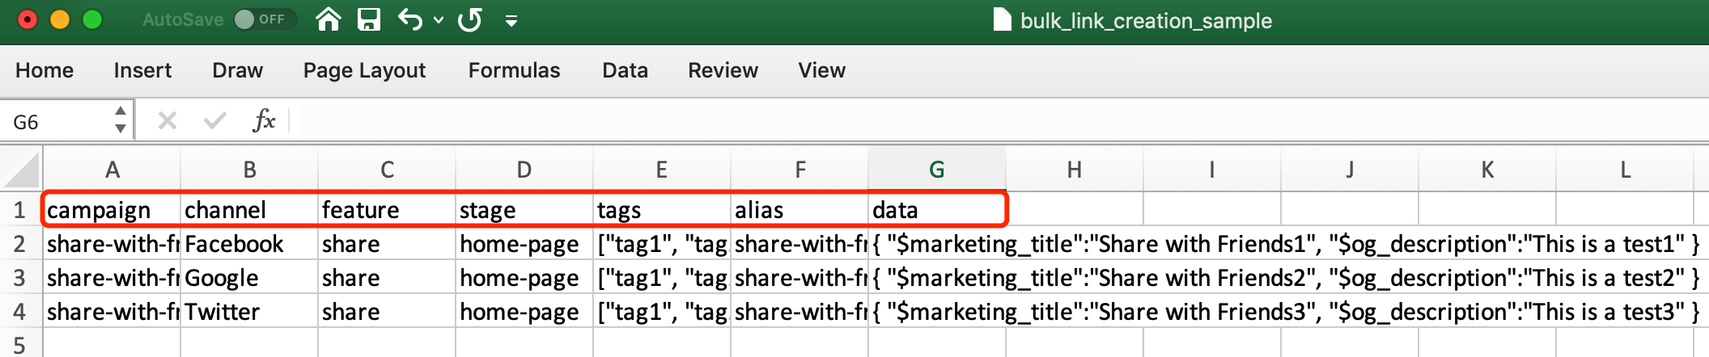

导入之后可以看见提示Links found：3

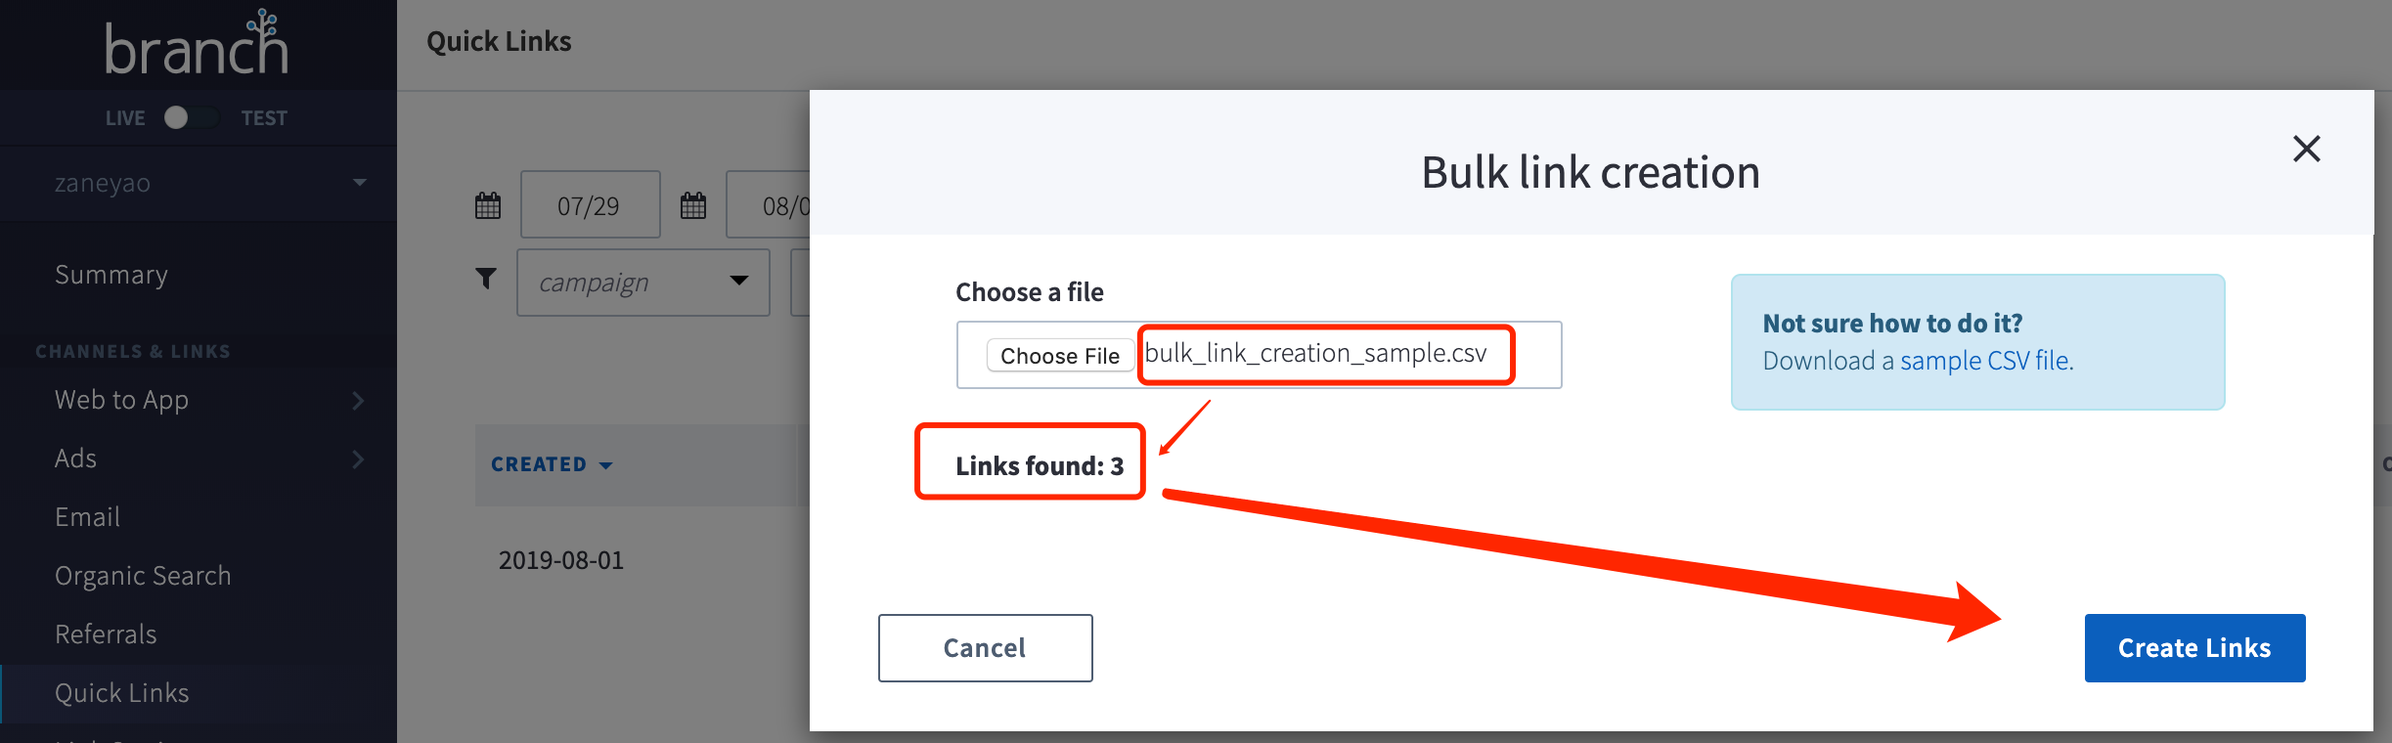

创建链接并查看

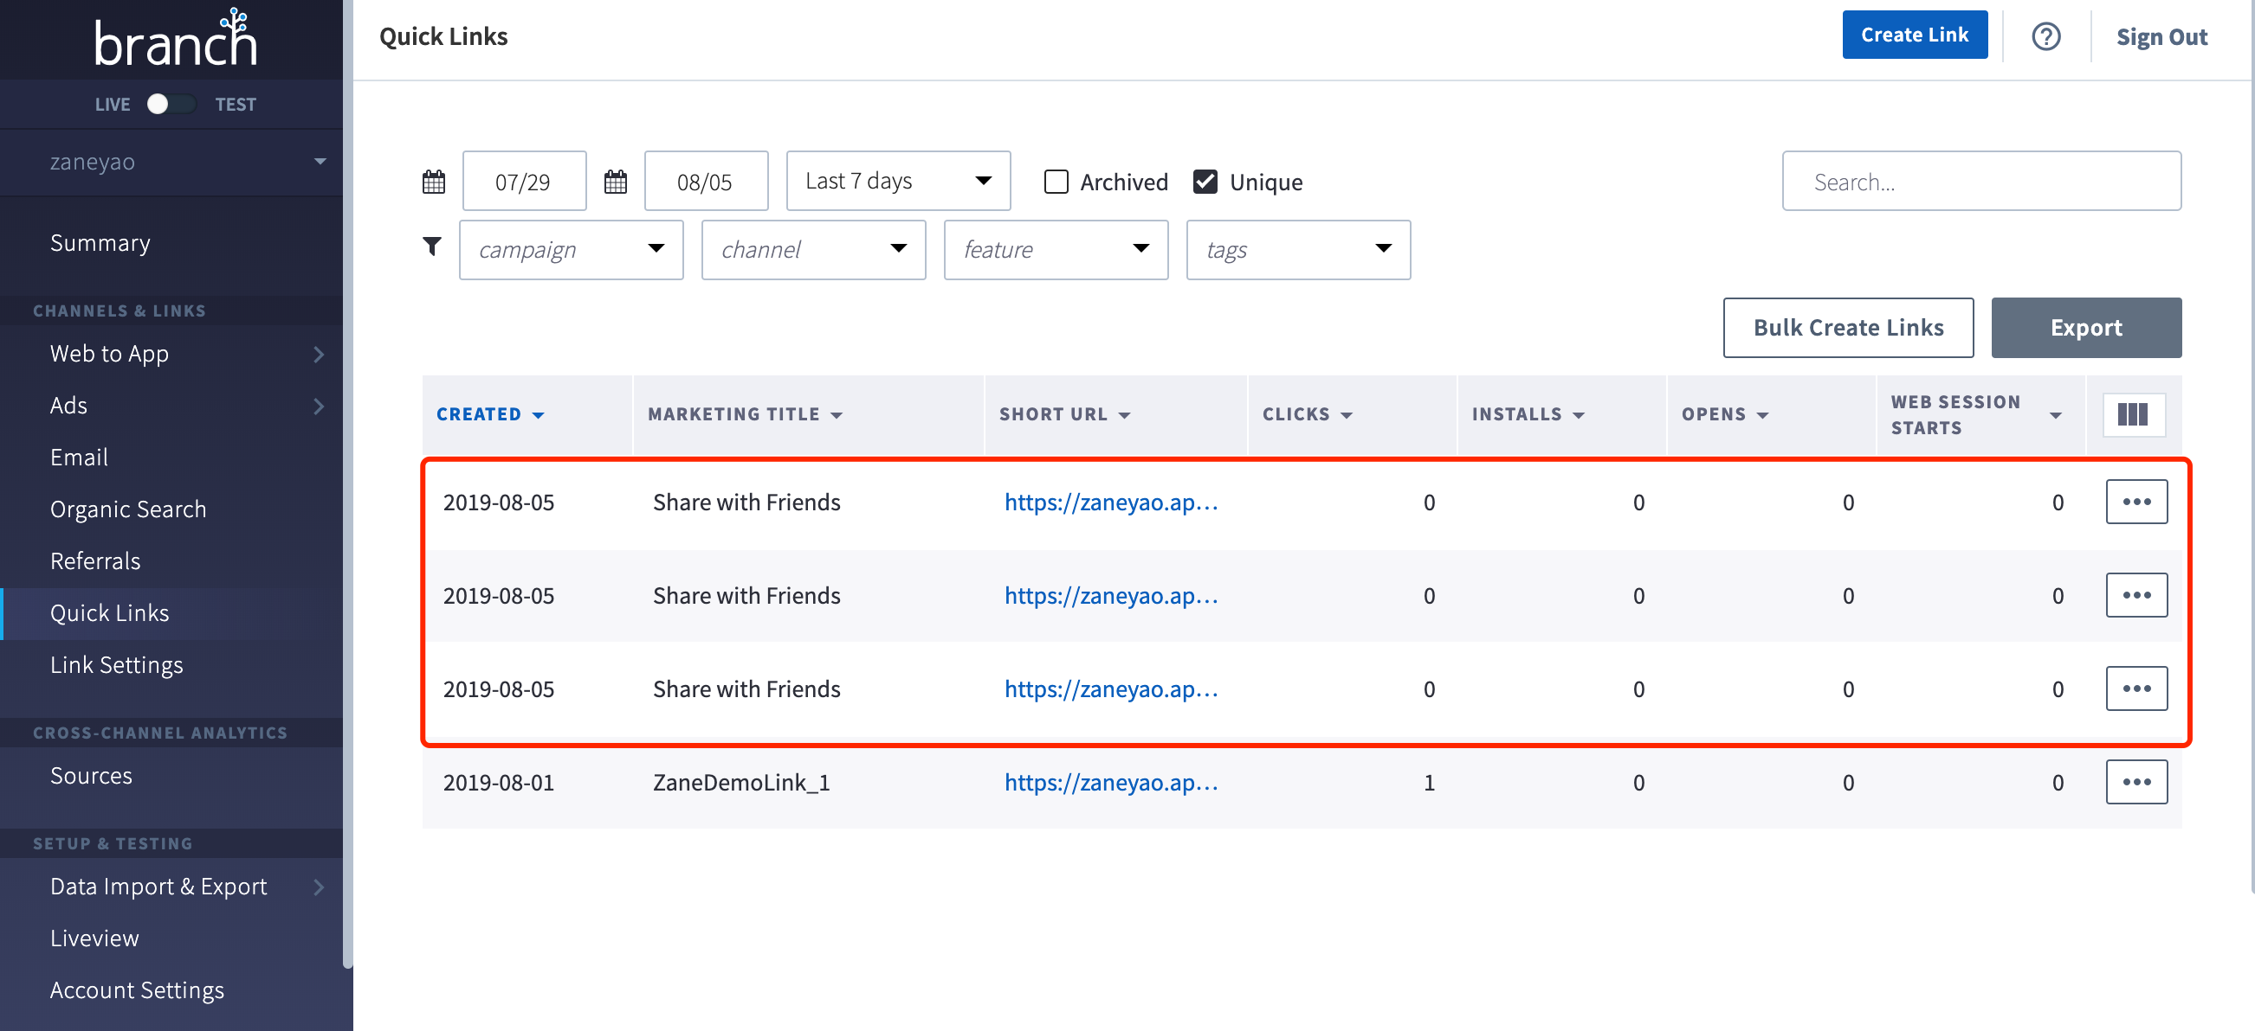

点击其中的一个，可以查看创建的链接的设置，是与CSV中配置的内容对应的，如下：

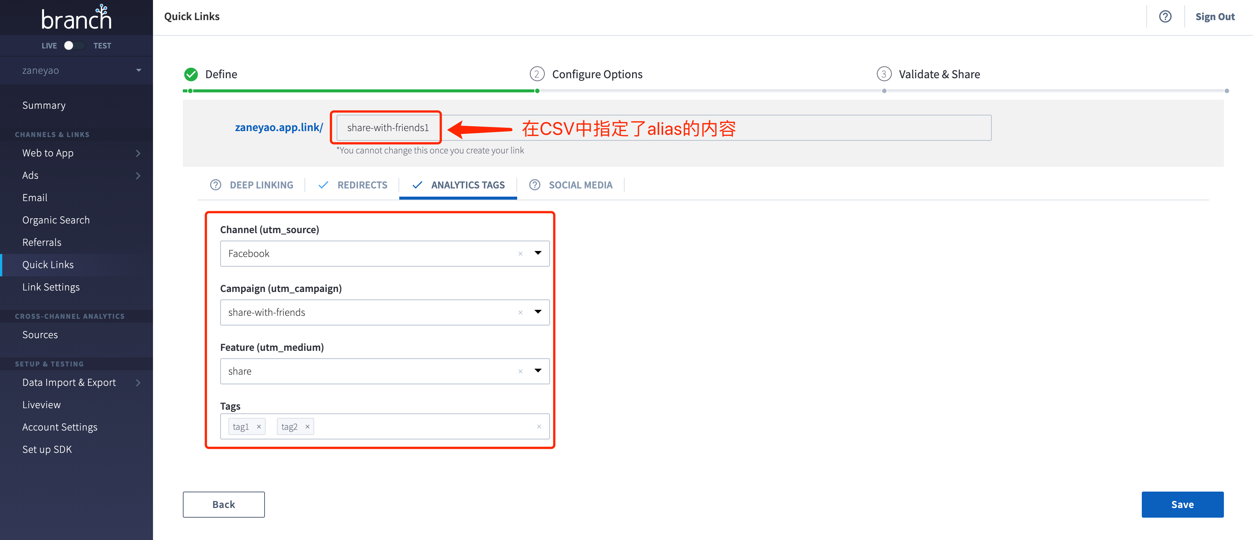

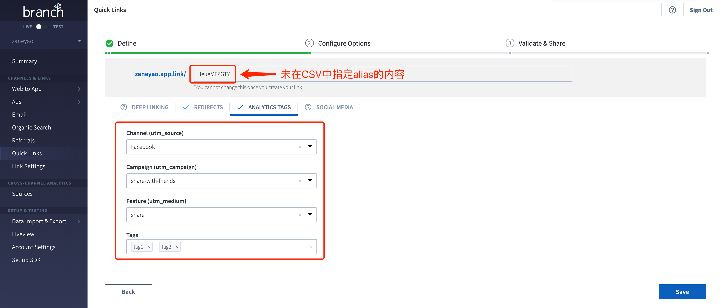

### 重点：CSV文件格式及data内容生成说明

CSV文件主要包括以下的字段：

* campaign (推广活动的名字)
* channel (推广活动的渠道)
* feature (推广活动的特征)
* stage (可不填)
* tags (可不填)
* alias (可不填，如果填写则不能重名)
* data（不限于以下2项，可自定义）
  + $marketing_title
  + $og_description

参考CSV的例子：



对于data字段中的内容，要求是JSON数据交换格式，对于该字段内容的生成，我们可以先在Excel中进行编辑，然后通过工具将列数据转换为JSON数据格式。

在Excel中编辑data数据：

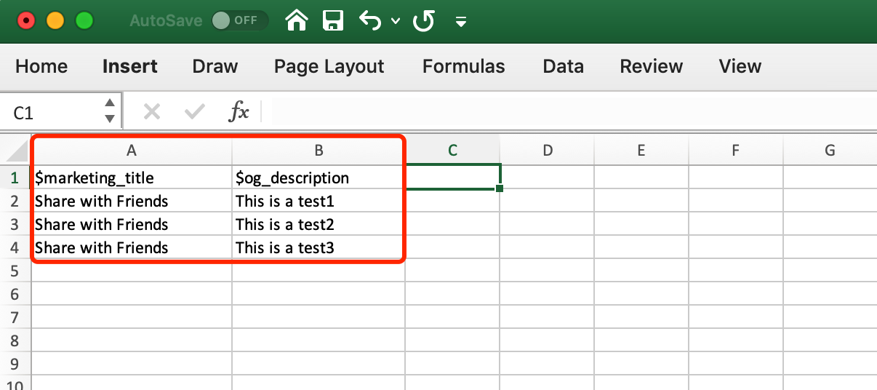

通过工具将列的数据转换成JSON数据格式，访问http://www.bejson.com/json/col2json/，或是其它的转换工具和网站，将上面截图编辑的data内容复制出来并粘贴至文本框中并进行转换，并将转换之后的数据填充到data字段中：

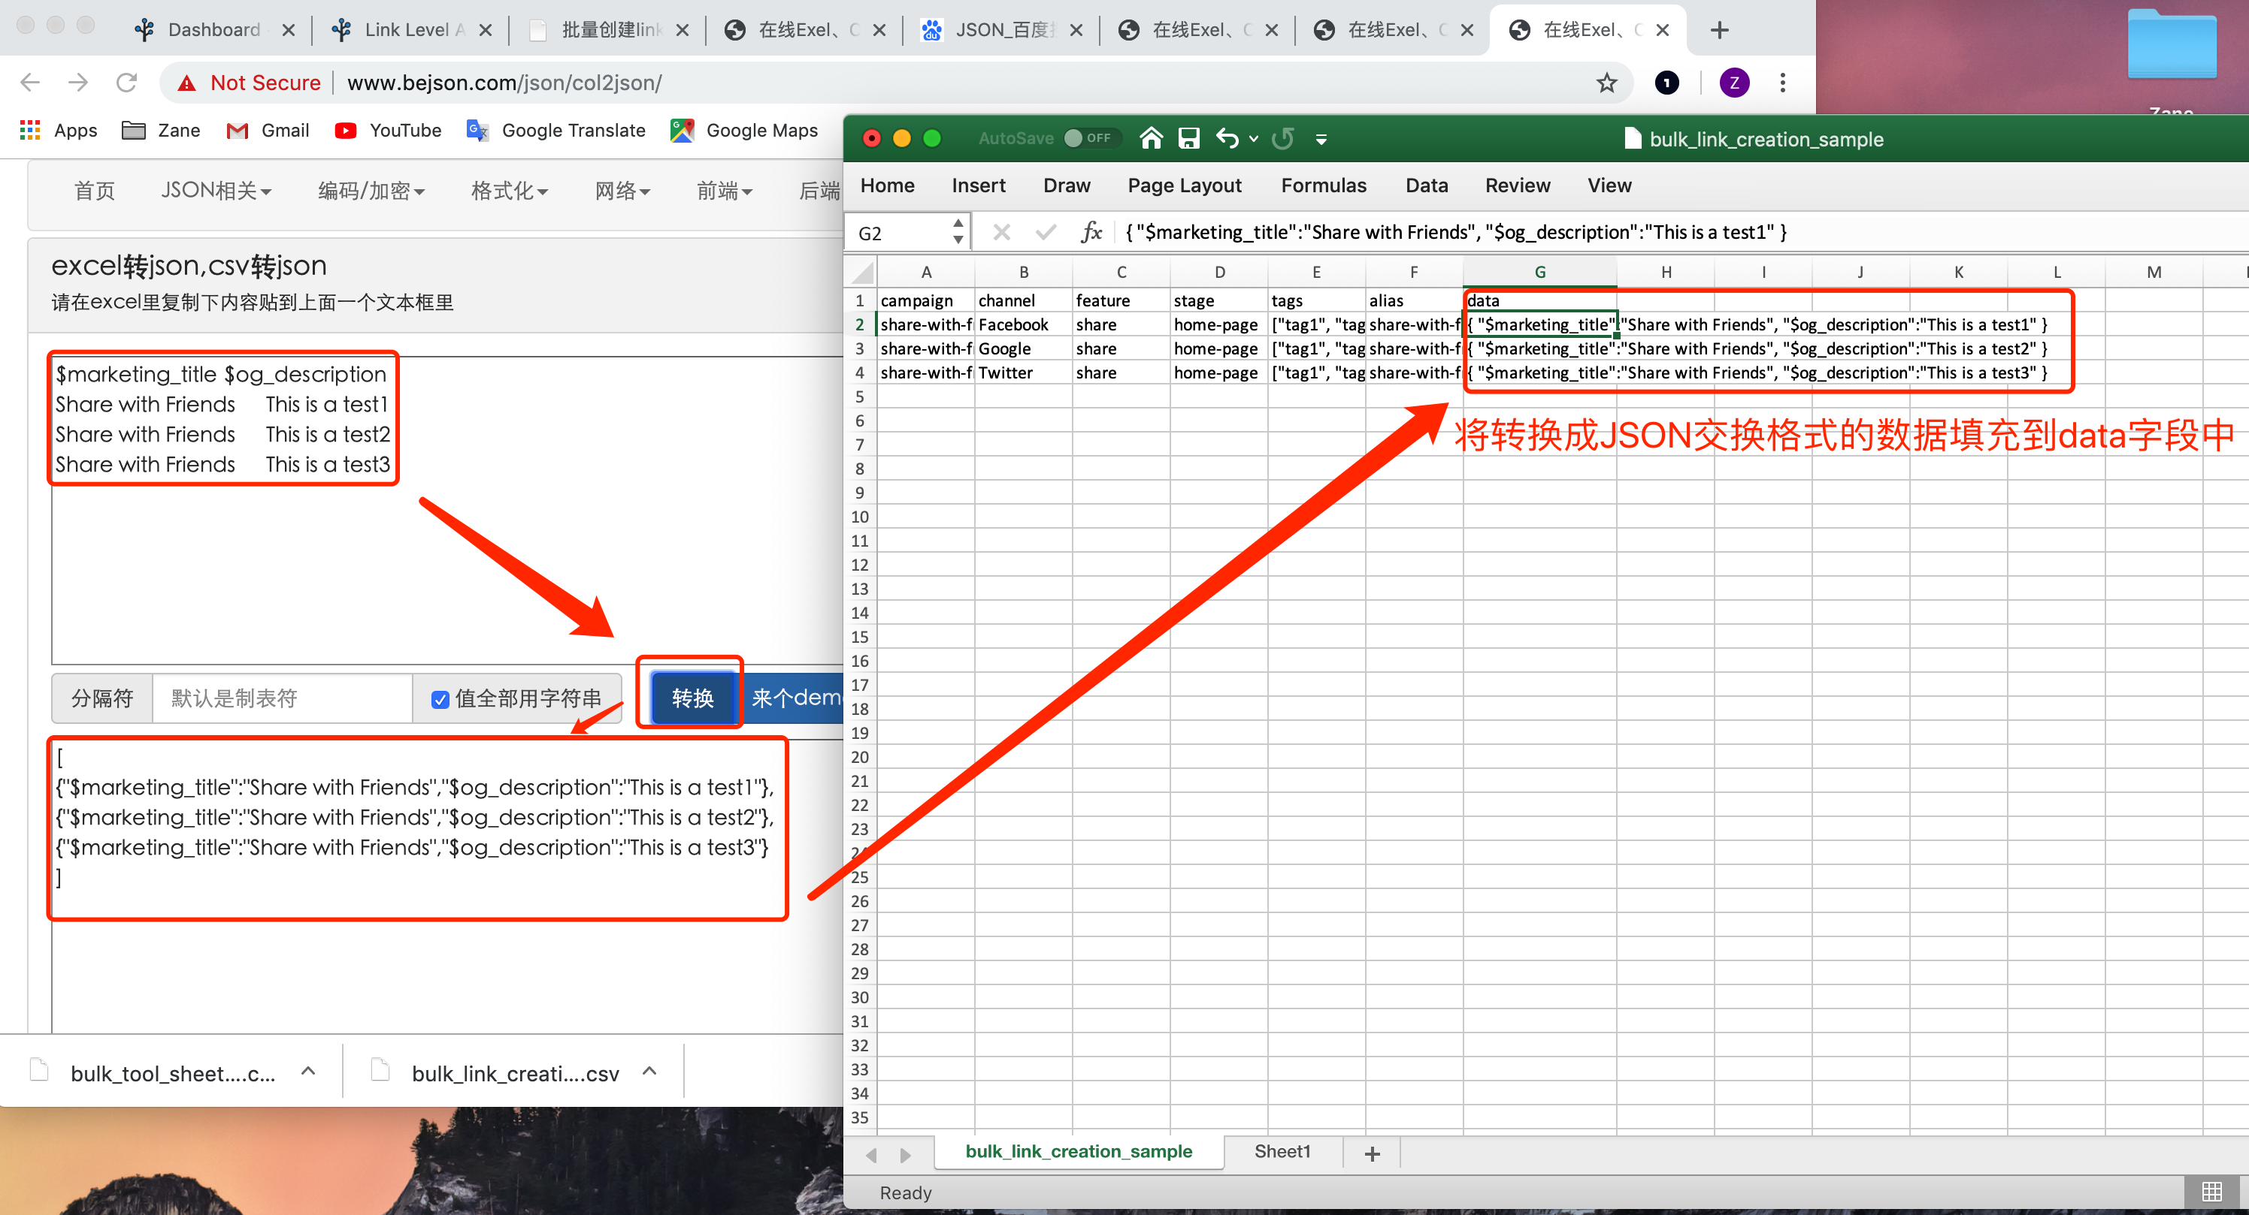

## Ad Link 的创建

### 点击Create Ad Link

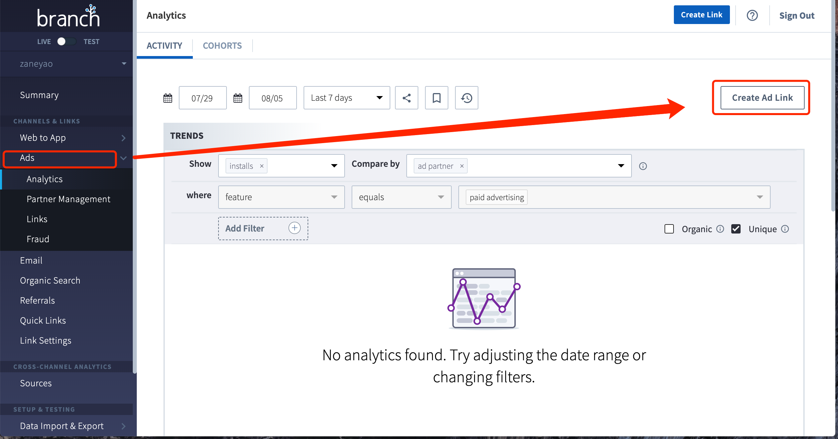

### 选择并点击App Install or Engagement

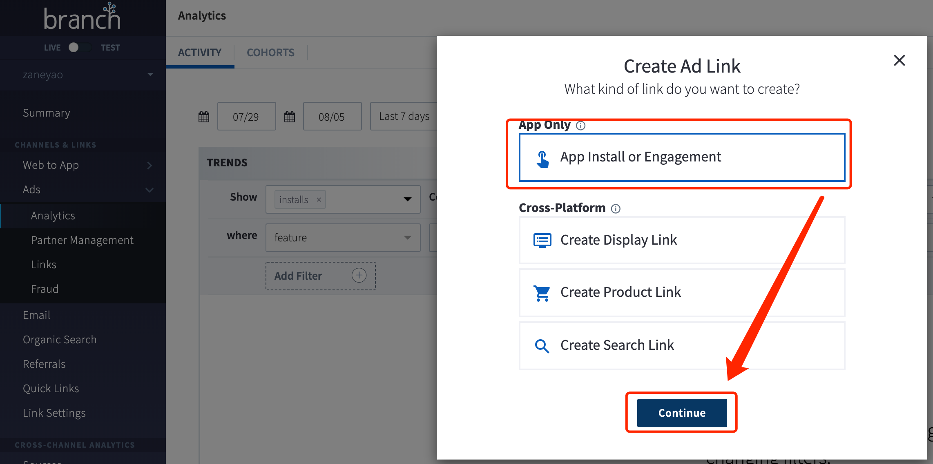

### Define-定义链接

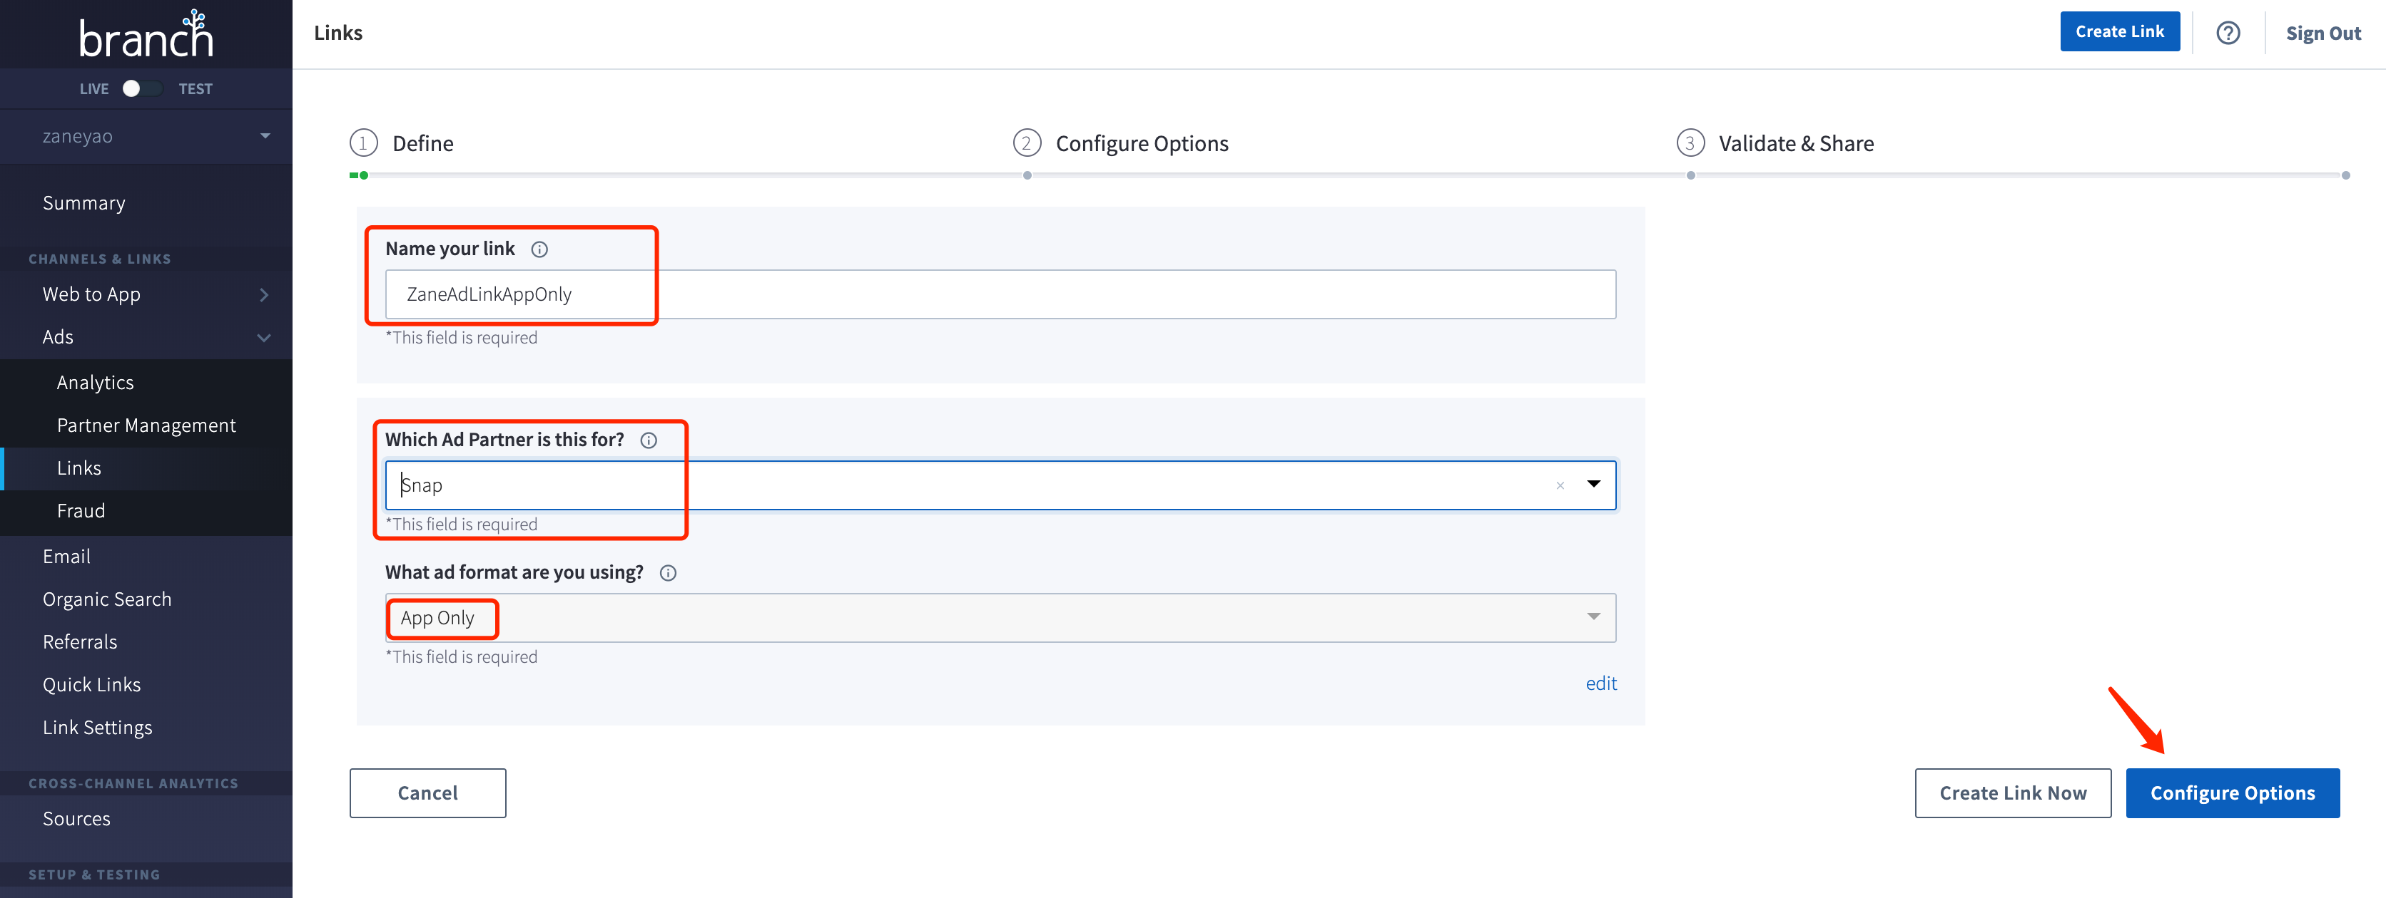

### Configure Options-配置链接选项

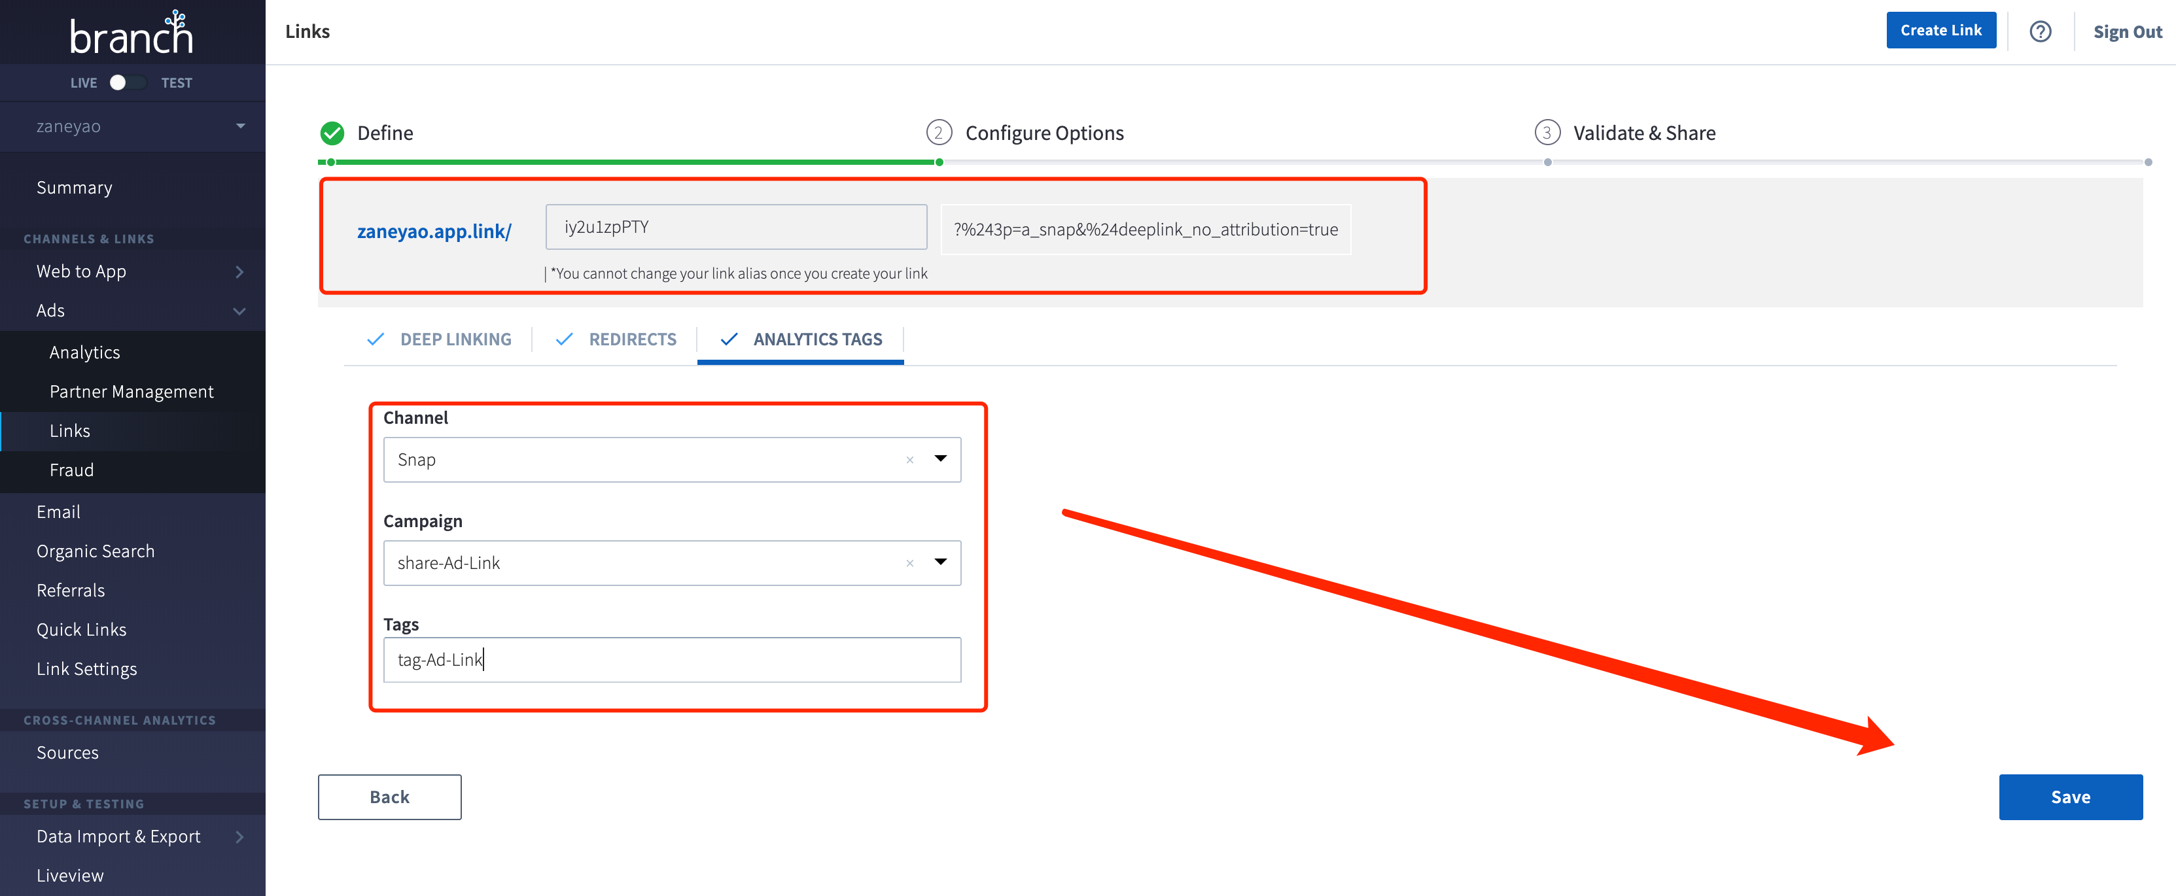

### Validate&Share-生成Ad Link

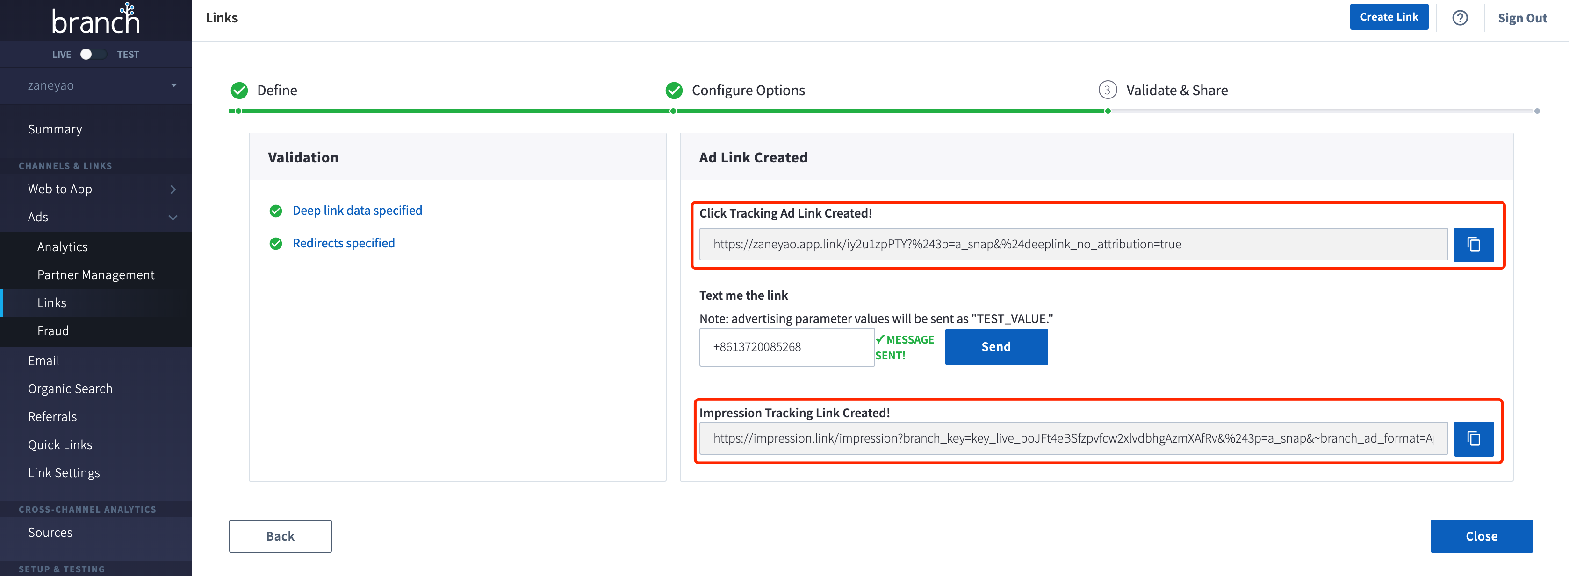

生成的链接示例

Tracking Ad Link：https://zaneyao.app.link/iy2u1zpPTY?%243p=a_snap&%24deeplink_no_attribution=true

Impression Tracking Link：

https://impression.link/impression?branch_key=key_live_boJFt4eBSfzpvfcw2xlvdbhgAzmXAfRv&%243p=a_snap&~branch_ad_format=App%20Only&~campaign=share-Ad-Link&~channel=Snap&~feature=paid%20advertising

### 在b)步骤选择Cross-Platform中的Create Display Link

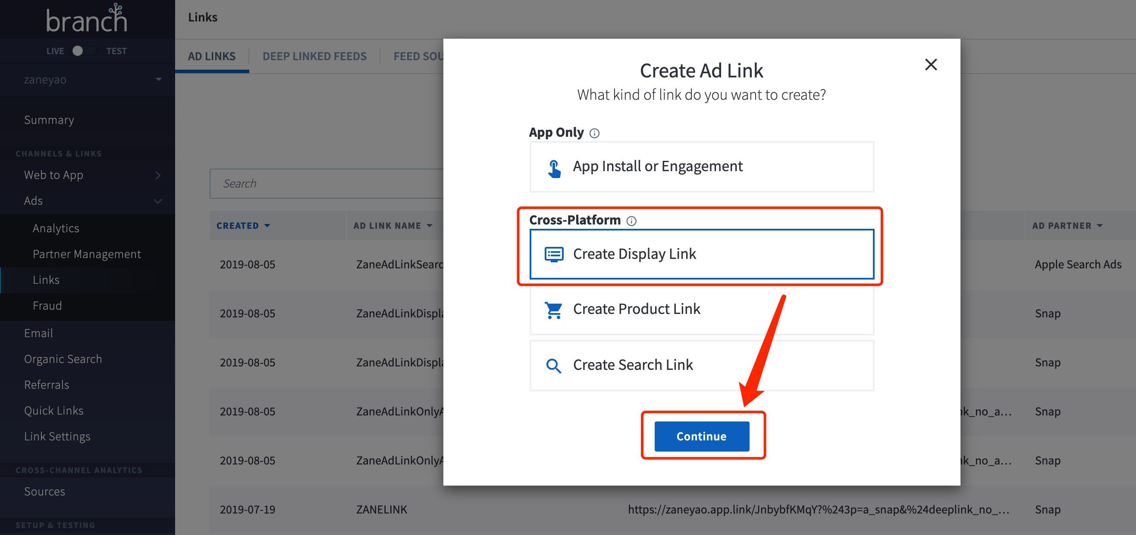

那么最后可见生成的Link如下：

Tracking Ad Link：

https://zaneyao.app.link/hUK34VWZTY?%243p=a_snap

Impression Tracking Link：

<https://impression.link/impression?branch_key=key_live_boJFt4eBSfzpvfcw2xlvdbhgAzmXAfRv&%243p=a_snap&~branch_ad_format=Cross-Platform%20Display&~campaign=share-Ad-Link-Display&~channel=Snap&~feature=paid%20advertising&~tags=tag-Display>

### 在b)步骤选择Cross-Platform中的Create Search Link

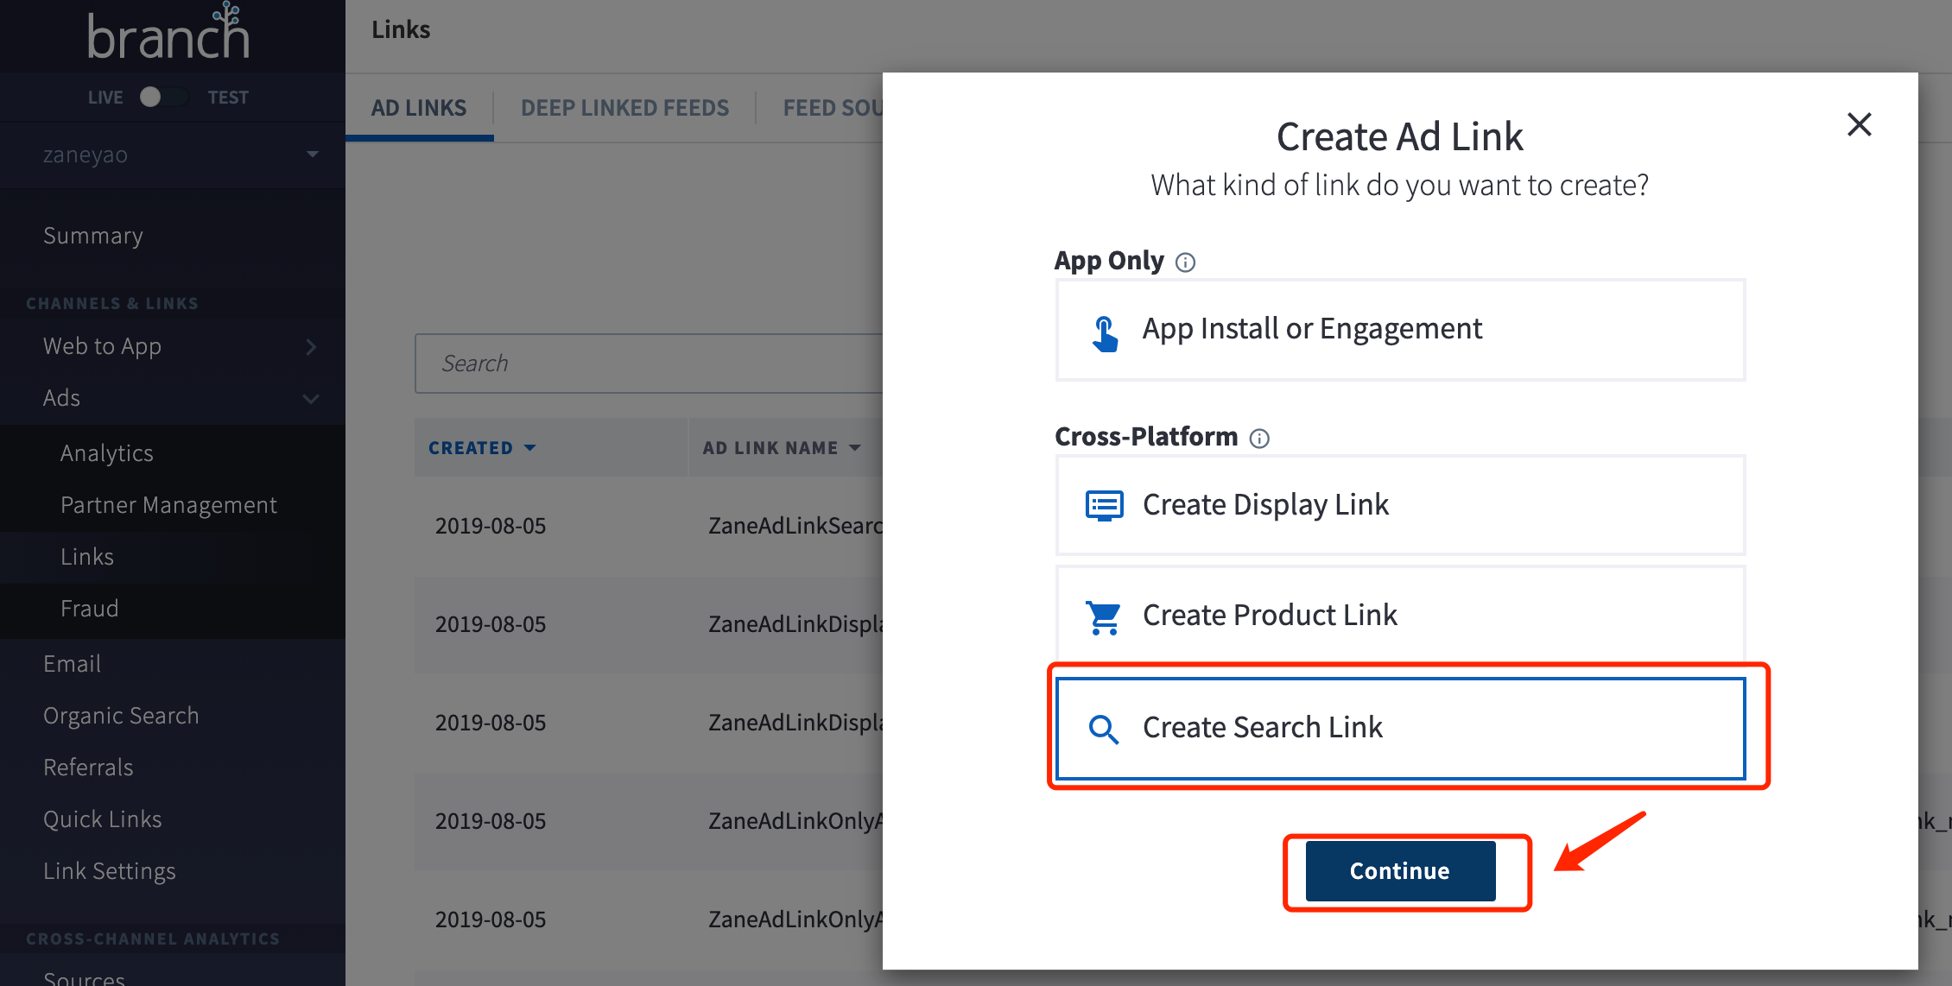

那么最后可见生成的Link如下：

Tracking Ad Link：

https://zaneyao.app.link/6BmFszkkUY?%243p=a_apple

Impression Tracking Link：https://impression.link/impression?branch_key=key_live_boJFt4eBSfzpvfcw2xlvdbhgAzmXAfRv&%243p=a_apple&~branch_ad_format=Cross-Platform%20Search&~campaign=AdLinkSearchLink&~channel=Apple%20Search%20Ads&~feature=paid%20advertising&~tags=tag-AdLink-SearchLink

### 在b)步骤选择Cross-Platform中的Create Product Link

其创建过程可参考如下文档：<https://docs.branch.io/deep-linked-ads/dynamic-product-feeds/>

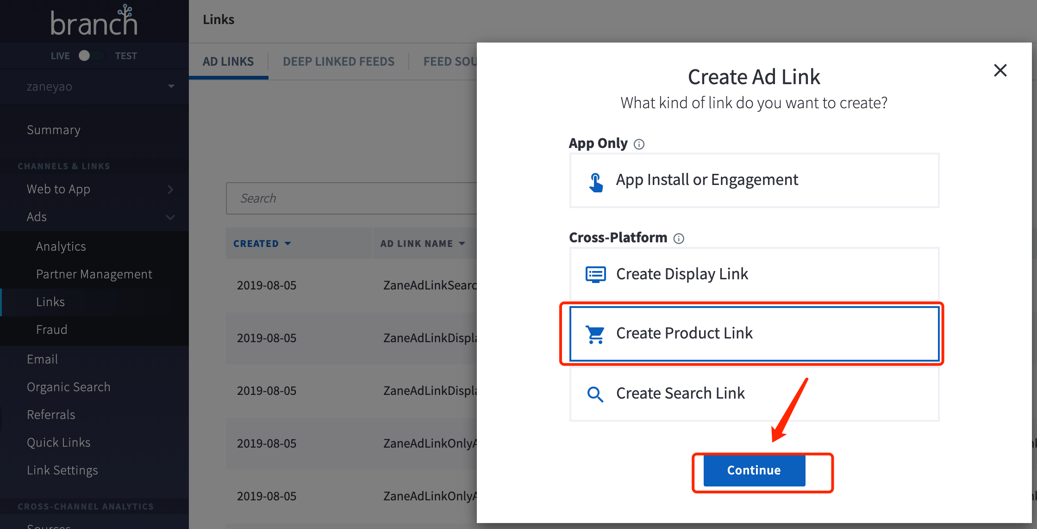

点击Continue之后，依次设置其中的内容，注意，在Select or add a new Feed Source这一步骤中，可选择已经添加过的Feed Sources或是新添加Feed Source：

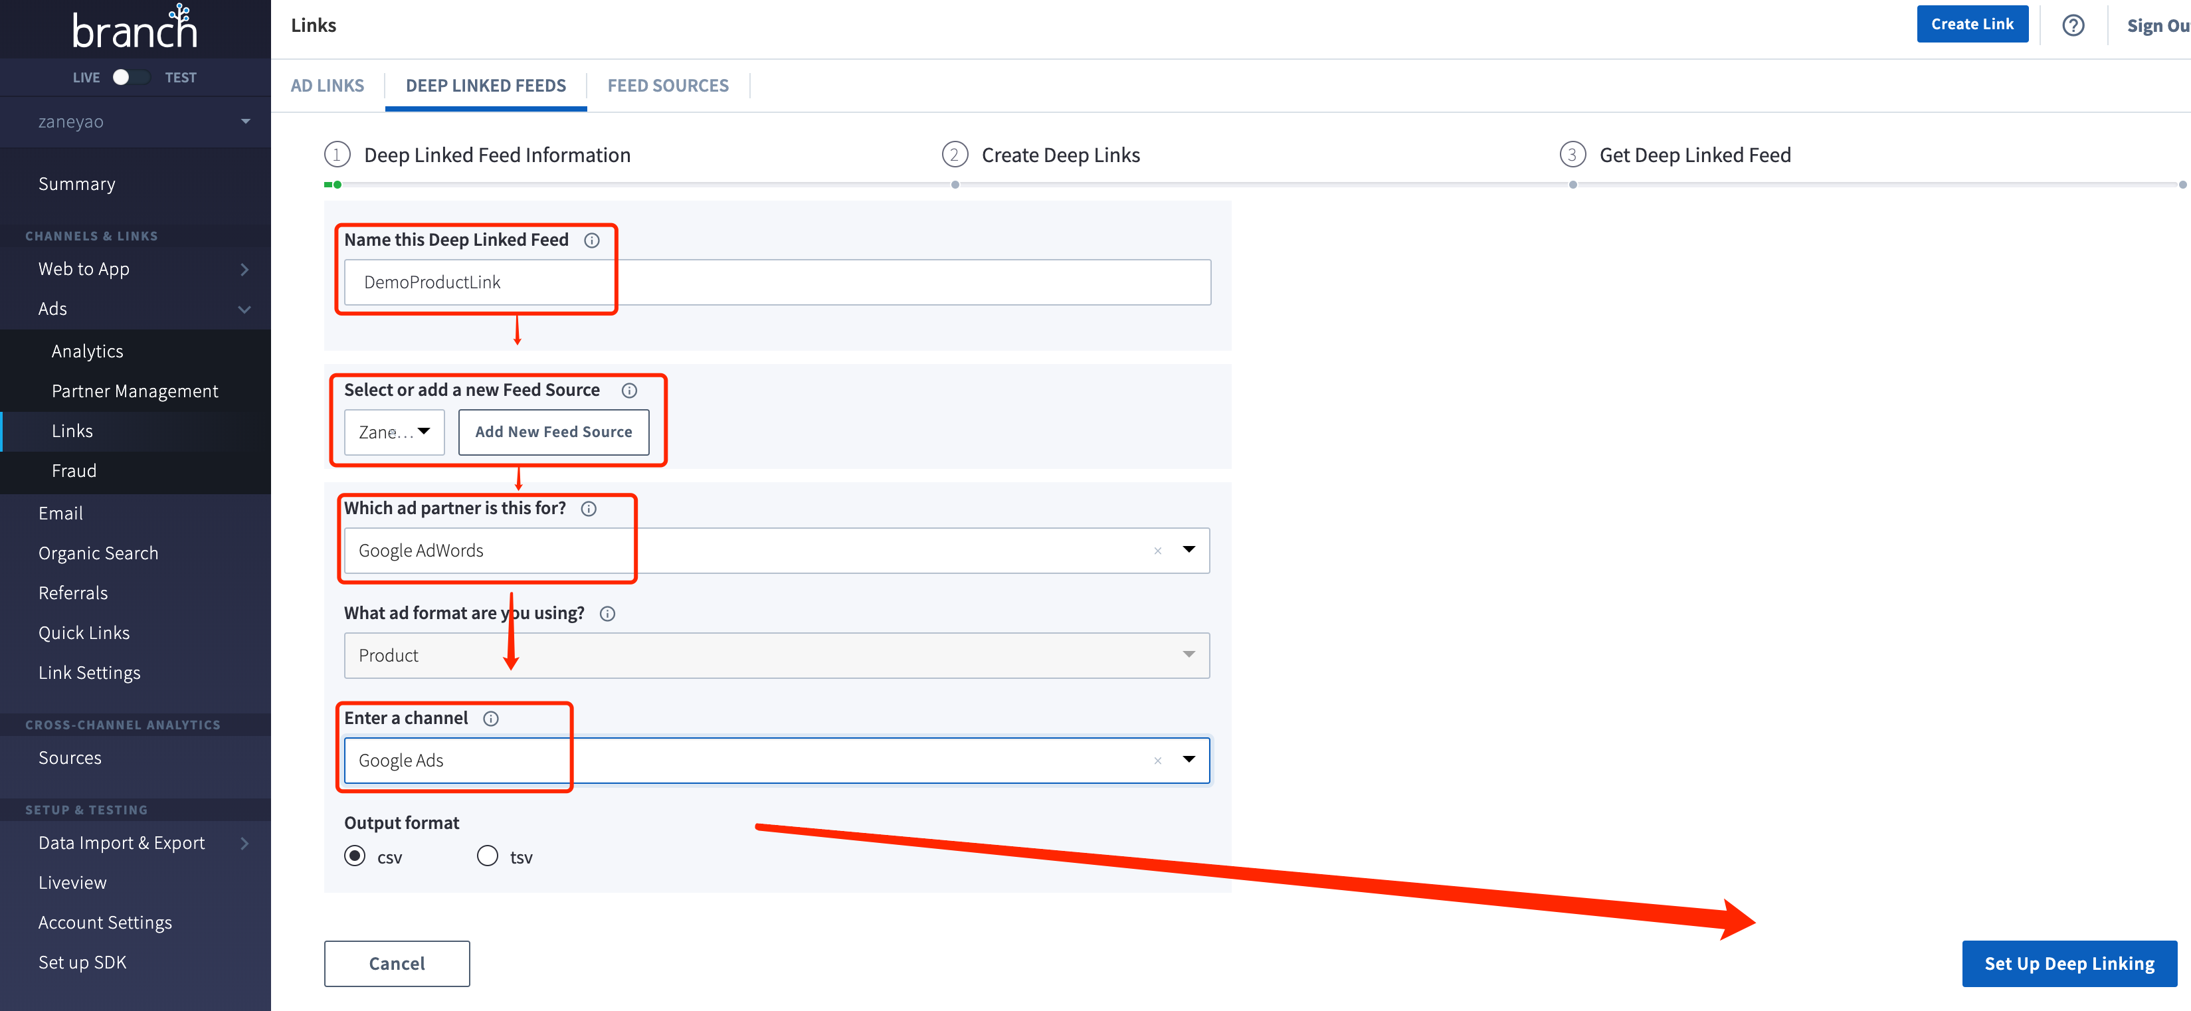

创建成功：

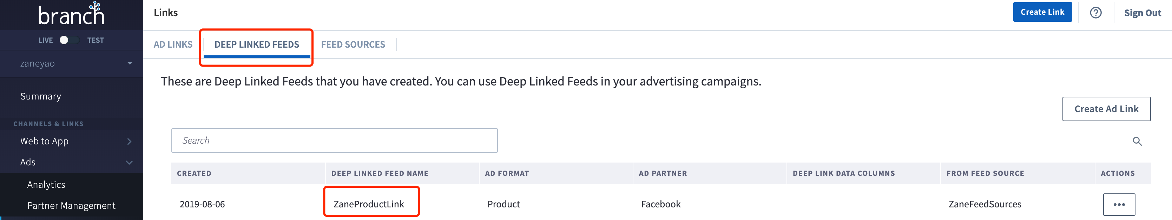

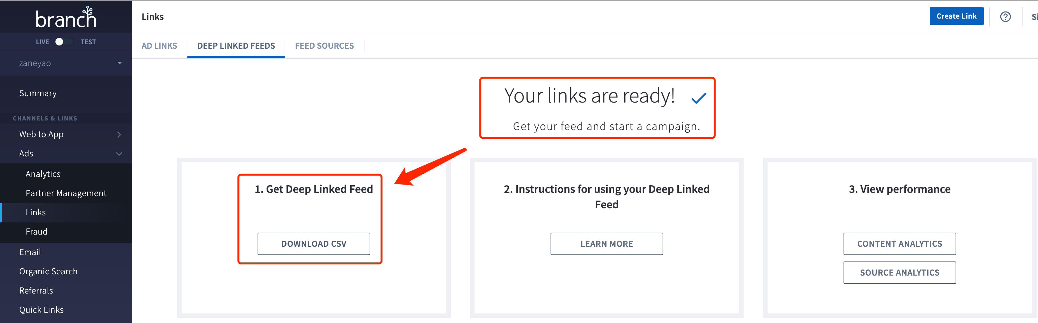

添加Feed Source过程如下：

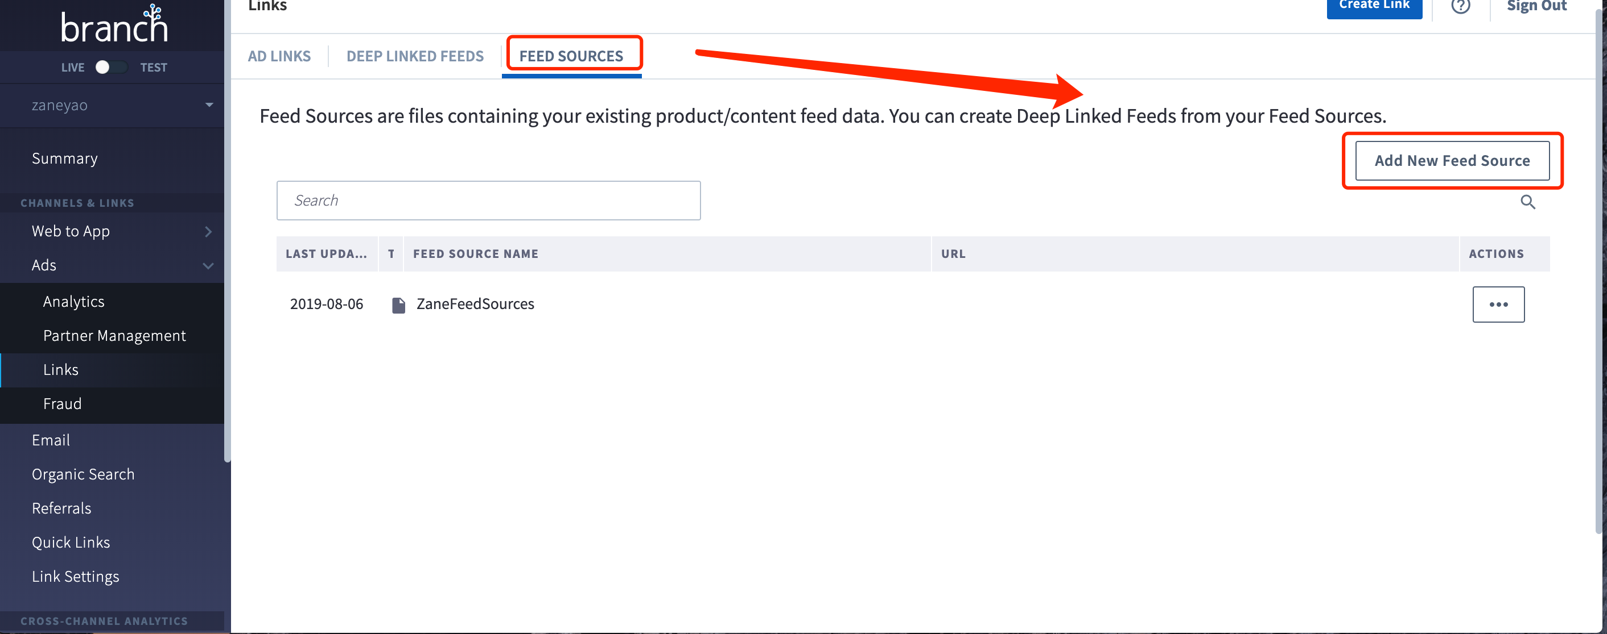

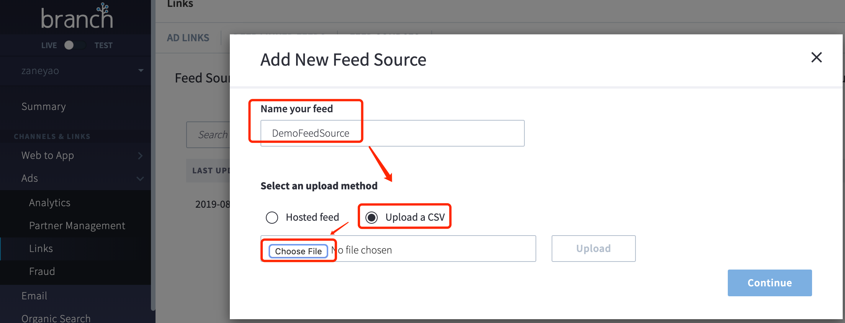

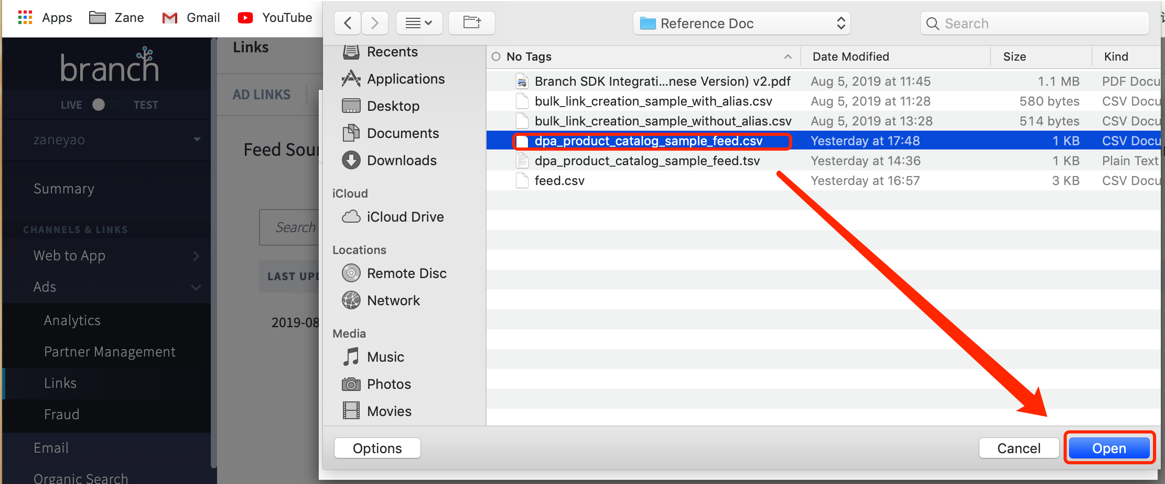

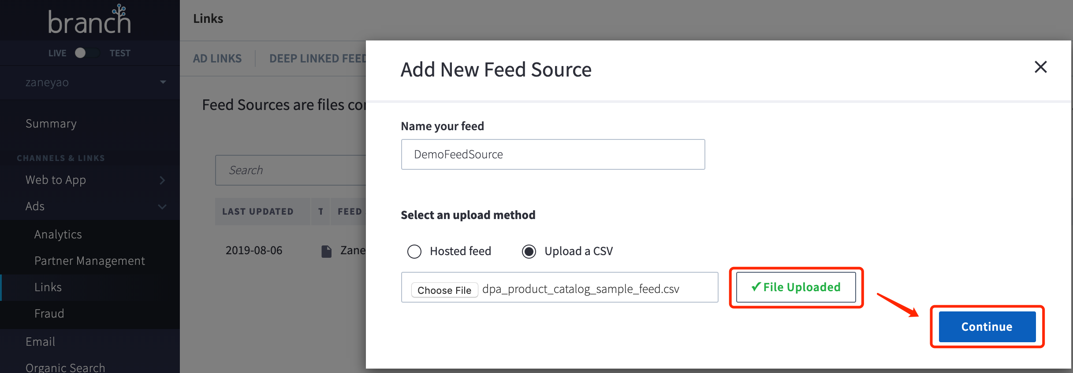

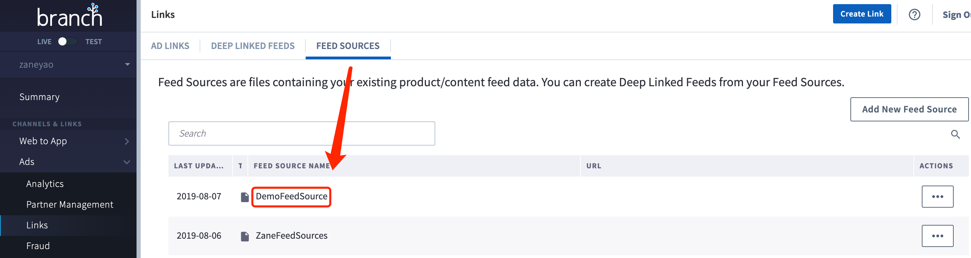

# Web SDK 对接

## Dashboard配置

首先，确认在Dashboard中完成如下的配置：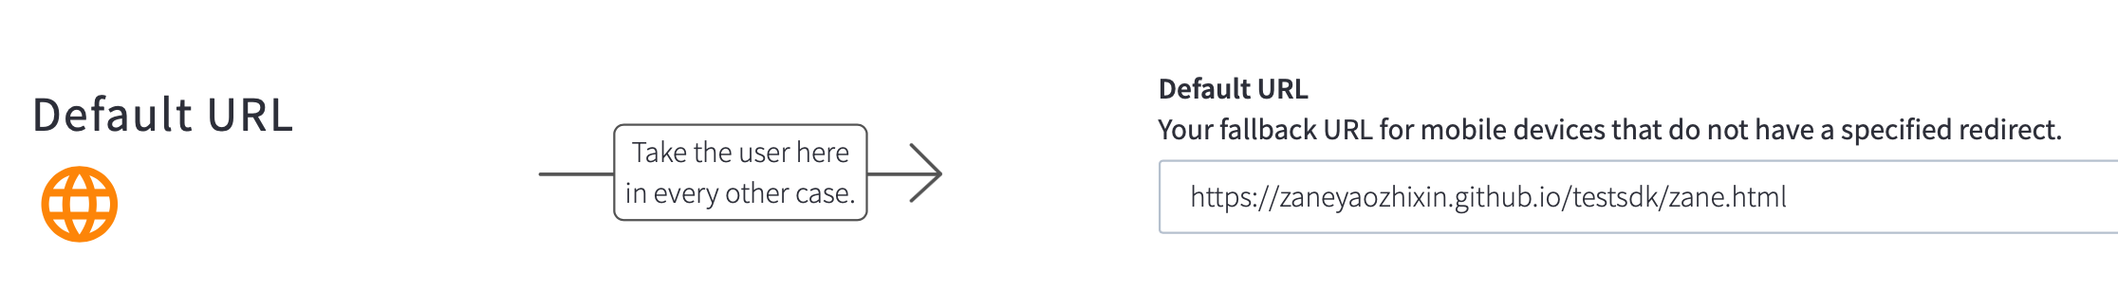

## 初始化Branch的Web SDK

主要是下图中红框的部分

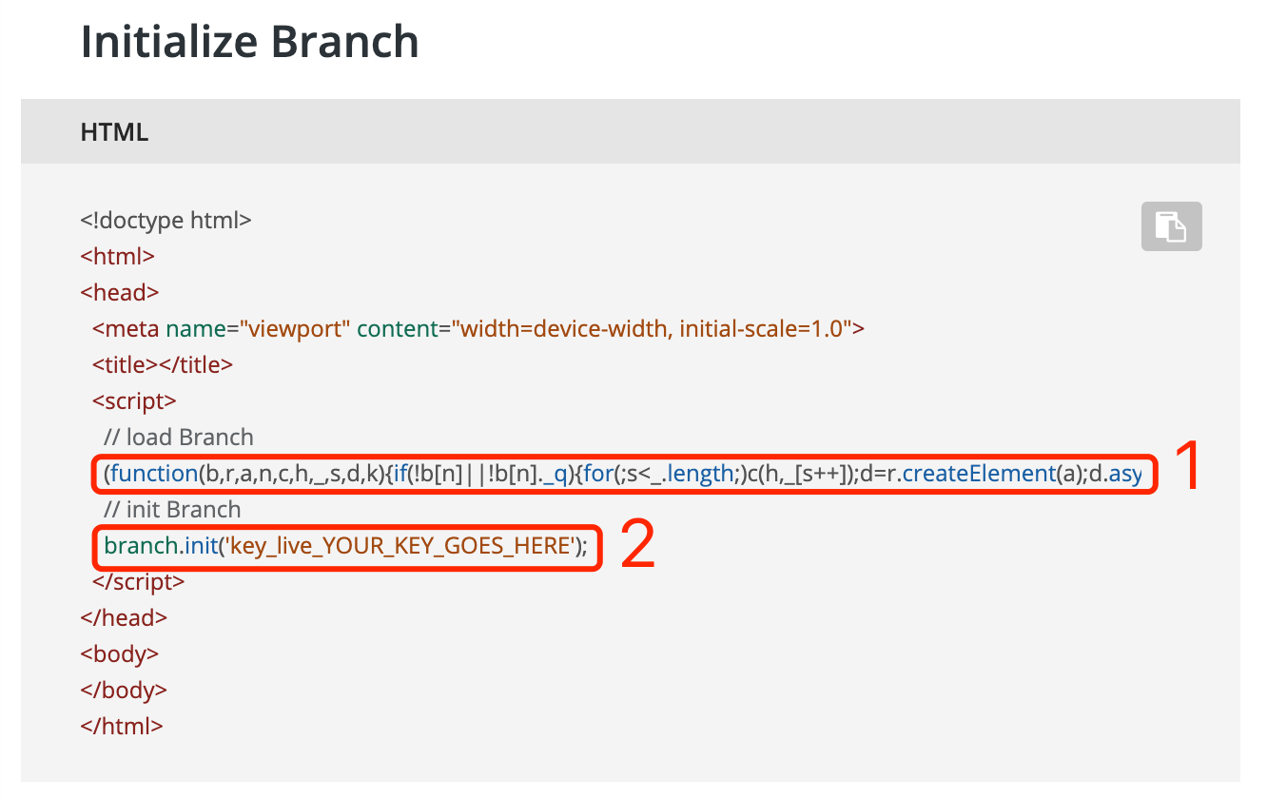

对于上图中1的部分，添加如下的代码，注意下面青色部分代码：

(function(b,r,a,n,c,h,_,s,d,k){if(!b[n]||!b[n]._q){for(;s<_.length;)c(h,_[s++]);d=r.createElement(a);d.async=1;d.src="https://cdn.branch.io/branch-latest.min.js";k=r.getElementsByTagName(a)[0];k.parentNode.insertBefore(d,k);b[n]=h}})(window,document,"script","branch",function(b,r){b[r]=function(){b._q.push([r,arguments])}},{_q:[],_v:1},"addListener applyCode autoAppIndex banner closeBanner closeJourney creditHistory credits data deepview deepviewCta first getCode init link logout redeem referrals removeListener sendSMS setBranchViewData setIdentity track validateCode trackCommerceEvent logEvent disableTracking".split(" "), 0);

对于上图中2的部分，对应内容的值要与Dashboard中的一致：

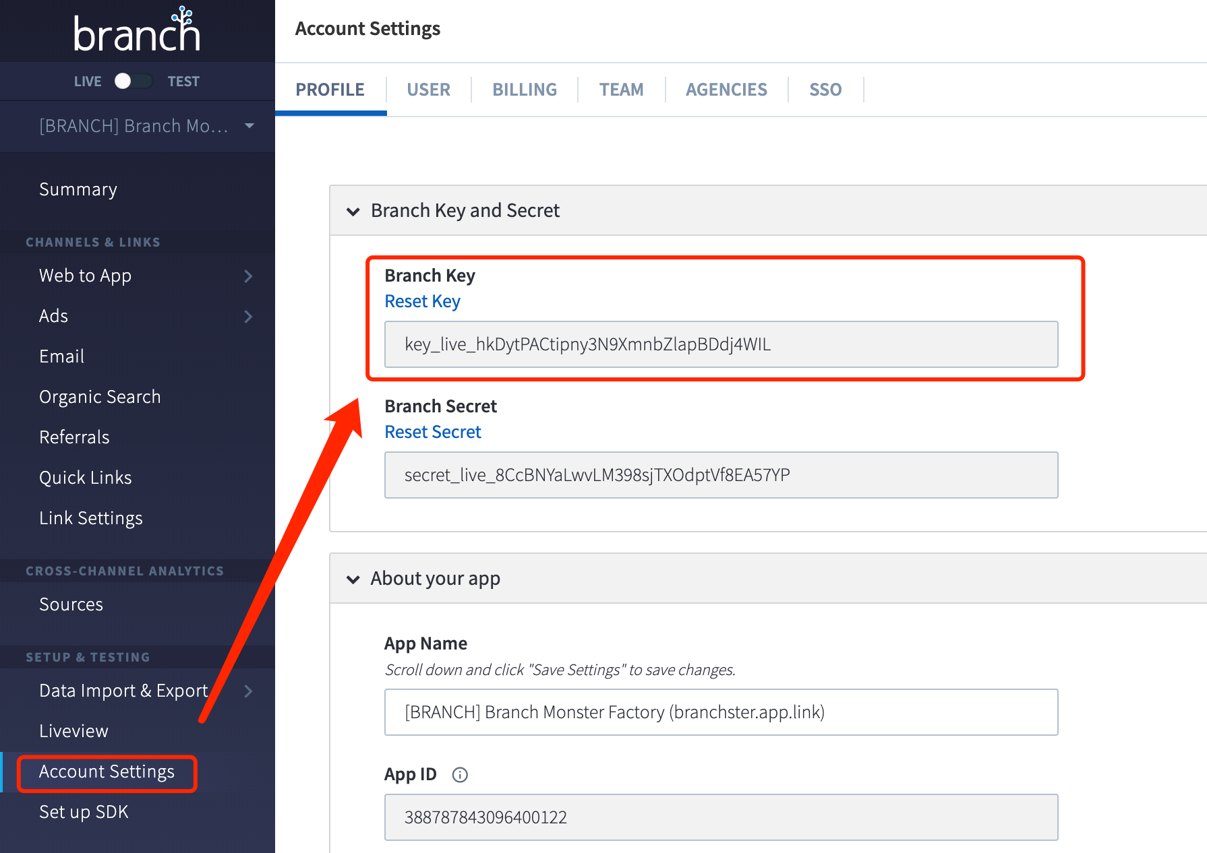

# Android SDK 对接

## Dashboard配置

首先，确认在Dashboard中完成如下的配置：

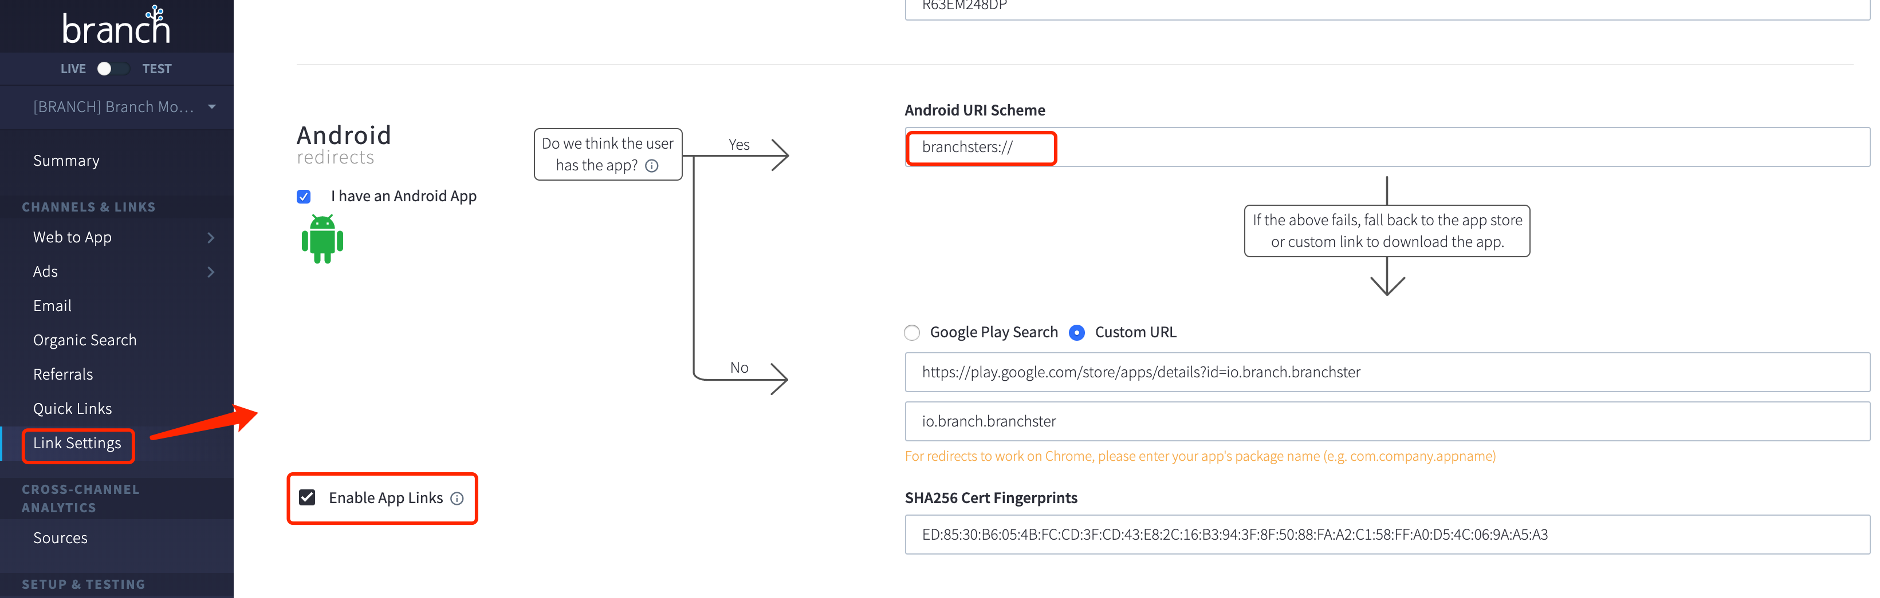

取得对应的Branch key：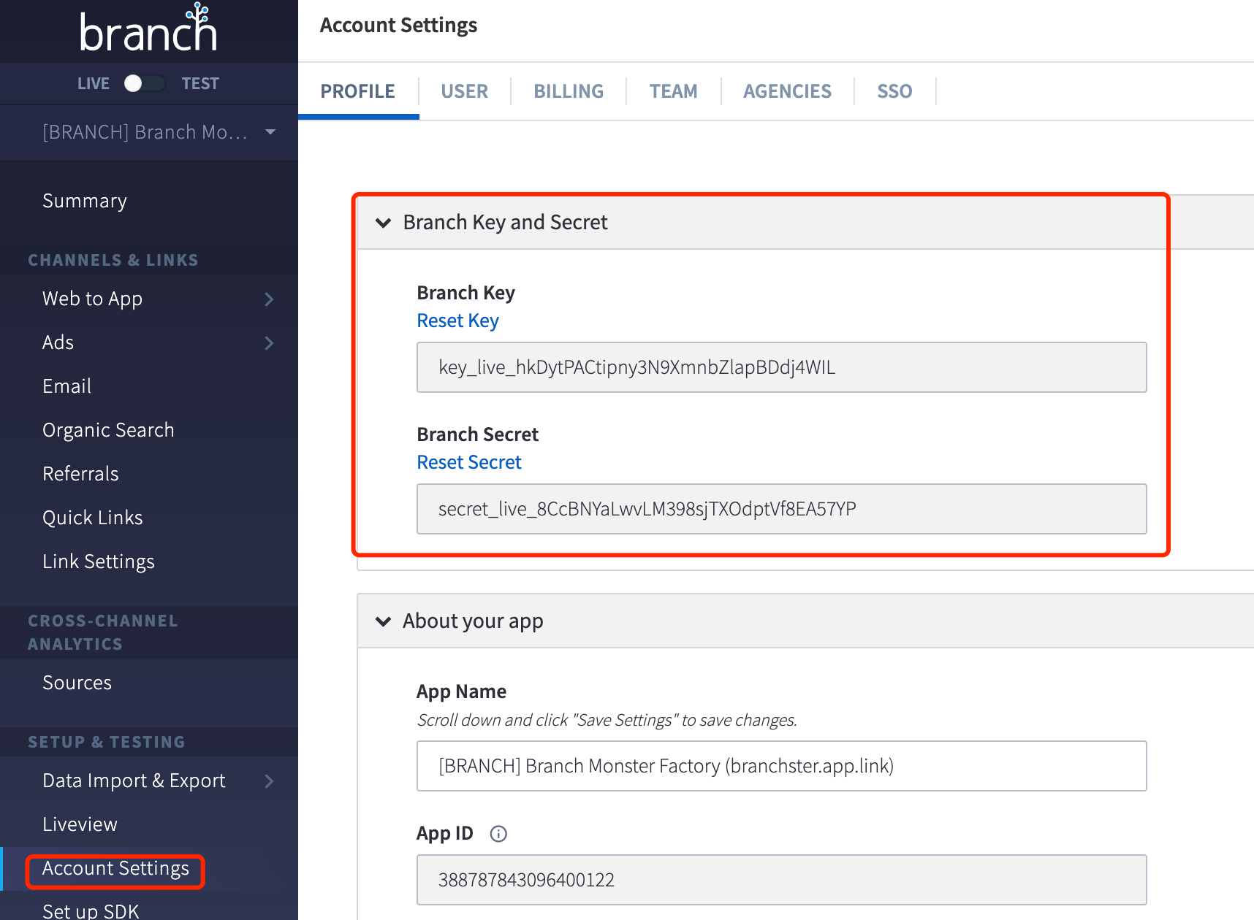

取得对应的Link Domain

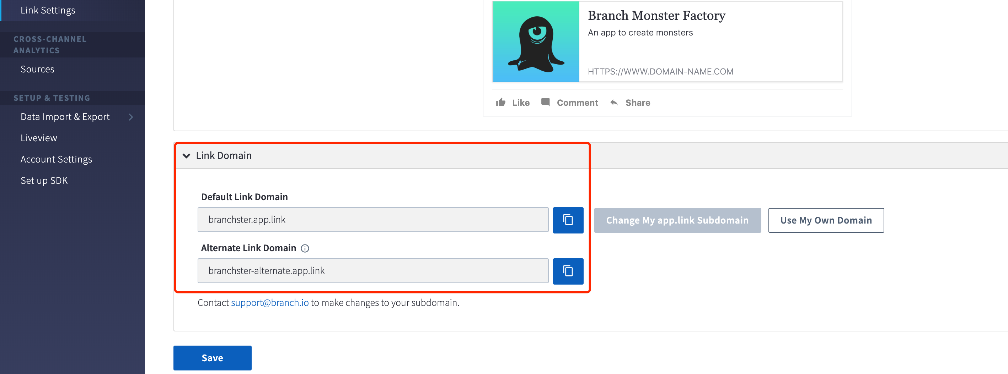

## 安装Branch SDK

代码链接 ： <https://help.branch.io/developers-hub/docs/android-basic-integration#section-install-branch>

需要注意：红框中的部分是一定要添加到代码中的

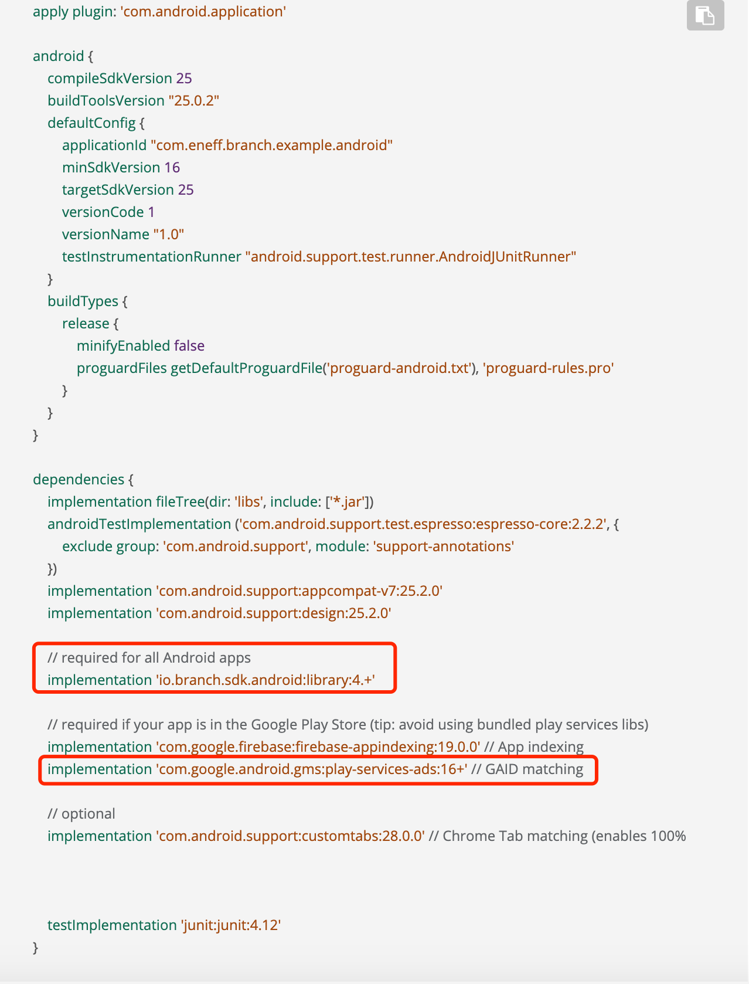

## 配置app的AndroidManifest.xml

代码链接：<https://help.branch.io/developers-hub/docs/android-basic-integration#section-configure-app>

需要注意：下图中标注红1代码要与Dashboard的Link Settings字段Android URI Scheme（一般是代码中的为youapp，dashboard中的为youapp://）的内容一致。标注红2代码与Dashboard的Link Settings字段Link Domain内容一致。标注红3代码与Dashboard的Account Settings中Branch key内容一致。

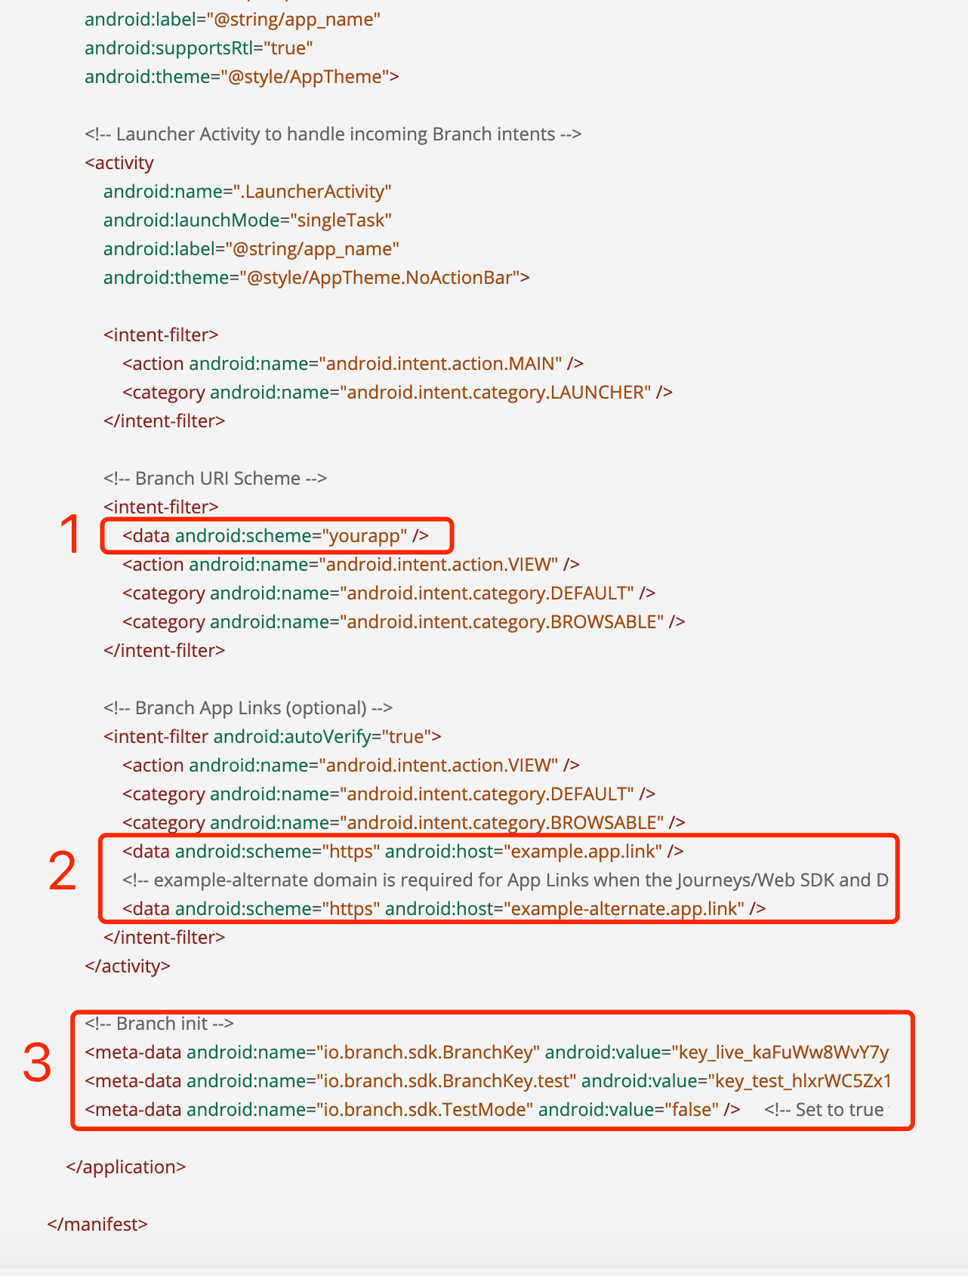

## 初始化Branch SDK 代码

代码链接：<https://help.branch.io/developers-hub/docs/android-basic-integration#section-initialize-branch>

需要注意：从SDK版本v4.2.0开始需要initSession。

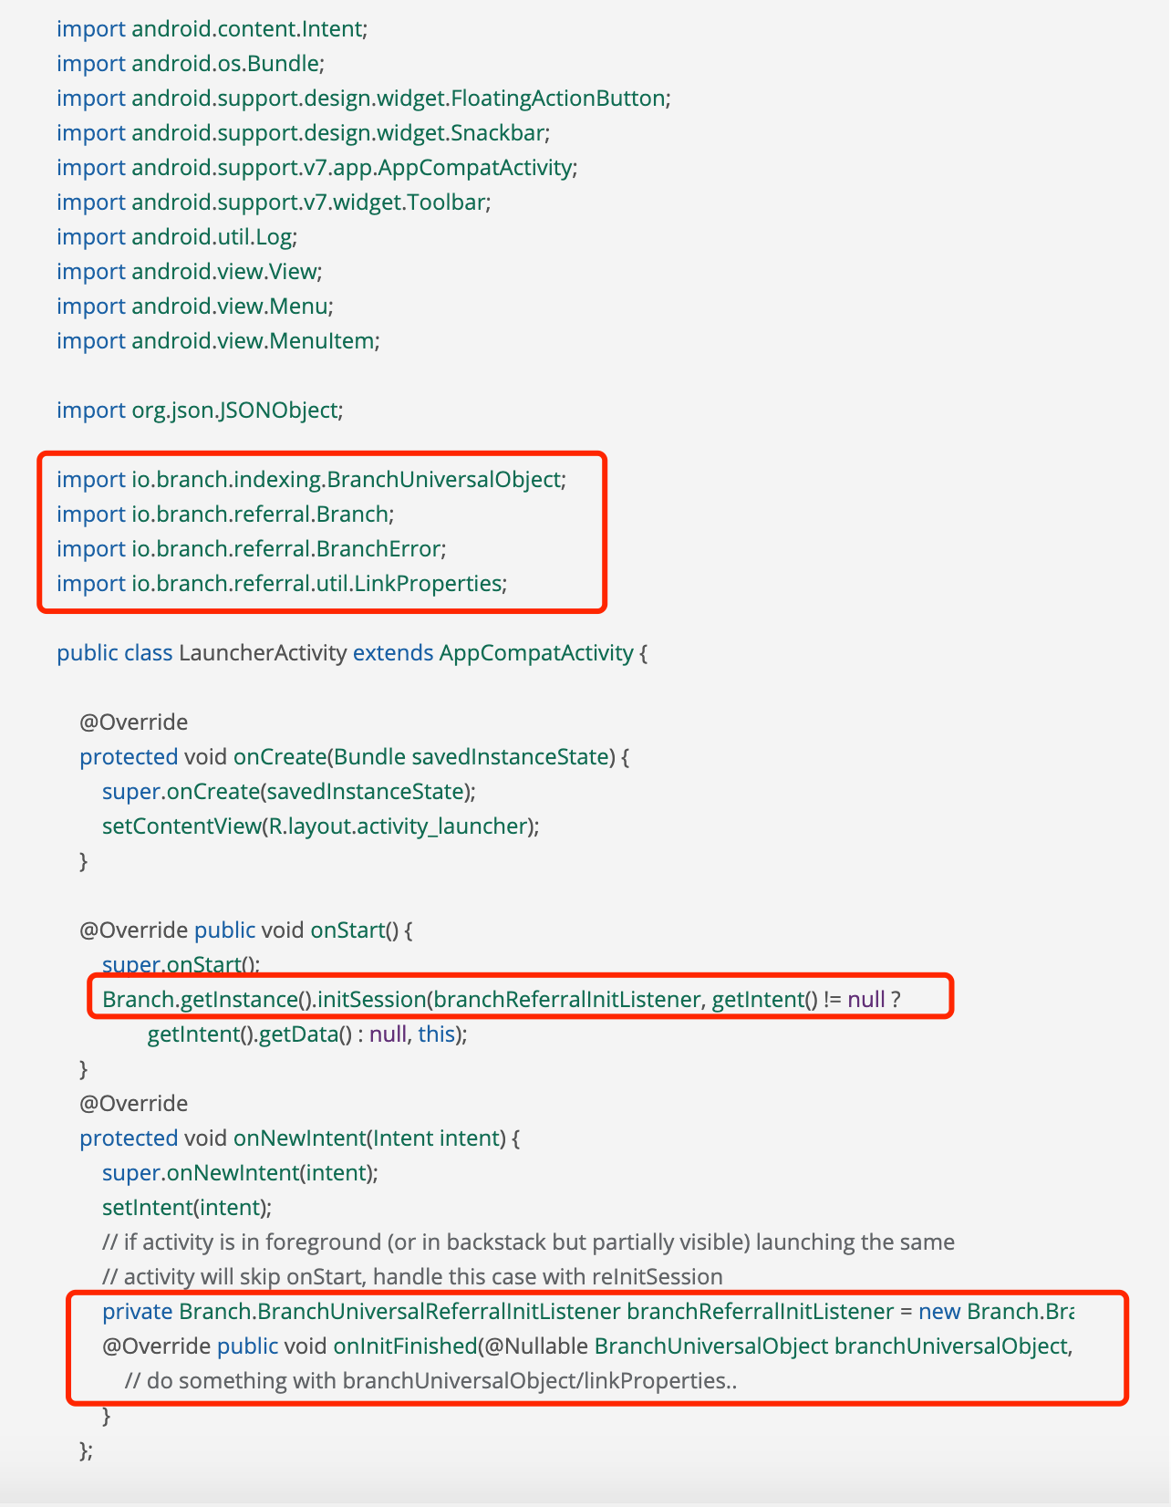

## 加载Branch SDK

代码链接：<https://help.branch.io/developers-hub/docs/android-basic-integration#section-load-branch>

需要注意：正式发布app程序，一定要屏蔽或移除Branch.enableDebugMode()这段代码。

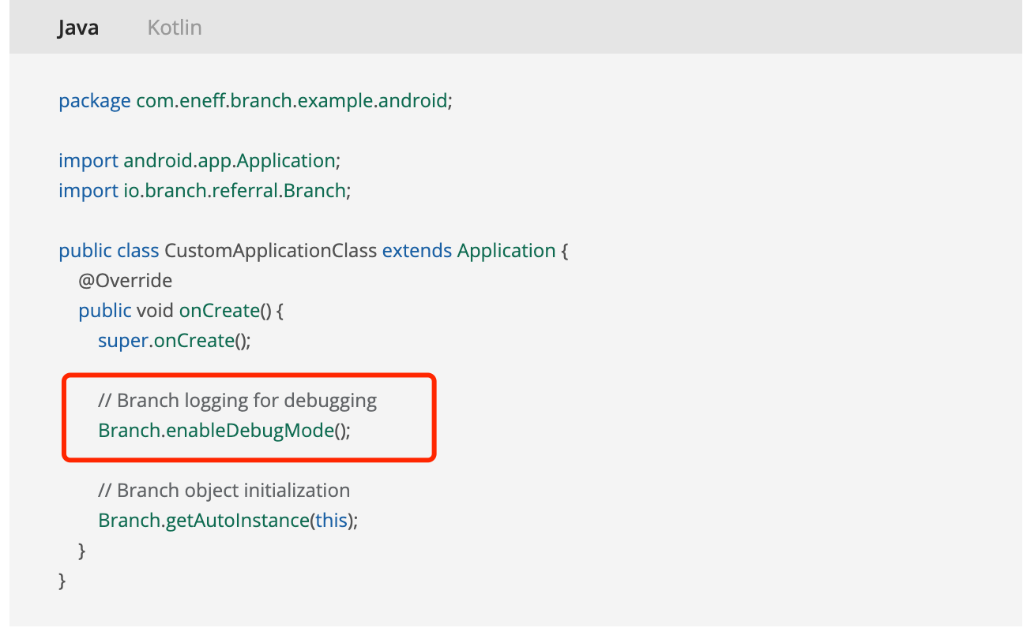

# iOS SDK 对接

## Dashboard配置

首先，确认在Dashboard中完成类似如下的配置：

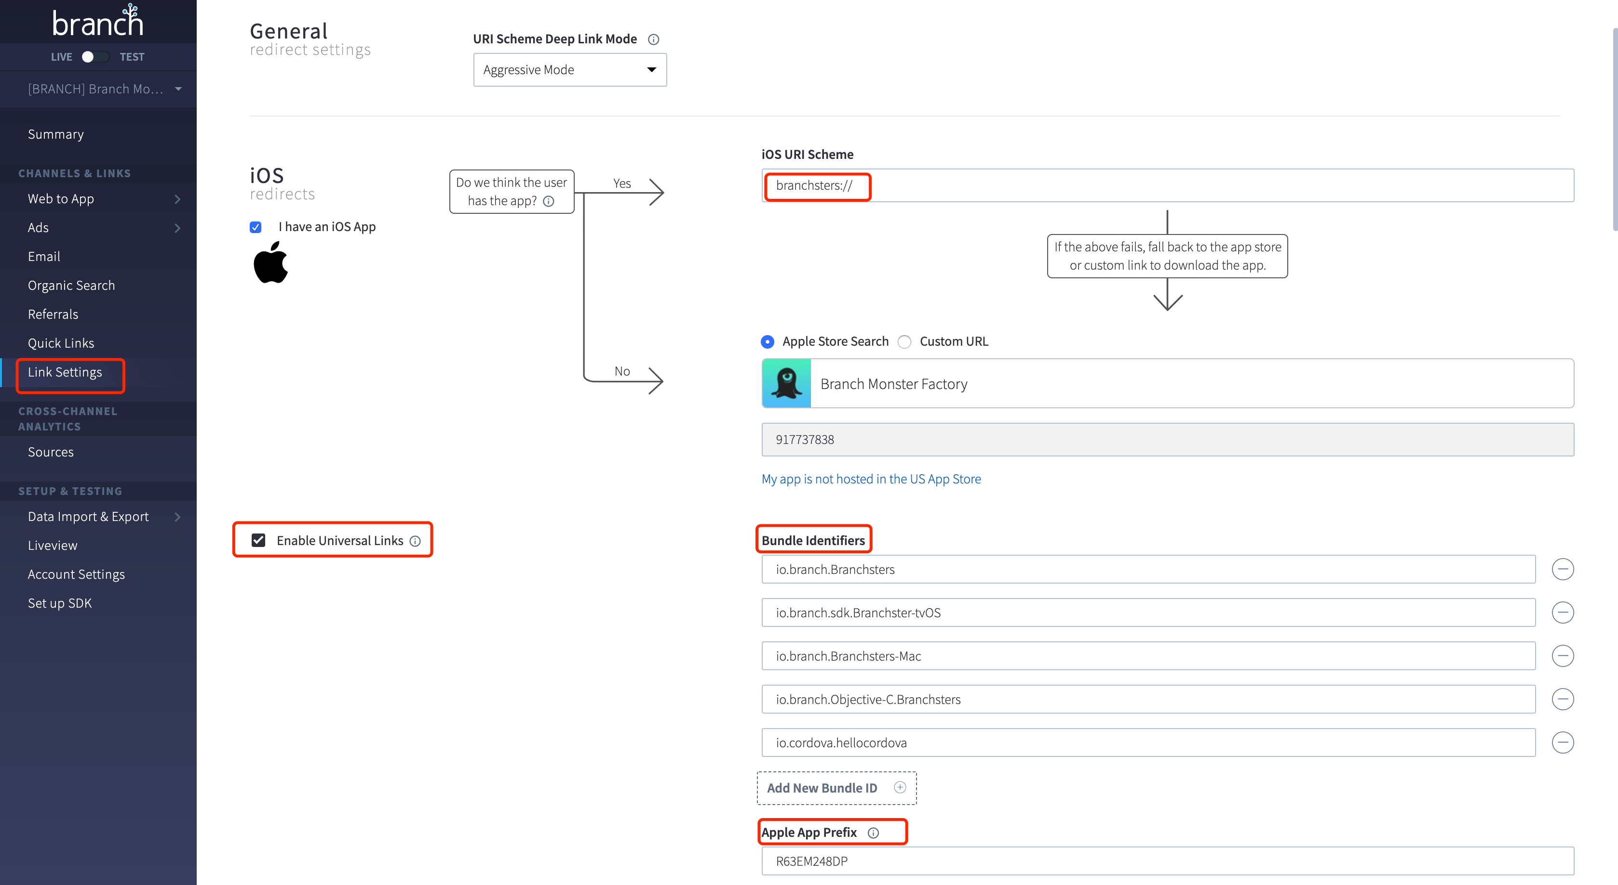

取得对应的Branch key：

取得对应的Link Domain



## 配置bundle identifier

确认在iOS开发环境中设置的bundle identifier与Dashboard中的一致：

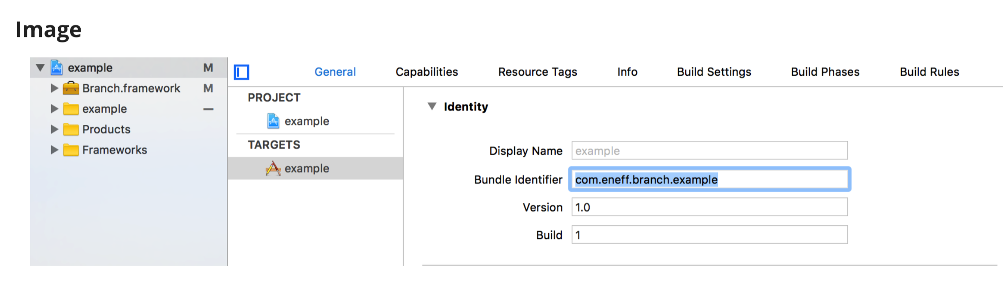

## 配置Associated Domains

根据Dashboard中Link Domain内容填入Associated Domains中的内容，包括live和test两种模式。

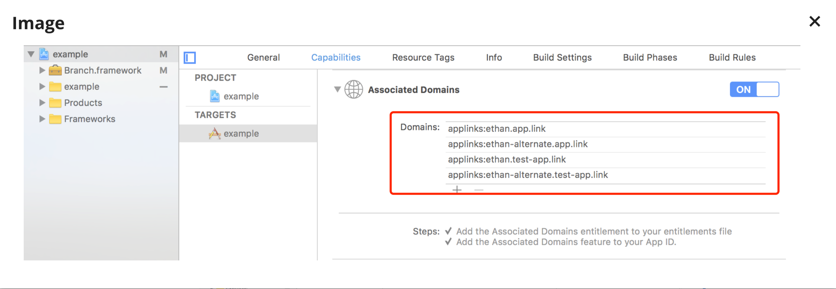

## 确认entitlements

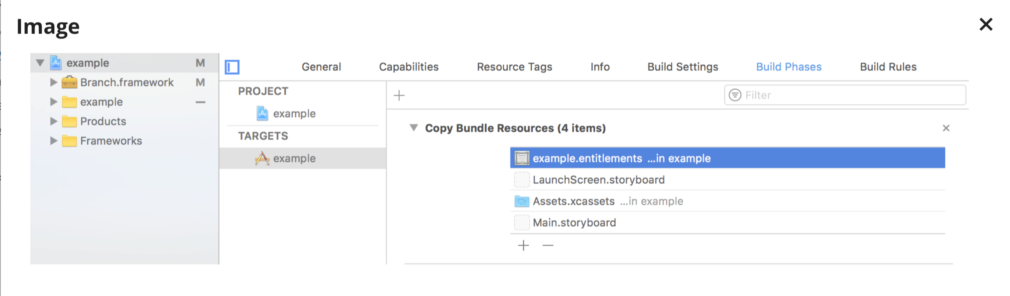

## 配置Info.plist

在Info.plist中添加如下的字段：

branch_app_domain

branch_key

URL Schemes

此3个字段的值要与DashBoard中设置的内容一致

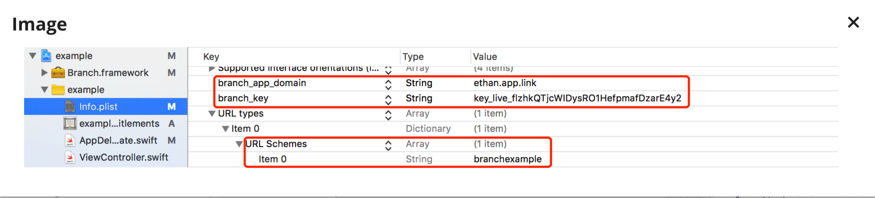

## 确认app prefix

进入你的apple开发者账户，并进行确认，类似如下：

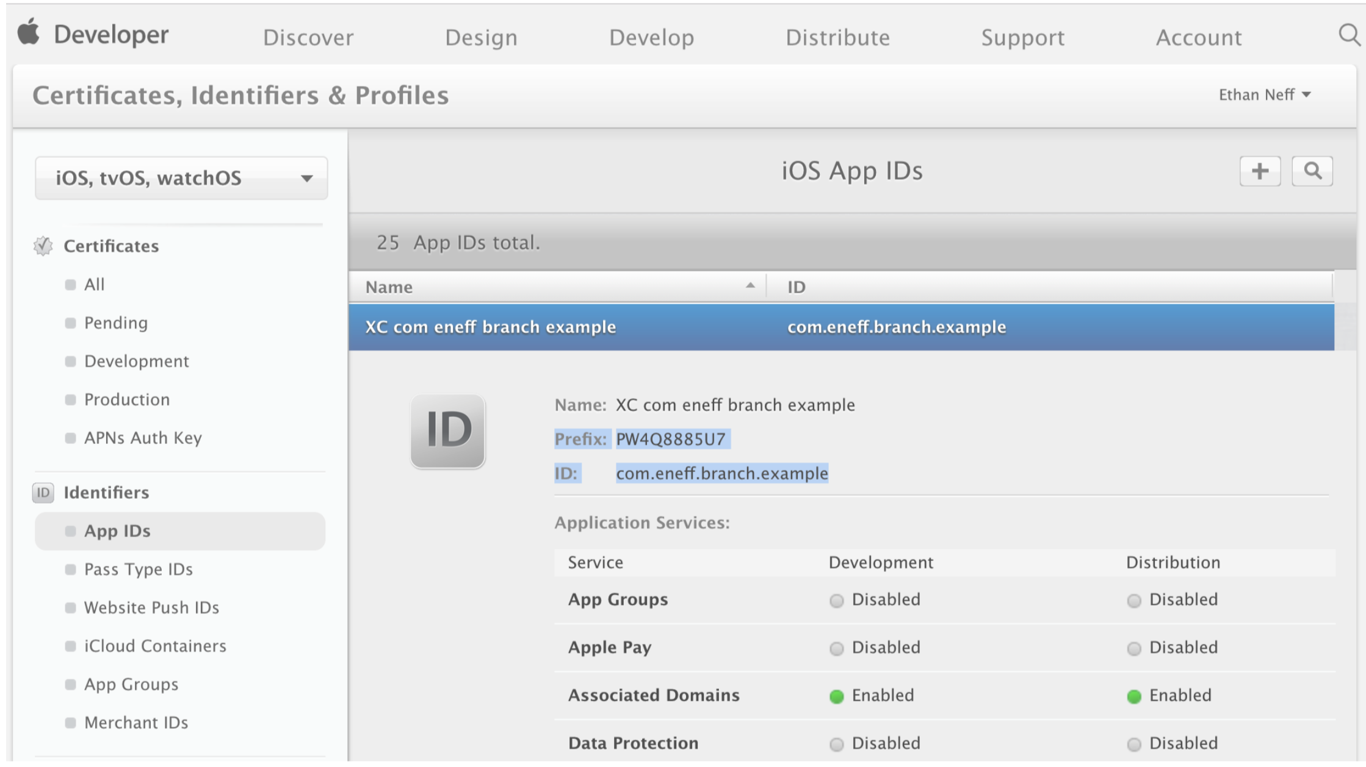

## 安装Branch SDK

代码链接 ：<https://help.branch.io/developers-hub/docs/ios-basic-integration#section-install-branch>

需要注意：共有3种方式可以选择，请根据实际需求安装SDK。

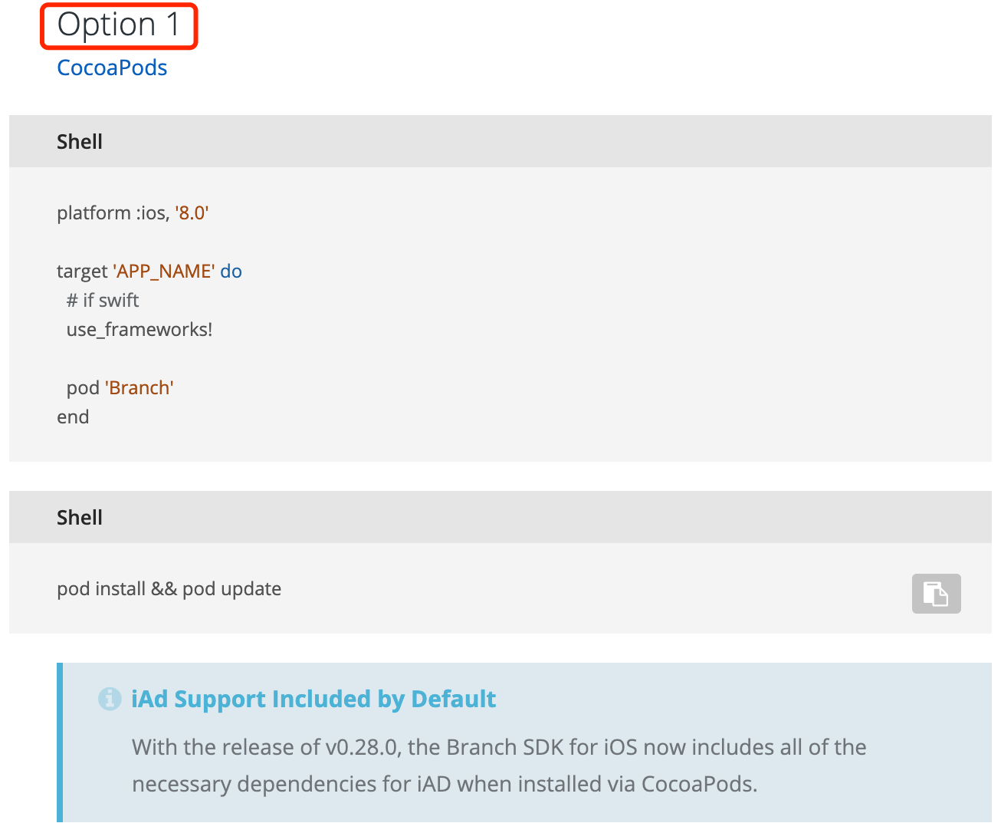

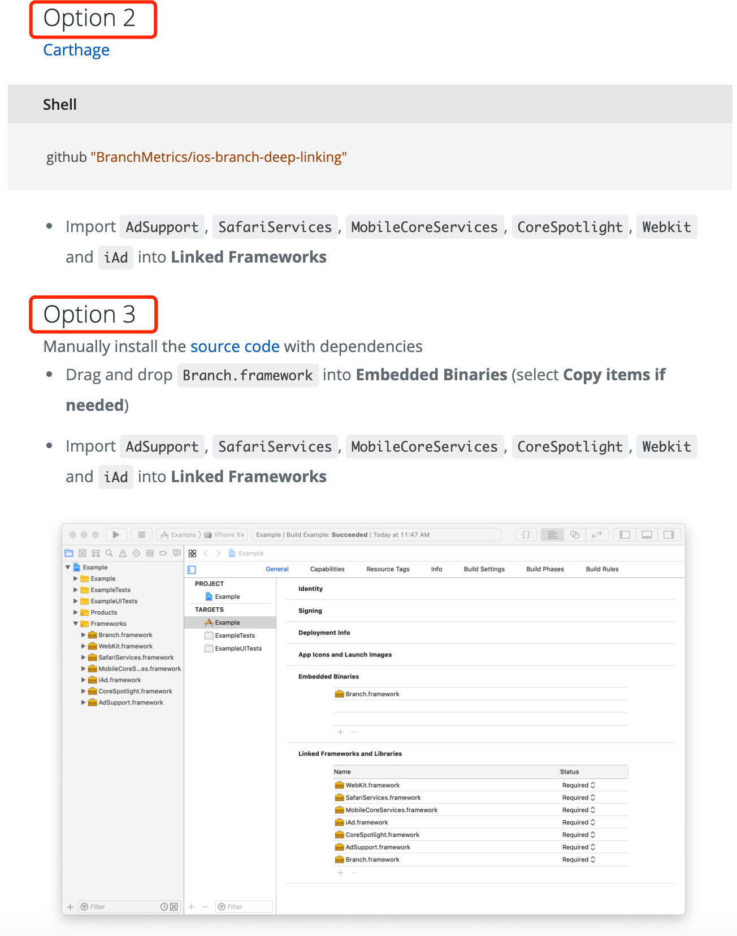

## 初始化Branch SDK

代码链接 ：<https://help.branch.io/developers-hub/docs/ios-basic-integration#section-initialize-branch>

需要注意：针对开发项目是否使用Scenes，Branch提供相应参考代码

不使用Scenes（可参考不同的开发语言代码）情况：

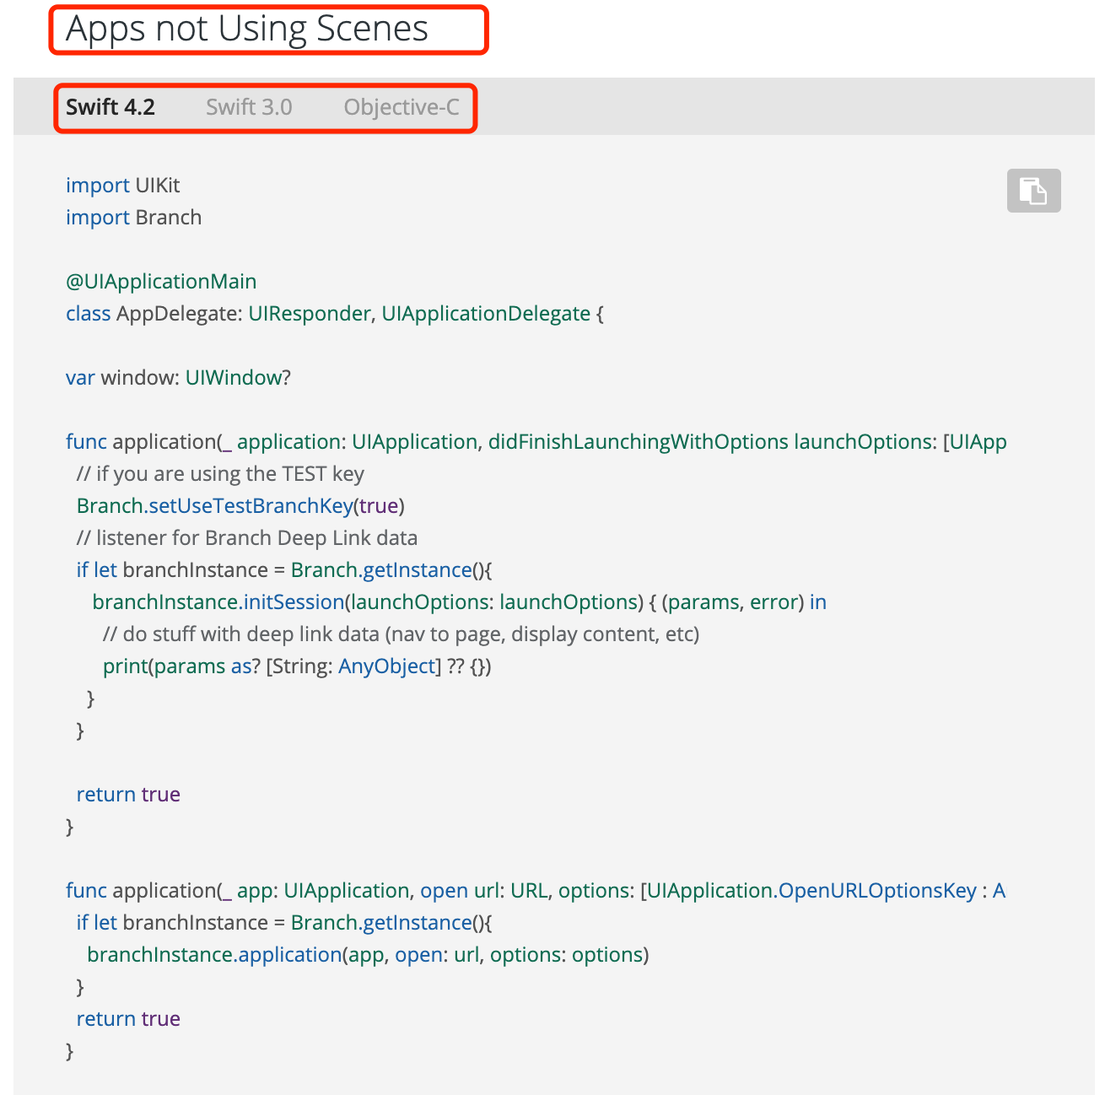

使用Scenes（可参考不同的开发语言代码）情况：

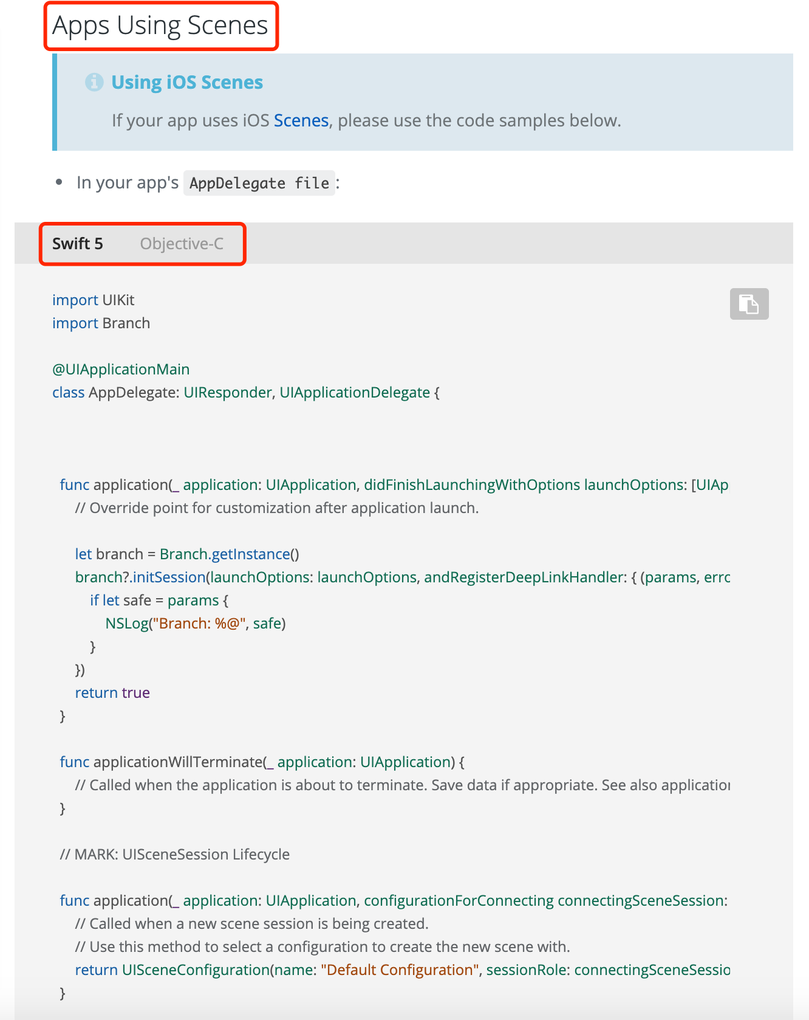

# 事件埋点

## 事件埋点代码及释义

**以android为例：**

需要特别注意，以下不能传空值：

**.setShipping(1.0) //设置运费**

**.setTax(9.75) //设置税额**

**.setRevenue(1.5) //设置收入**

**.setPrice(10.0, CurrencyType.USD) //设置价格及货币类型**

**比如错误的：**

**.setShipping( ) //设置运费**

以下不能传空串：

**.setCoupon("Coupon Code") //设置优惠券码**

**.setTransactionID("tx1234") //设置交易id**

**.addCustomDataProperty("registrationID", "12345") //设置定制数据**

**比如错误的：**

**.addCustomDataProperty("registrationID", " ") //设置定制数据**

标准事件（STANDARD EVENT）数据类型说明：

|  |  |
| --- | --- |
| 变量 | 数据类型 |
| Revenue | number |
| Shipping | number |
| Tax | number and greater than 0 |
| [Other] | String |

BUO对象数据类型说明：

|  |  |
| --- | --- |
| 变量 | 数据类型 |
| $exp_date | integer and greater than 0 |
| $price | number |
| $quantity | integer and greater than 0 |
| $rating | number |
| $rating_average | number |
| $rating_max | number |
| $rating_count | integer and greater than 0 |
| $latitude | number |
| $longitude | number |
| $creation_timestamp | integer and greater than 0 |
| $publicly_indexable | boolean |
| $locally_indexable | boolean |
| [Other] | String |

### Track Commerce Events

**BranchUniversalObject buo = new BranchUniversalObject()**

**.setCanonicalIdentifier("myprod/1234") //设置****Canonical id**

**.set****CanonicalUrl("https://test_canonical_url")** **//设置Canonical URL**

**.setTitle("test_title")** **//设置标题**

**.setContentMetadata(**

**new ContentMetadata() //此内容里使用的方法是商品属性相关**

**.addCustom****Metadata("custom_metadata_key1", "custom_metadata_val1")** **//设置定制的Metadata**

**.addCustomMetadata("custom_metadata_key1", "custom_metadata_val1") //设置定制的Metadata**

**.addImageCaptions("image_caption_1", "image_caption2", "image_caption3")** **//设置图片标题**

**.setAddress("Street_Name", "test city", "test_state", "test_country", "test_postal_code") //设置地址（街道、城市、省份、国家、邮编）**

**.set****Rating(5.2, 6.0, 5) //设置评级**

**.setLocation(-151.67, -124.0) //设置地理位置经纬度**

**.setPrice(10.0, CurrencyType.USD) //设置价格及货币类型**

**.setProductBrand("test_prod_brand") //设置商品品牌**

**.setProductCategory(ProductCategory.APPAREL_AND_ACCESSORIES) //设置商品分类**

**.setProductName("test_prod_name") //设置商品名称**

**.setProductCondition(ContentMetadata.CONDITION.EXCELLENT)** **//设置商品条件**

**.setProductVariant("test_prod_variant")** **//设置商品状态**

**.set****Quantity(1.5) //设置商品数量**

**.setSku("test_sku") //设置商品库存**

**.set****ContentSchema(BranchContentSchema.COMMERCE_PRODUCT)) //设置商品内容模式**

**.addKeyWord("keyword1") //设置关键字1**

**.addKeyWord("keyword2"); //设置关键字2**

**// Do not add an empty branchUniversalObject to the BranchEvent**

**// new BranchEvent(****BRANCH_STANDARD_EVENT.ADD_TO_CART)**

**// new BranchEvent(BRANCH_STANDARD_EVENT.ADD_TO_WISHLIST)**

**// new BranchEvent(BRANCH_STANDARD_EVENT.VIEW_CART)**

**// new BranchEvent(BRANCH_STANDARD_EVENT.INITIATE_PURCHASE)**

**// new BranchEvent(BRANCH_STANDARD_EVENT.ADD_PAYMENT_INFO)**

**// new BranchEvent(BRANCH_STANDARD_EVENT.CLICK_AD)**

**//** **new BranchEvent(BRANCH_STANDARD_EVENT.ADD_TO_CART)**

**// new BranchEvent(BRANCH_STANDARD_EVENT.SPEND_CREDITS)**

**// new BranchEvent(BRANCH_STANDARD_EVENT.VIEW_AD)**

**new BranchEvent(BRANCH_STANDARD_EVENT.PURCHASE) //此内容里使用的方法是订单属性相关**

**.set****Affiliation("test_affiliation")** **//设置商品从属**

**.setCustomerEventAlias("my_custom_alias")** **//设置事件别名（android SDK需要4.0.1版本及以上，iOS SDK要在0.28.1及以上）**

**.setCoupon("Coupon Code")** **//设置优惠券码**

**.setCurrency(CurrencyType.USD) //设置现金类型**

**.setDescription("Customer added item to cart")** **//设置描述**

**.setShipping(0.0) //设置运费**

**.setTax(9.75) //设置税额**

**.setRevenue(1.5) //设置收入，另外，dasnboard只加和PURCHASE事件中的revenue，所以，revenue数据通过该事件上送**

**.setSearchQuery("Test Search query")** **//设置搜索查询**

**.addCustomDataProperty("Custom_Event_Property_Key1", "Custom_Event_Property_val1")** **//设置****定制数据1**

**.addCustomDataProperty("Custom_Event_Property_Key2", "Custom_Event_Property_val2") //设置定制数据2**

**.addContentItems(buo) //添加商品属性**

**.logEvent(context);**

### Track Content Events

**// new BranchEvent(BRANCH_STANDARD_EVENT.VIEW_ITEM)**

**// new BranchEvent(BRANCH_STANDARD_EVENT.SEARCH)**

**// new BranchEvent(BRANCH_STANDARD_EVENT.VIEW_ITEMS)**

**// new BranchEvent(BRANCH_STANDARD_EVENT.RATE)**

**// new BranchEvent(BRANCH_STANDARD_EVENT.SHARE)**

**new BranchEvent(BRANCH_STANDARD_EVENT.SEARCH)**

**.setCustomerEventAlias("my_custom_alias") //设置事件别名（android SDK需要4.0.1版本及以上，iOS SDK要在0.28.1及以上）**

**.setDescription("Product Search") //设置描述**

**.setSearchQuery("product name") //设置搜索查询**

**.addCustomDataProperty("Custom_Event_Property_Key1", "Custom_Event_Property_val1") //设置定制数据1**

**.logEvent(context);**

### Track Lifecycle Events

**// new BranchEvent(BRANCH_STANDARD_EVENT.START_TRIAL)**

**// new BranchEvent(BRANCH_STANDARD_EVENT.SUBSCRIBE)**

**// new BranchEvent(BRANCH_STANDARD_EVENT.COMPLETE_REGISTRATION)**

**// new BranchEvent(BRANCH_STANDARD_EVENT.COMPLETE_TUTORIAL)**

**// new BranchEvent(BRANCH_STANDARD_EVENT.ACHIEVE_LEVEL)**

**// new BranchEvent(BRANCH_STANDARD_EVENT.UNLOCK_ACHIEVEMENT)**

**// new BranchEvent(BRANCH_STANDARD_EVENT.INVITE)**

**// new BranchEvent(BRANCH_STANDARD_EVENT.LOGIN)**

**// new BranchEvent(BRANCH_STANDARD_EVENT.RESERVE)**

**new BranchEvent(BRANCH_STANDARD_EVENT.COMPLETE_REGISTRATION)**

**.setCustomerEventAlias("my_custom_alias") //设置事件别名（android SDK需要4.0.1版本及以上，iOS SDK要在0.28.1及以上）**

**.setTransactionID("tx1234") //设置交易id**

**.setDescription("User created an account") //设置描述**

**.addCustomDataProperty("registrationID", "12345") //设置定制数据**

**.logEvent(context);**

### Track Custom Events

**new BranchEvent("Some Custom Event")**

**.****addCustomDataProperty("Custom_Event_Property_Key11", "Custom_Event_Property_val11") //设置定制数据1**

**.addCustomDataProperty("Custom_Event_Property_Key22", "Custom_Event_Property_val22") //设置定制数据2**

**.logEvent(MainActivity.this);**

## 事件埋点测试

根据Branch SDK说明文档进行事件埋点，然后通过Dashboard中的Liveview进行测试及查看

每次切换Filters中事件类型，需要点击Update Session按钮。

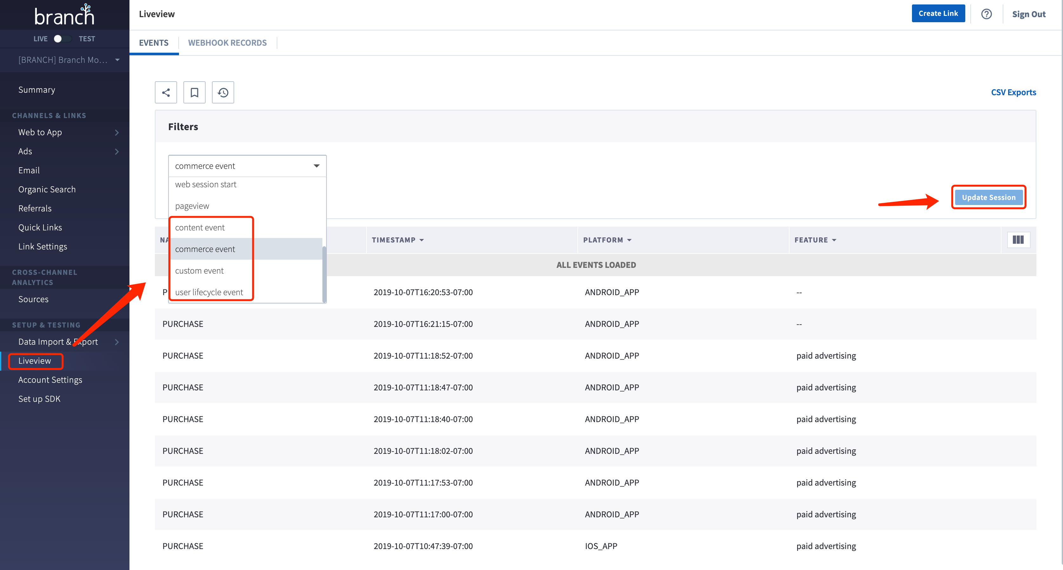

针对ios和android，如果无法归因install campaign，那么一般都是i没有上报AAID或是IDFA导致的，查看有无上报AAID和IDFA可在liveview中查看：

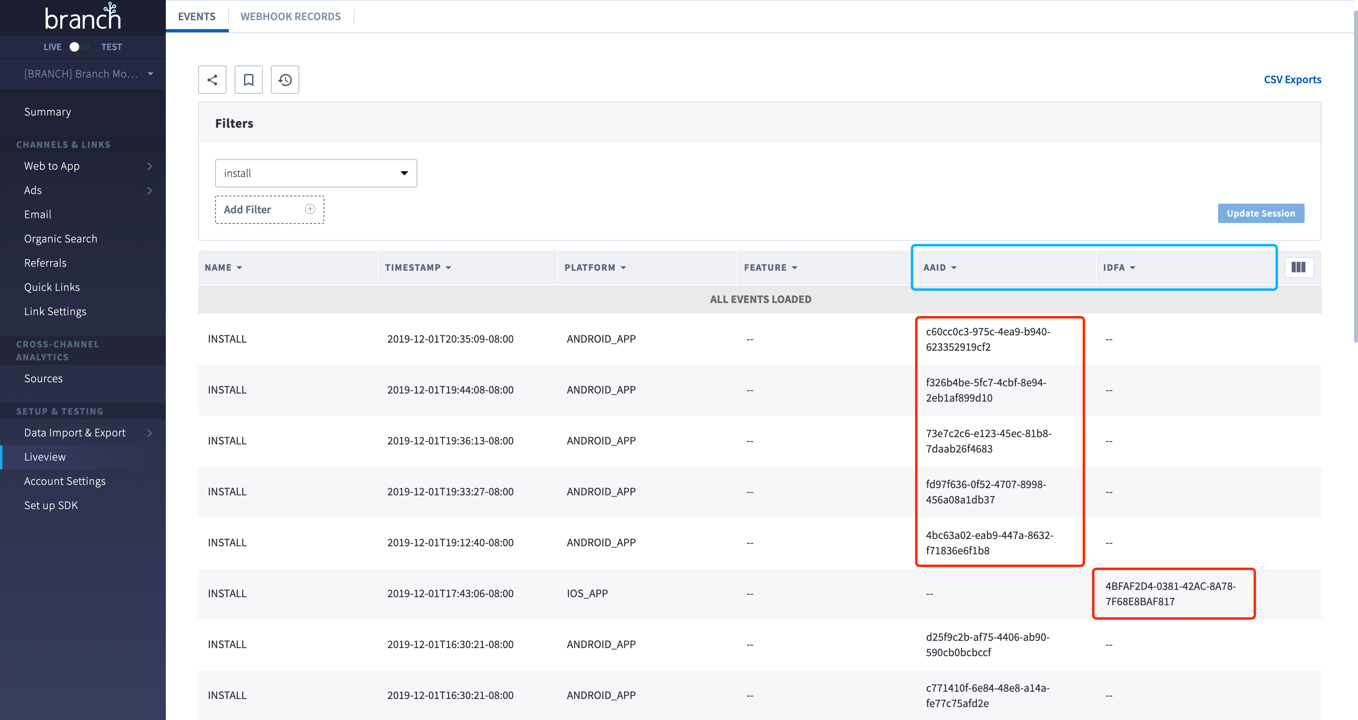

## Branch事件（埋点）对照表

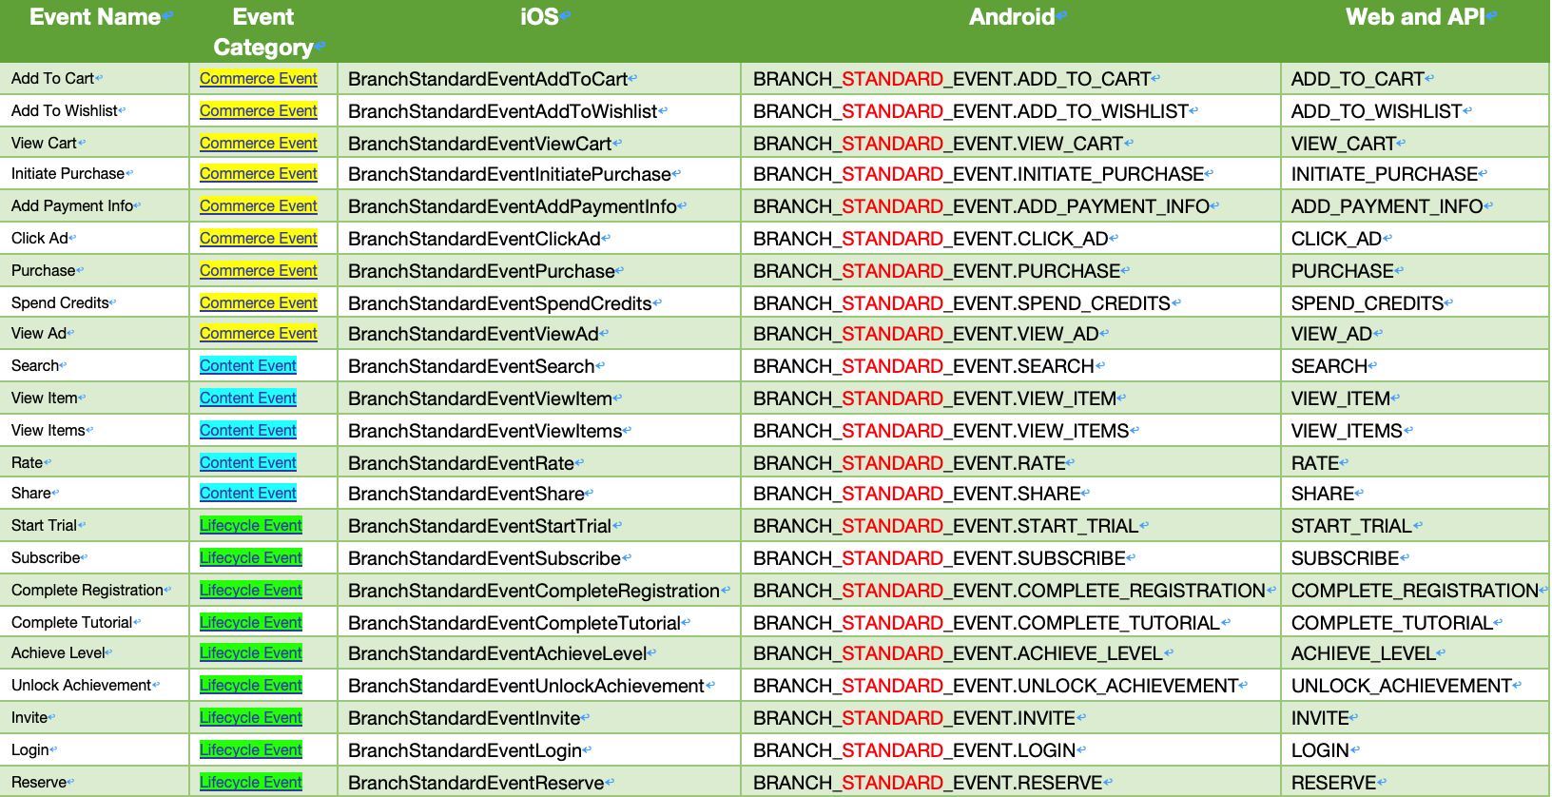

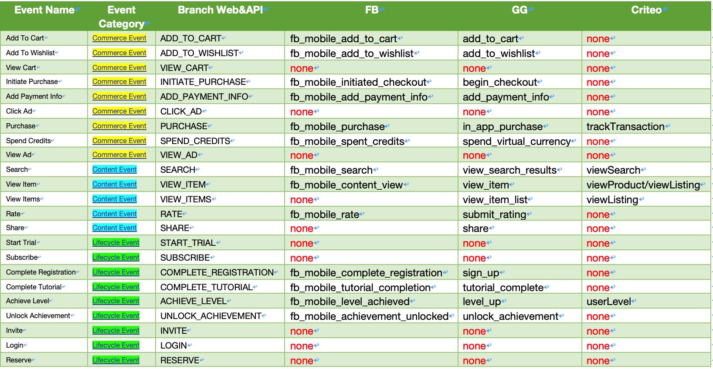

# Journeys 配置

## 操作教程

点击Creat New Journey按钮：

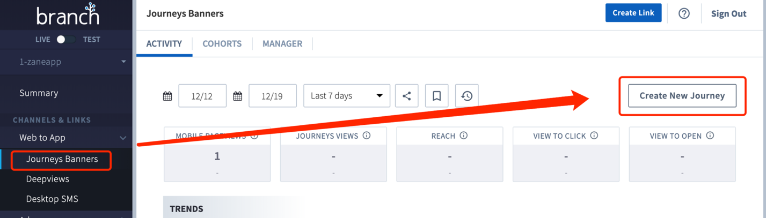

按照提示数据相应的名称等信息，如名称等，下图红色的部分Add Filter设置比较关键，是选择Journey的受众，可以根据不同的条件进行判断：

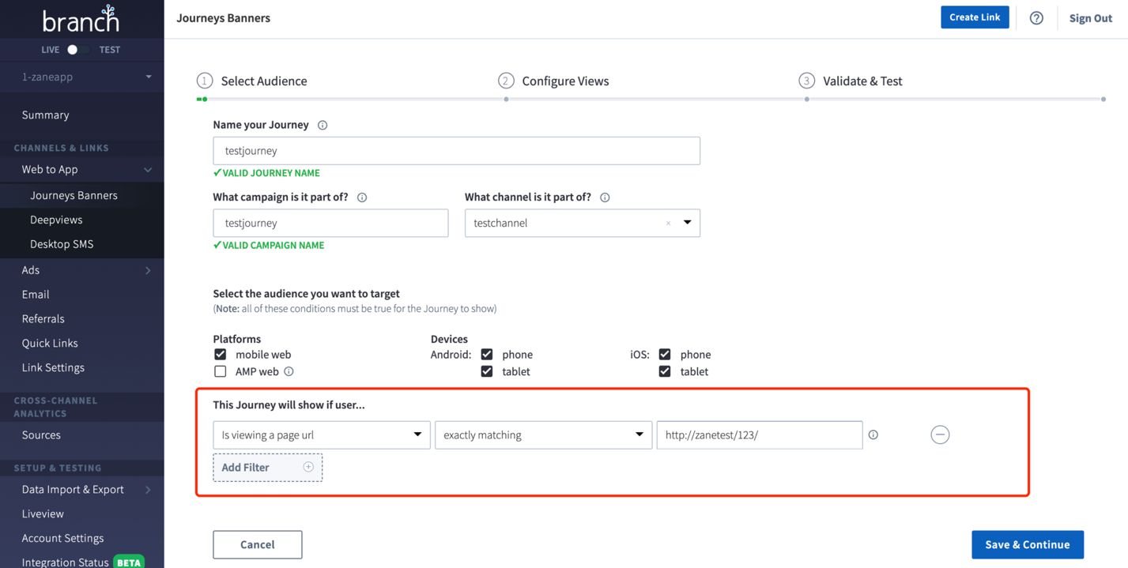

关于Add Filter的说明，可以根据客户需求进行设置，组合的场景情况比较多，以下是简要说明和常见的配置举例说明：

Has completed event    (已经完成事件)

Is Located             (定位置于)

Is viewing a page url. (正在浏览的页面url为)

Came directly from url (直接来源于url)

Has visited web        (已经访问的web)

Has visited the app    (已经访问的app)

Has clicked on email   (已经在电子邮件点击)

Has clicked on Ad     (已经在广告中点击)

Has the app installed (已经有app安装)

Is viewing a page with metadata key (正在浏览的页面metadata的key)

Has interacted with Journey   (与Journey有相作用)

Filter举例及说明：

当位于西班牙并且metadata中的branch_dp=test://action?actiontype=3

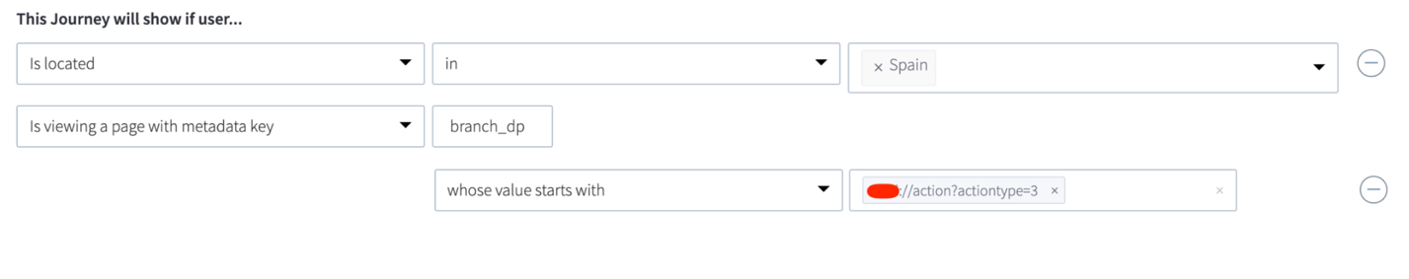

当浏览的页面url中查询的参数showjourney=messenger

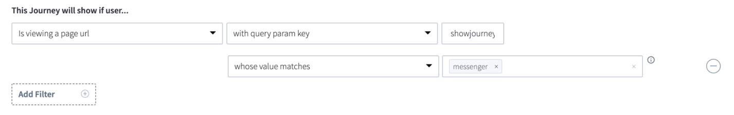

当浏览的页面url是以https://ru-m.test.com并且metadata中的branch_dp=test://action?actiontype=2

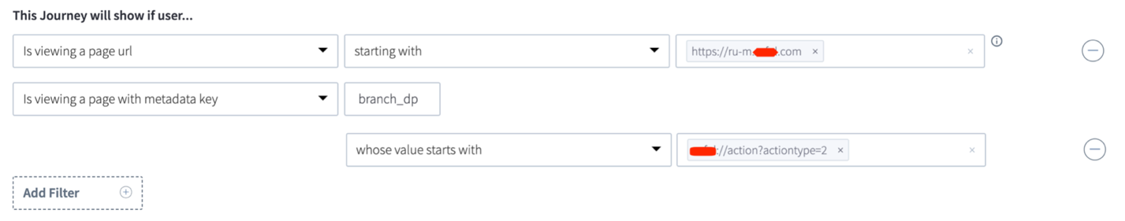

当浏览的页面url（多个情况）是以https://latam-m.test.com/?lang=es或是<https://latam-m.test.com/>或是<https://latam-m.test.com>并且metadata中的branch_dp=test://action?actiontype=2

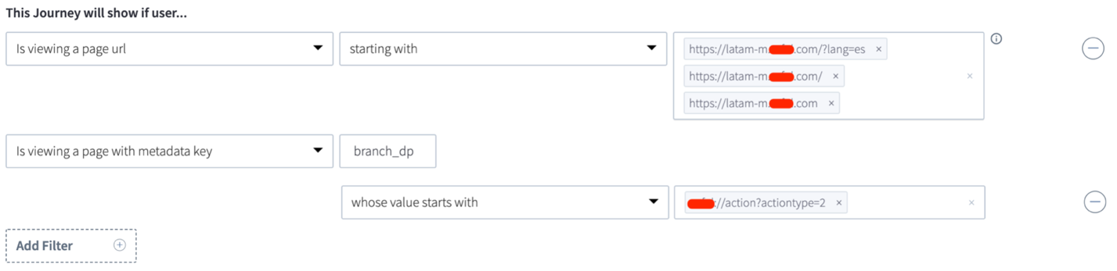

当浏览的页面url中查询的参数utm_source=Review并且app已经安装

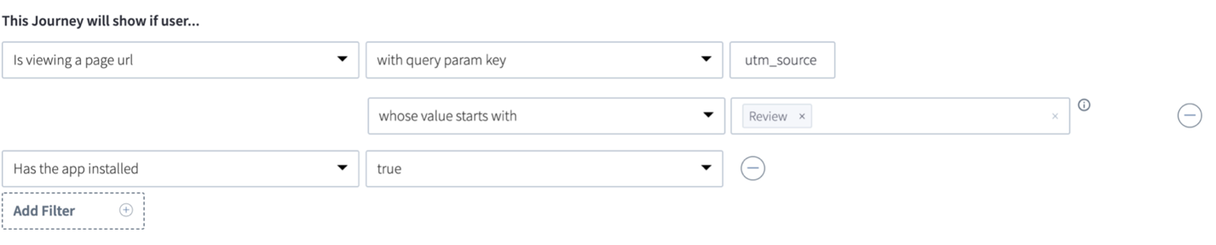

比如设置的Filter类似如下：

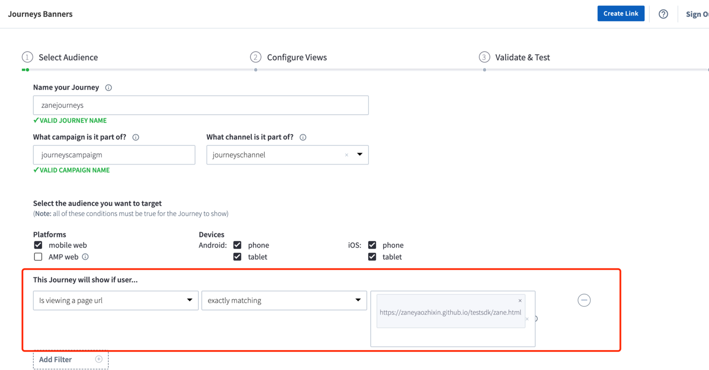

在设置完毕Filter之后，可选择Journeys Template 视图，Branch提供了多种Journeys的模板可供选择使用，并可以在模板的基础上进行定制，首先选择一个template：

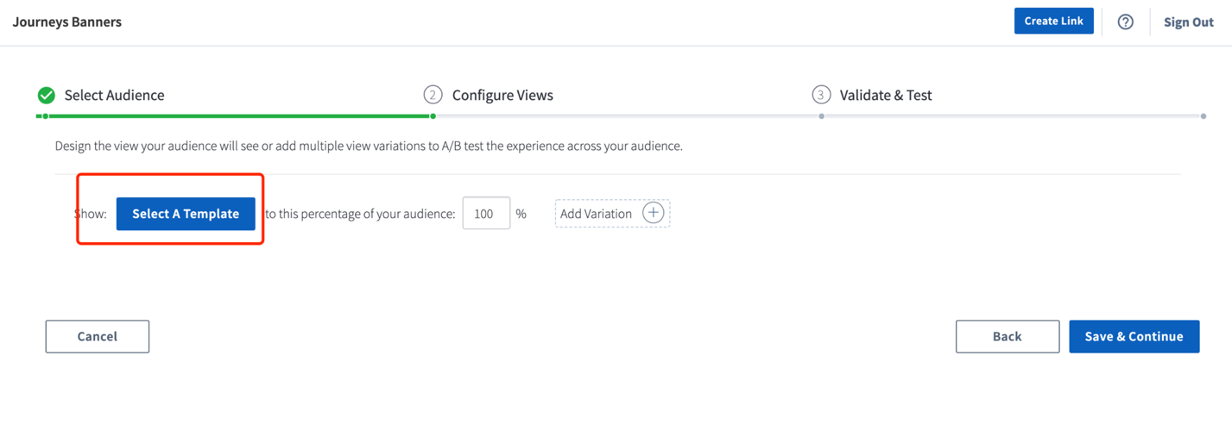

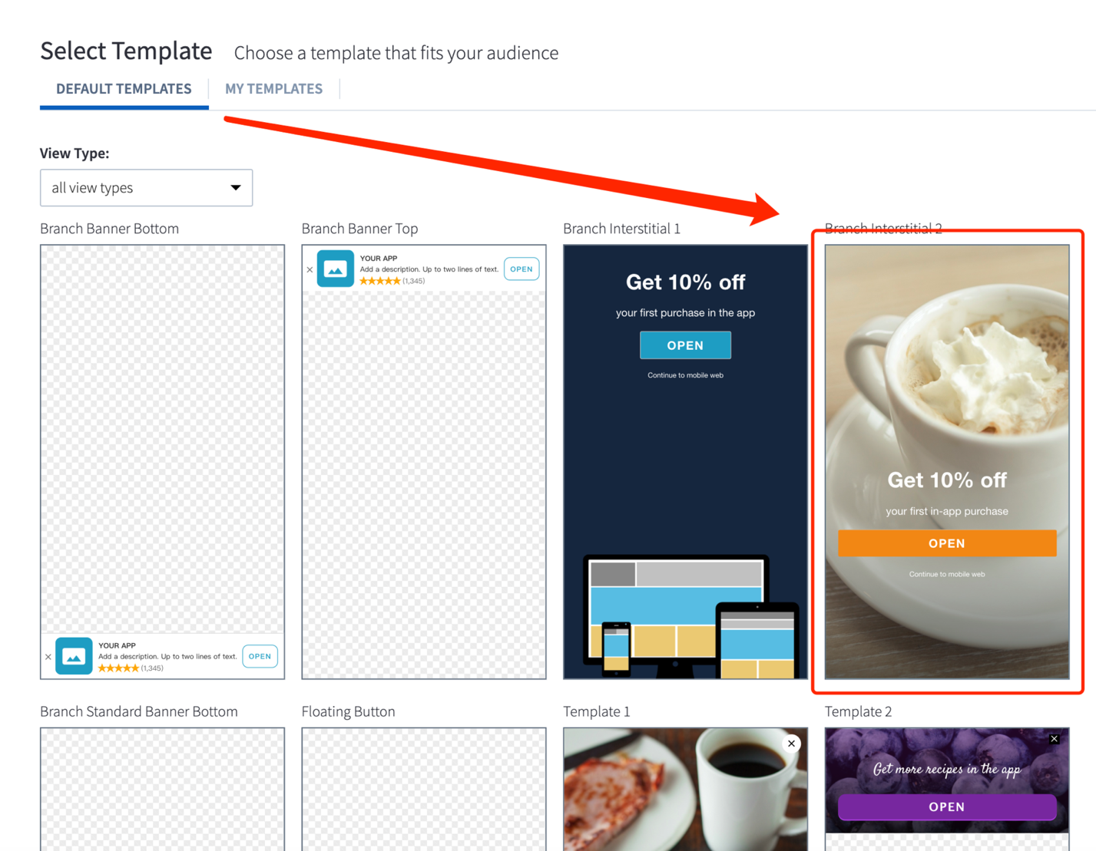

对模板进行命名，并根据选中的元素进行修改配置，比如设置字体、颜色、大小、对齐等：

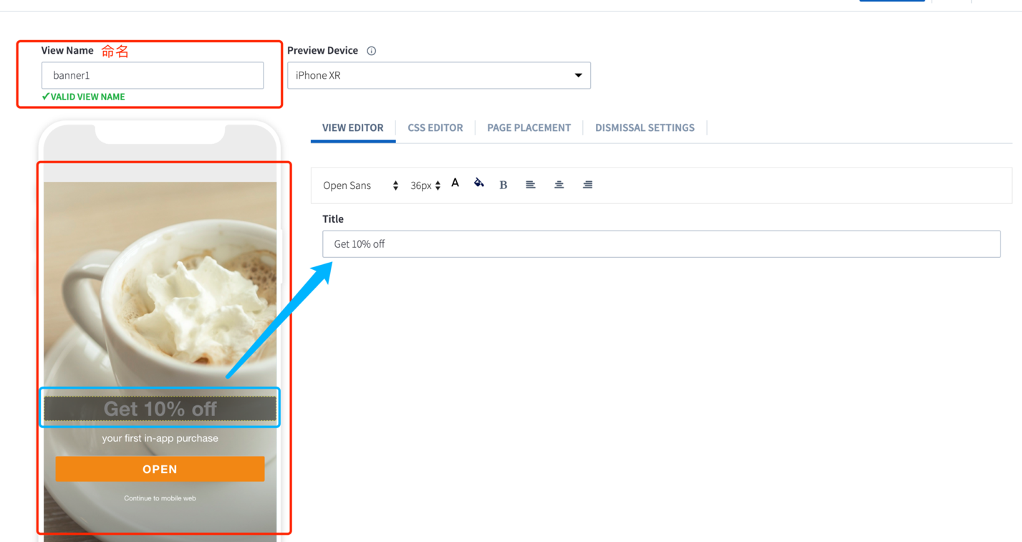

可以上传自定义的图片，比如按照如下选择上传图片或是设定图片的URL：

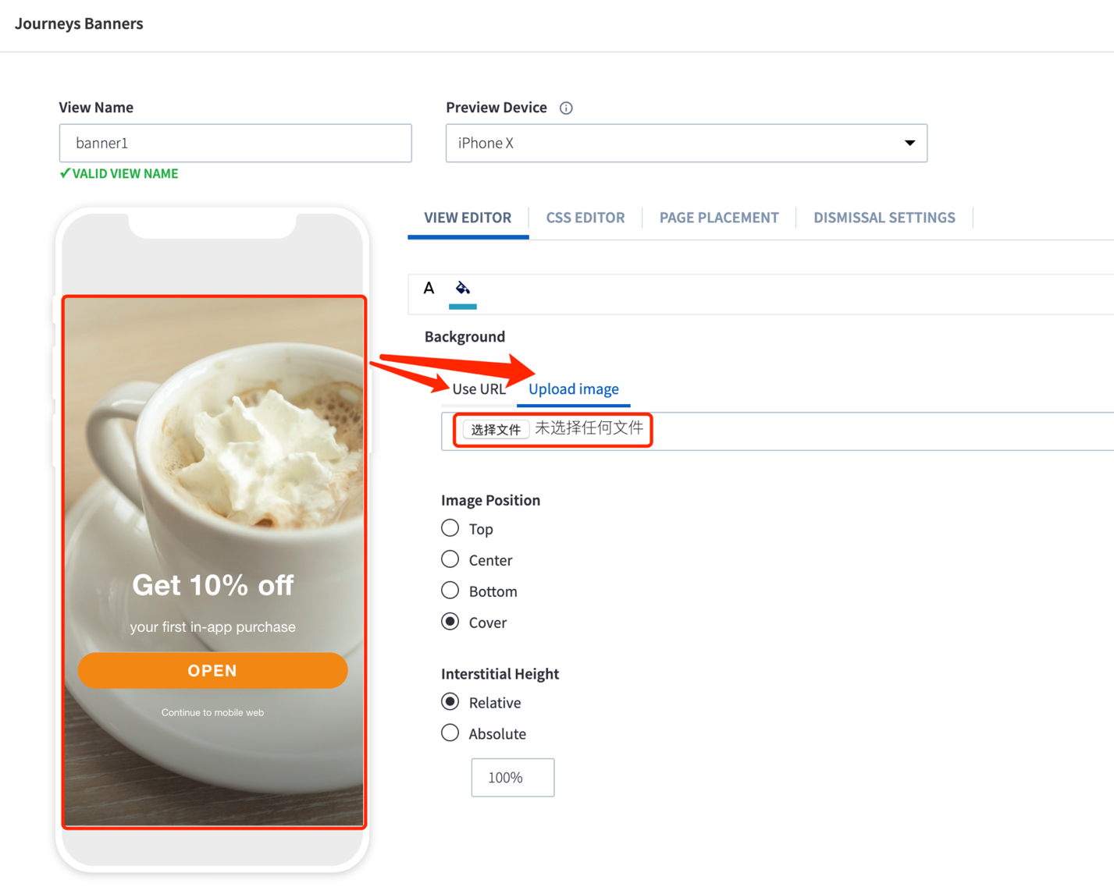

上传图片之后：

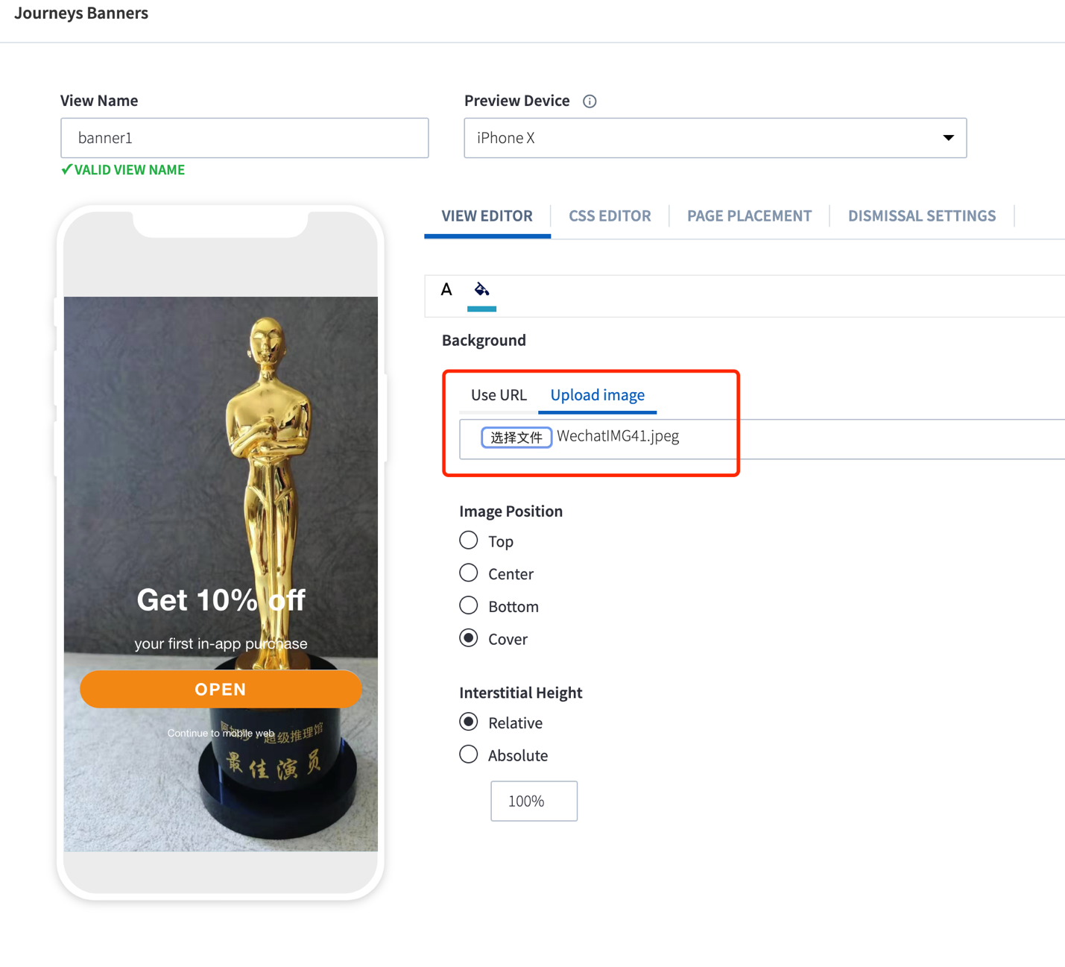

可以通过css样式表对界面、横幅等进行深入定制调整，比如调整按钮的边角度，以下是对比：

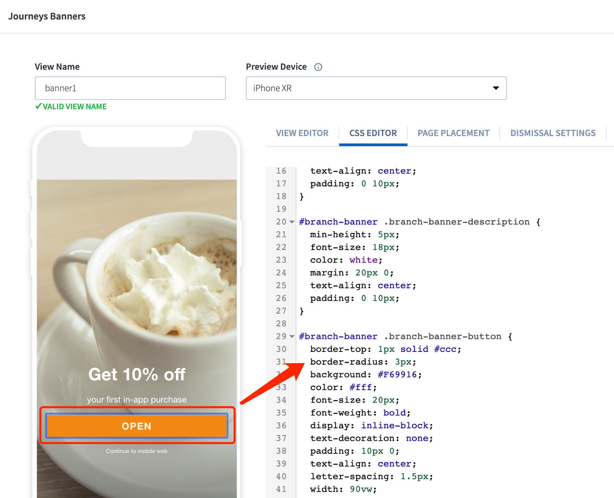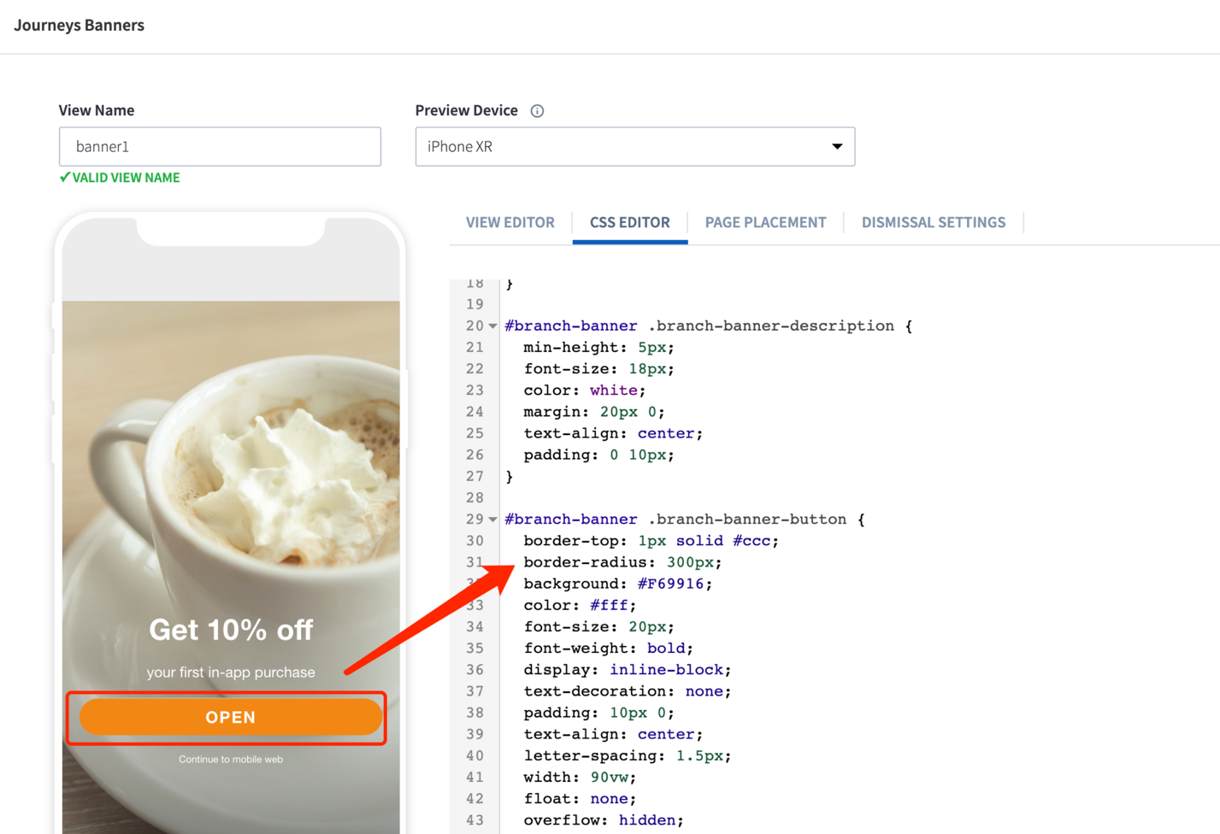

创建完毕之后，可以继续创建横幅，并在不同的横幅之间分配展示比率，可以利用此方法进行横幅的A\B Test，比如分配50%的展示比率：

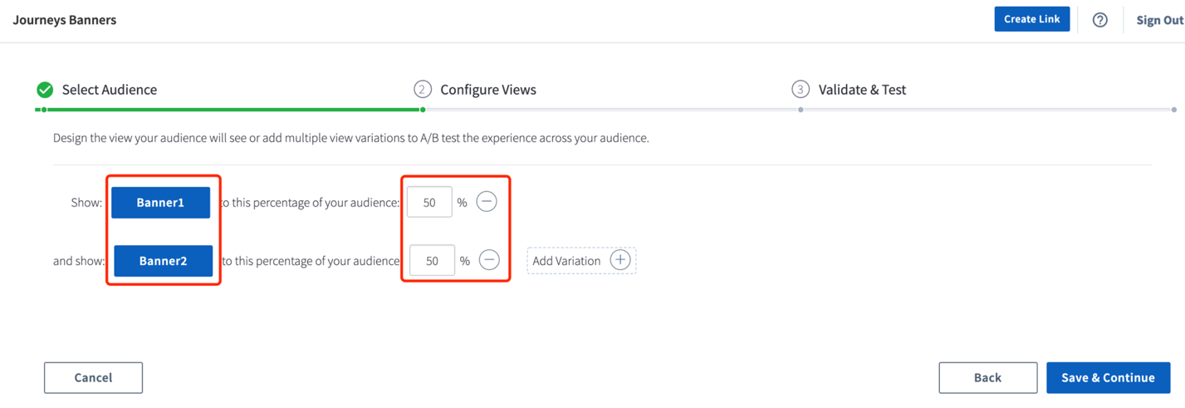

点击保存之后，可以设置Journeys的展示计划时间：

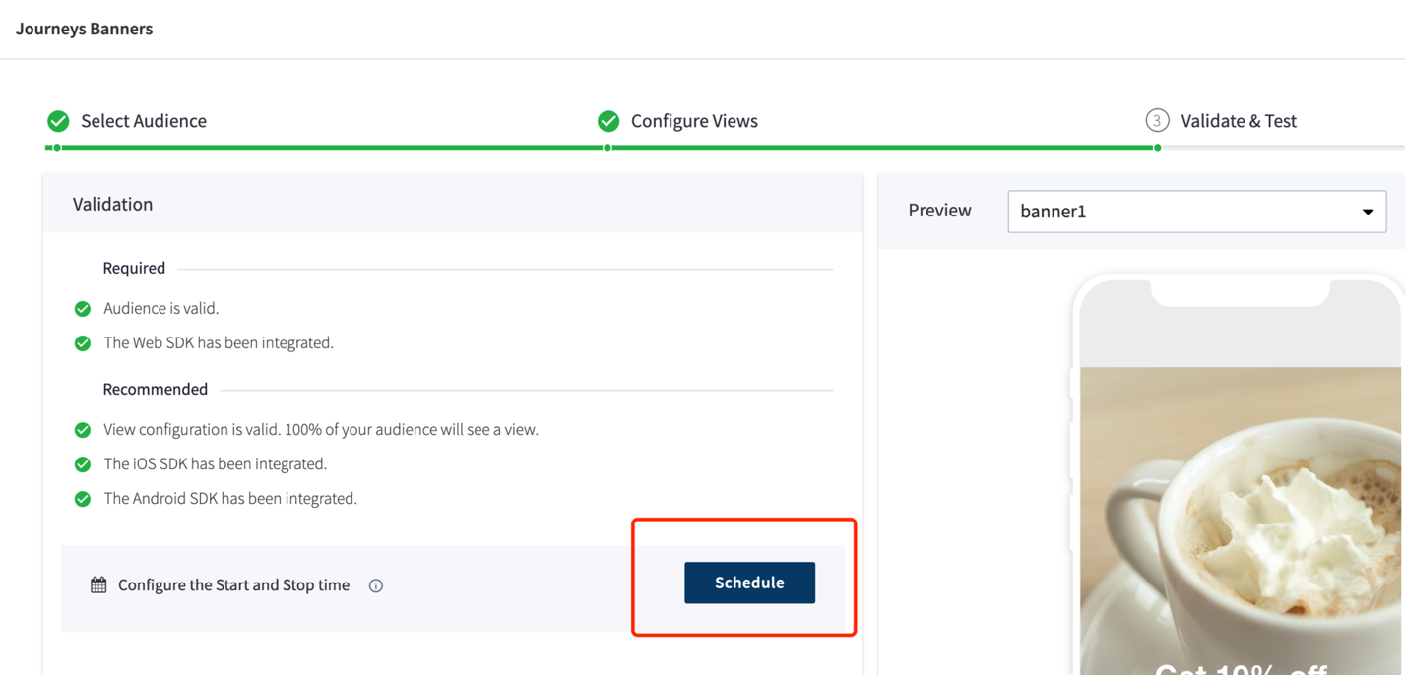

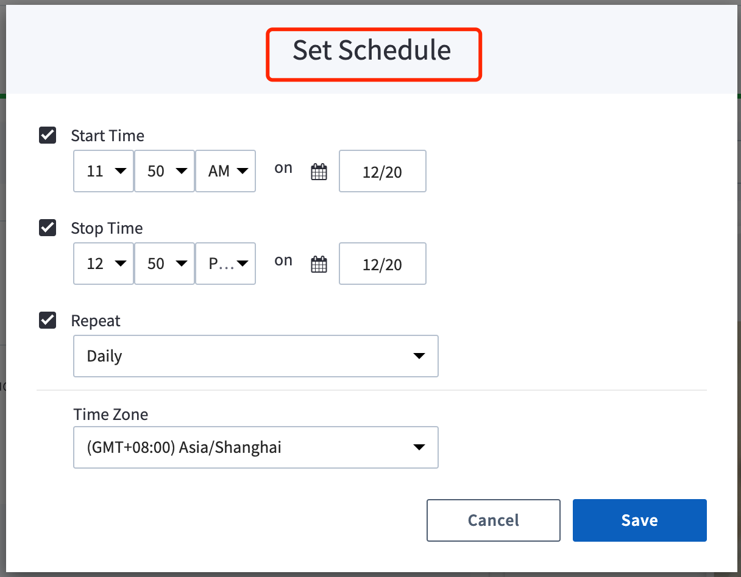

配置完毕之后，点击Start Journey：

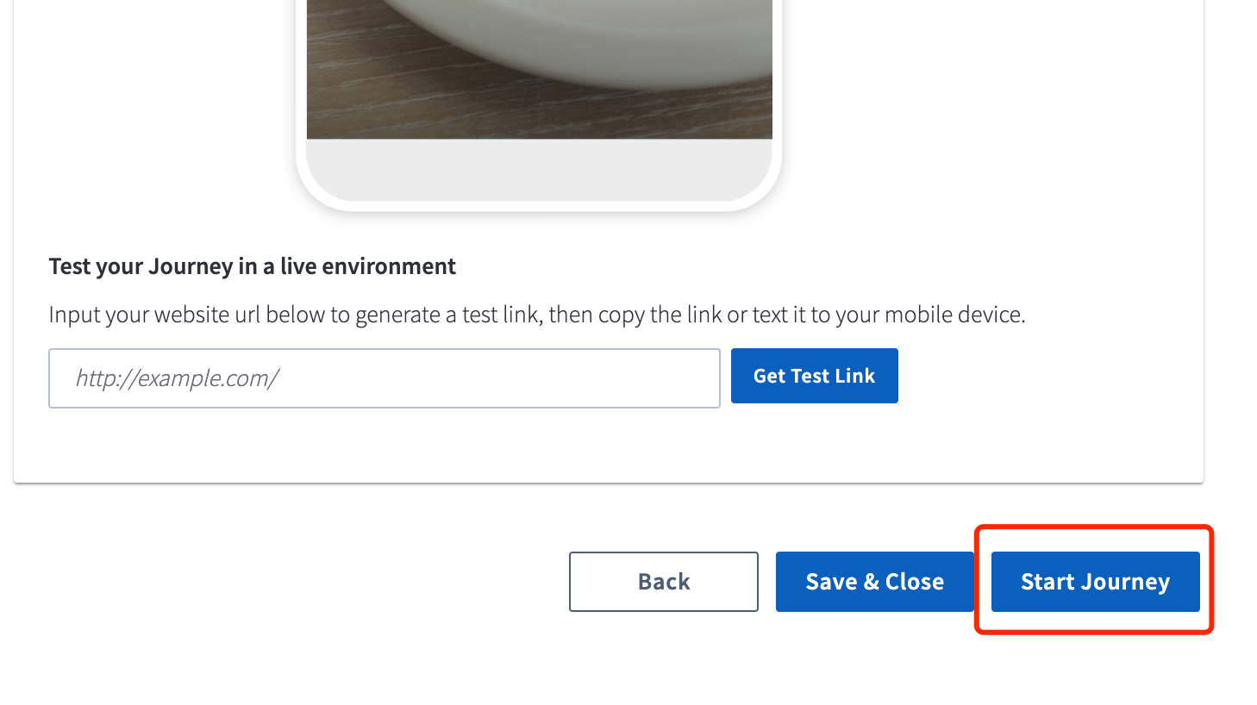

Journeys 开始运行：

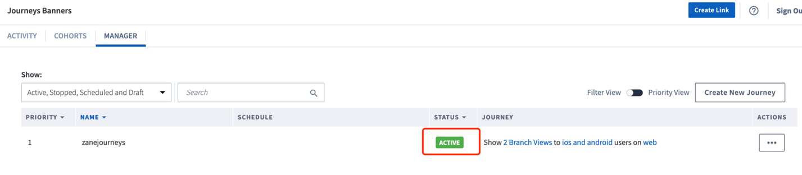

# Ads-Partner Management（SAN）配置使用

## Google Adwords

### Google账号选择

通常，广告主需要管理多个Google 广告账户（如包含代投），那么建议广告主使用Google的MCC账号，而且其访问级别设置为“Admin”权限。建议在与Branch对接之前，广告主在Google的后台将所有Google Ads账号关联完毕，然后再通过MCC账户与Branch进行关联。如需注册Google MCC账号，请点击如下链接：<https://adwords.google.com/home/tools/manager-accounts/>

在Google Adwords后台选择Tools->Account Access 。

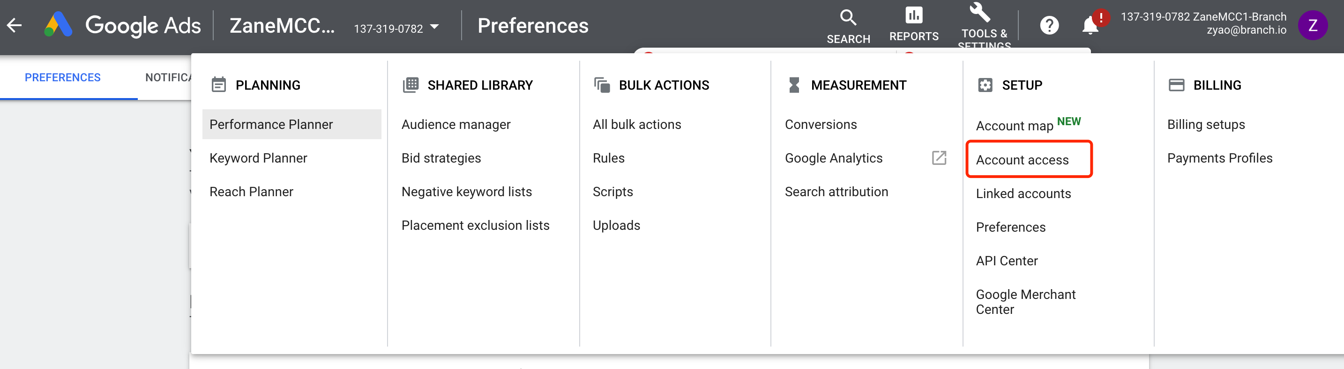

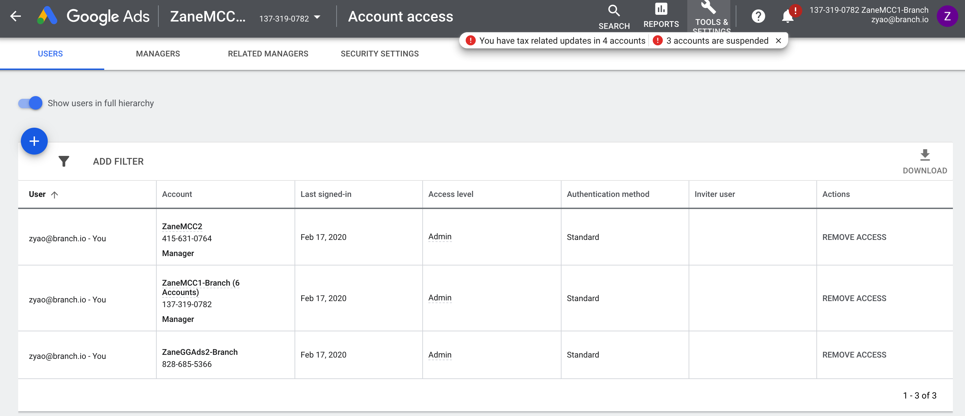

仔细检查MCC账号下包含所有需要进行关联的Google ads账号，

在Google adwords MCC账号后台，选择左边“Accounts”, 点击“MANAGEMENT”看到MCC下所有账号列表。

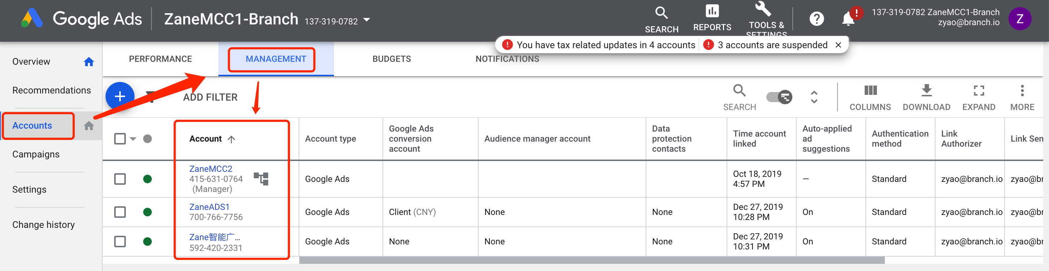

检查所有要关联在MCC账号下的Google Ads账号这一栏“Ads conversion account”中对应的内容设置为“This manager”.

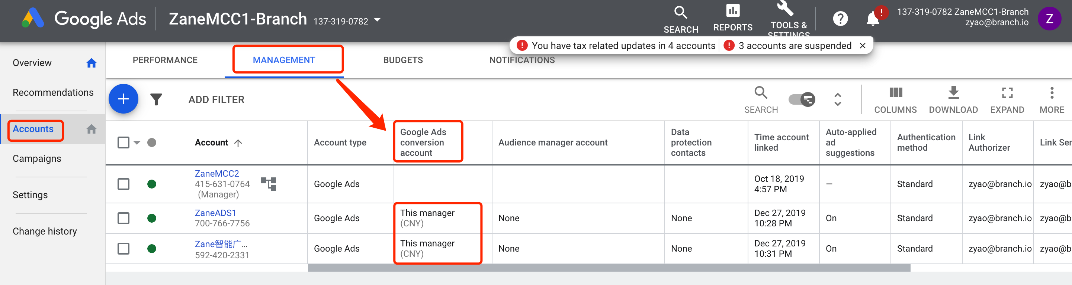

### Branch转化事件导入Google Ads

登录您的[Google Ads 帐号](https://ads.google.com/)，点击帐号右上角的工具图标，在“TOOLS & SETTINGS”下，点击“Conversions”

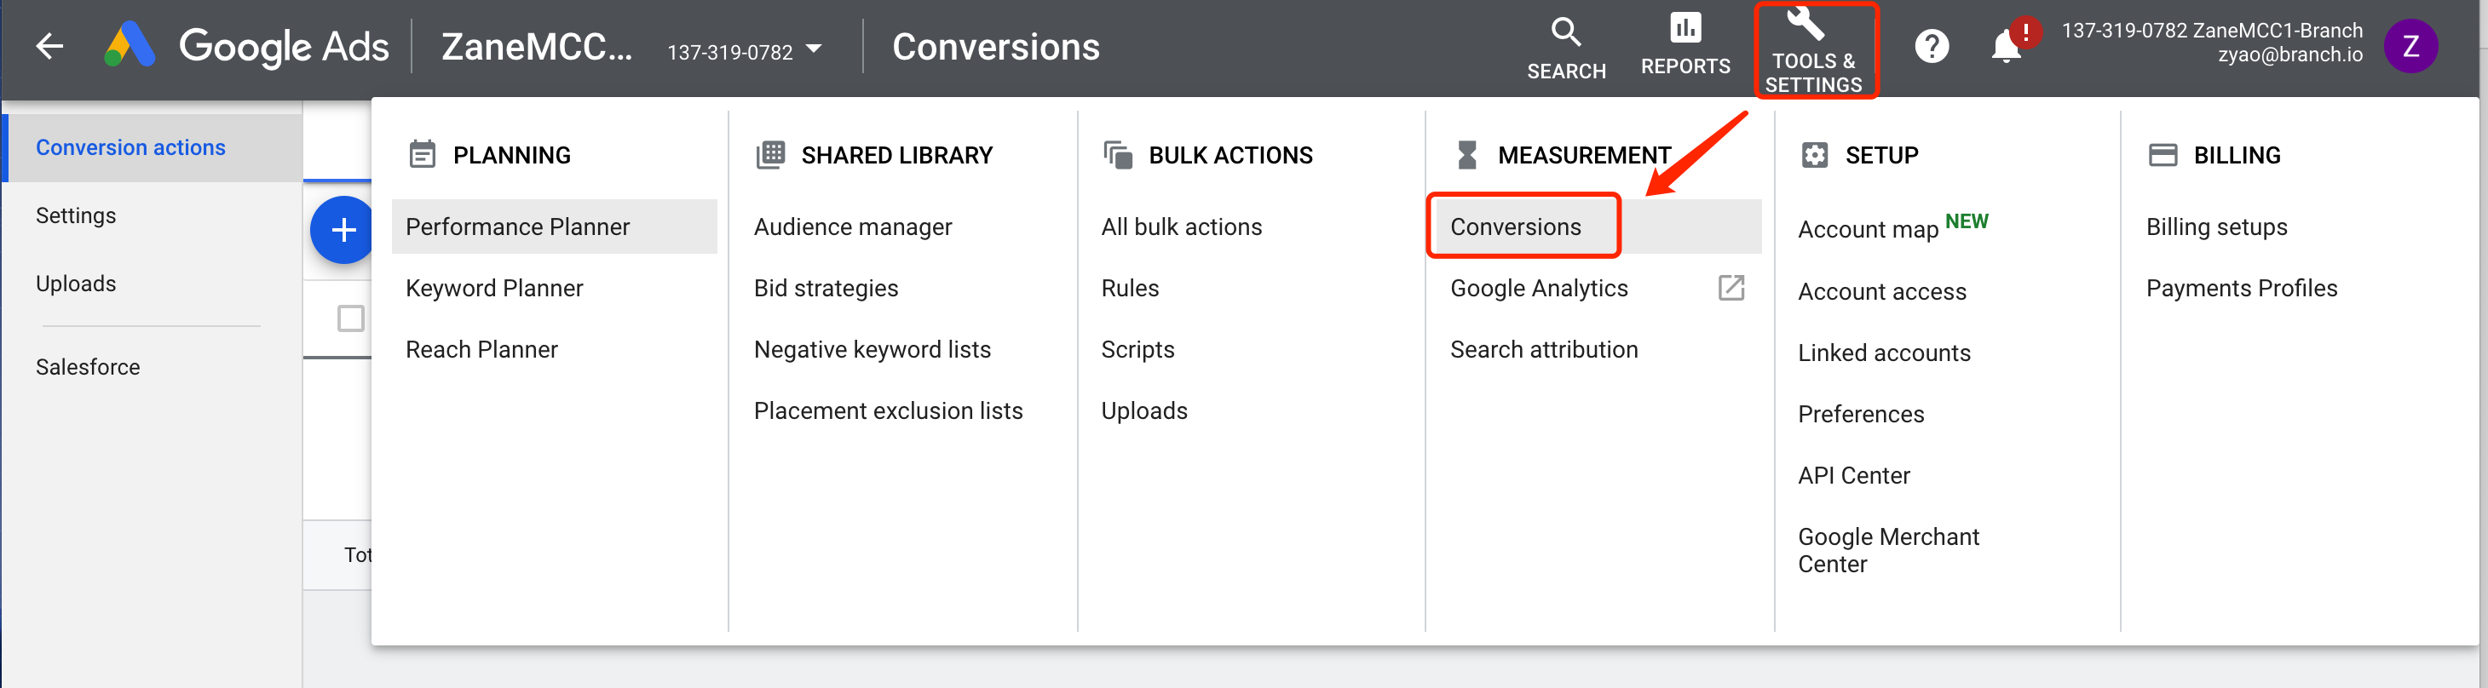

然后点击增加按钮

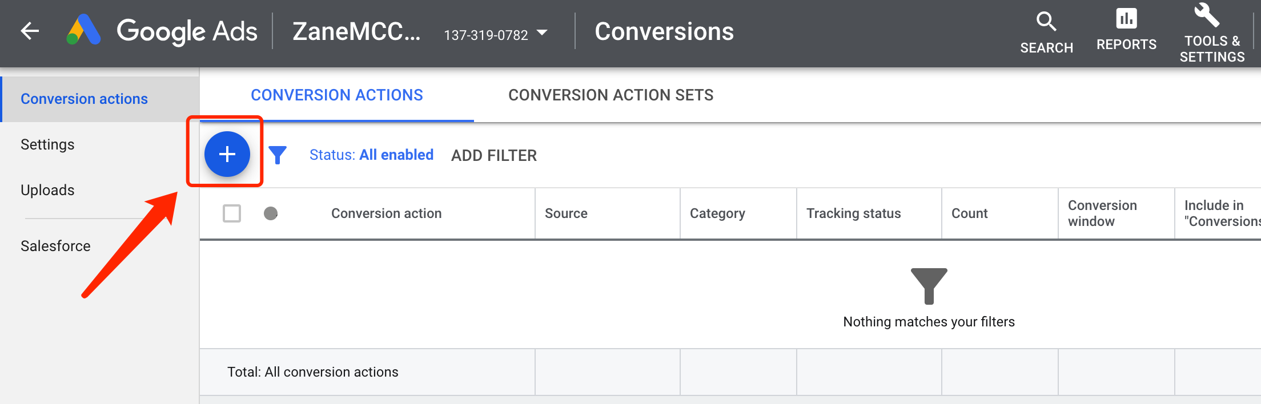

选择“App”这一转化类型

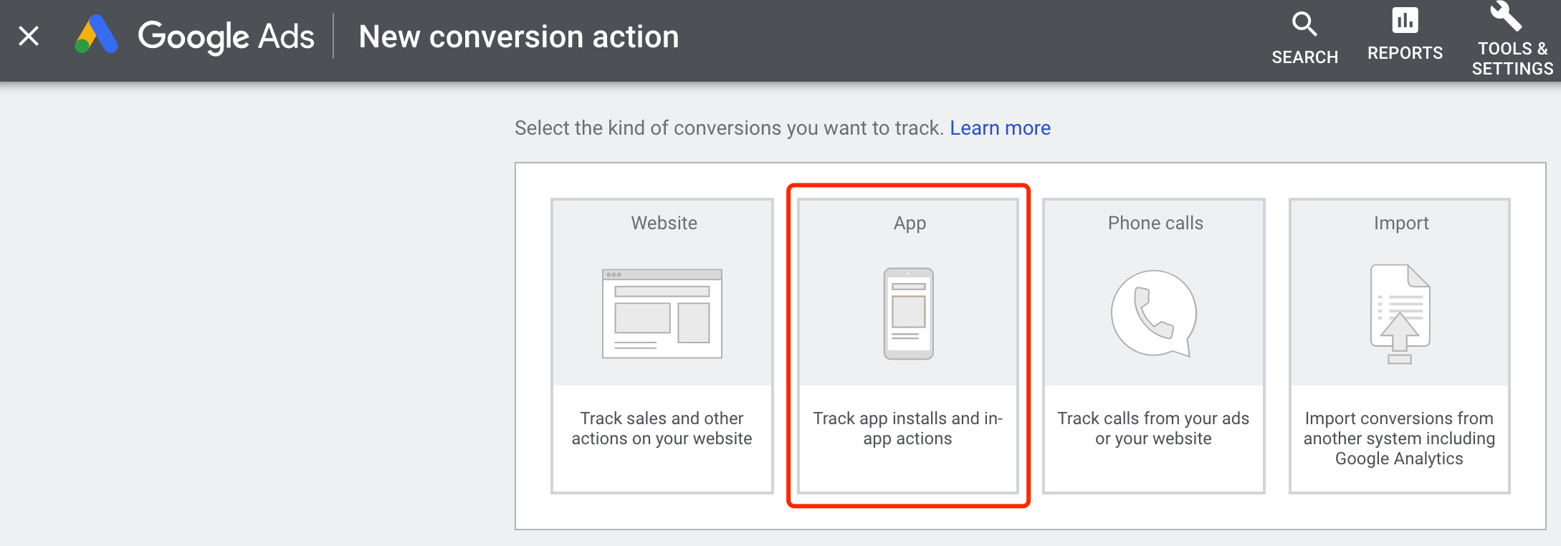

然后选择“Third-party app analytics”，点击“CONTINUE”进行下一步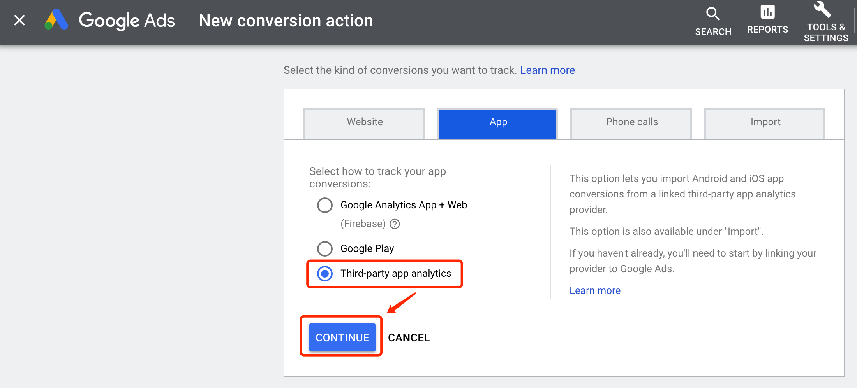

选择Branch事件并导入，点击“IMPORT AND CONTINUE”，完成事件导入

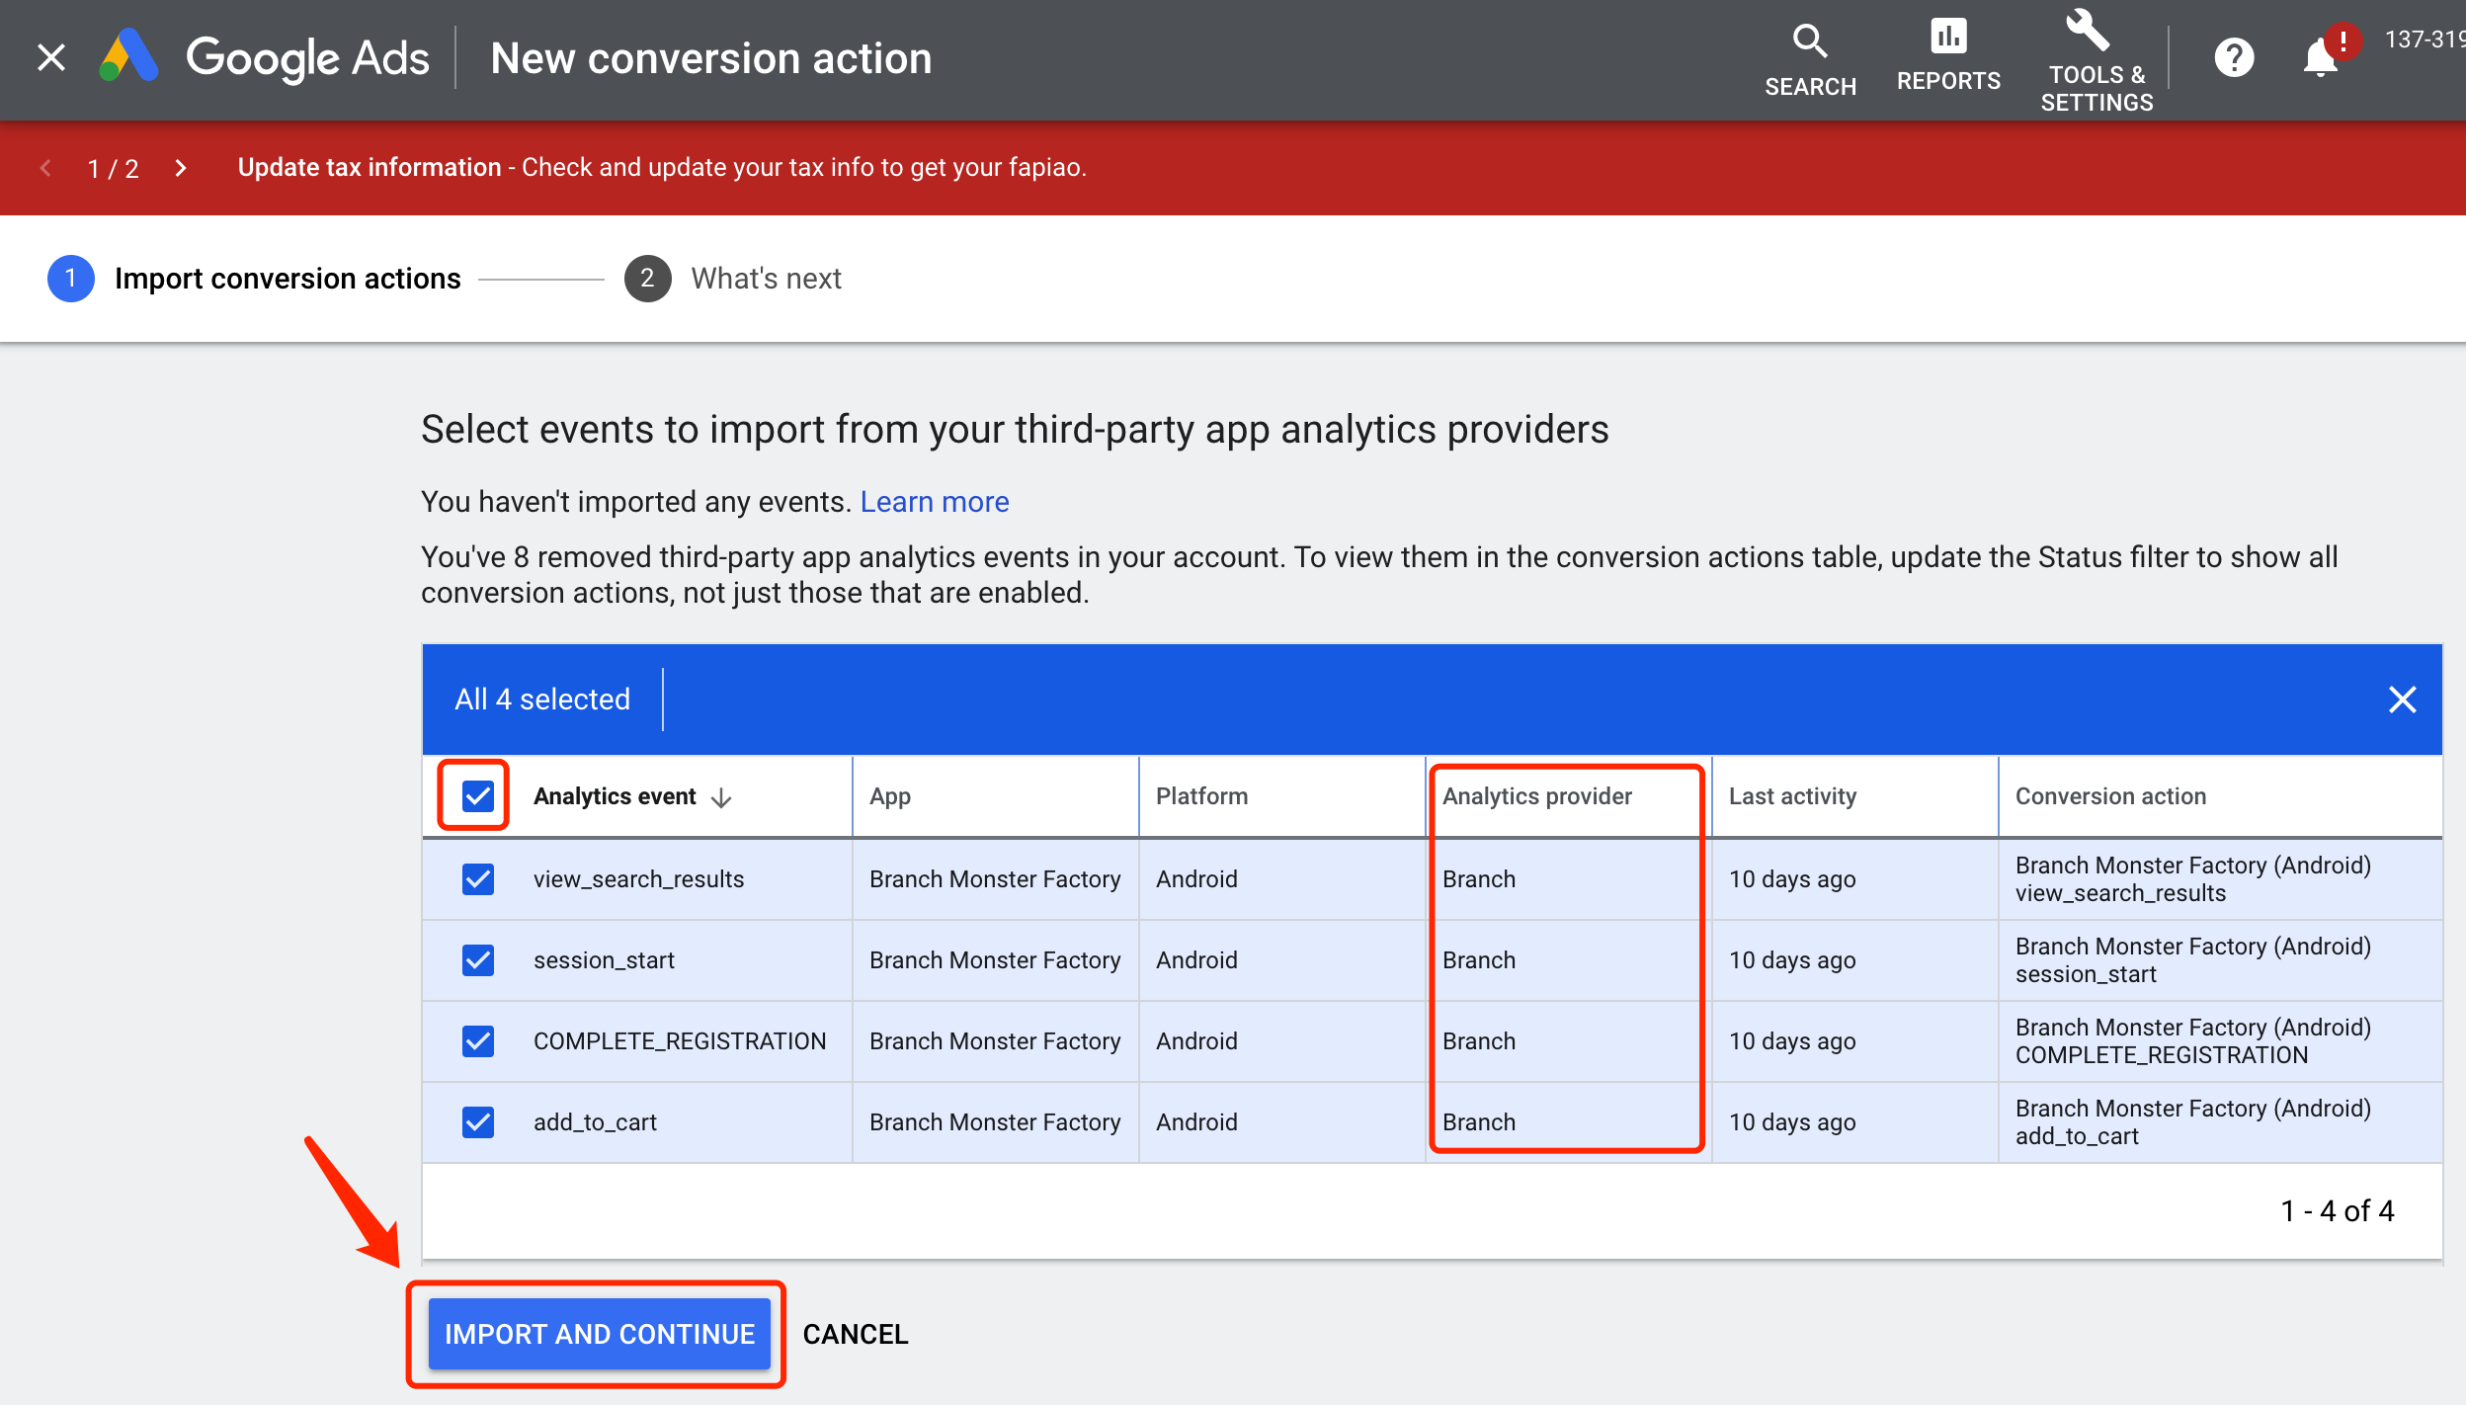

### 在Branch 后台关联Google Adwords

在Branch的操作后台左侧选择“Partner Management”，然后输入Google，选择Google Adwords，并点击“Connect With Google”

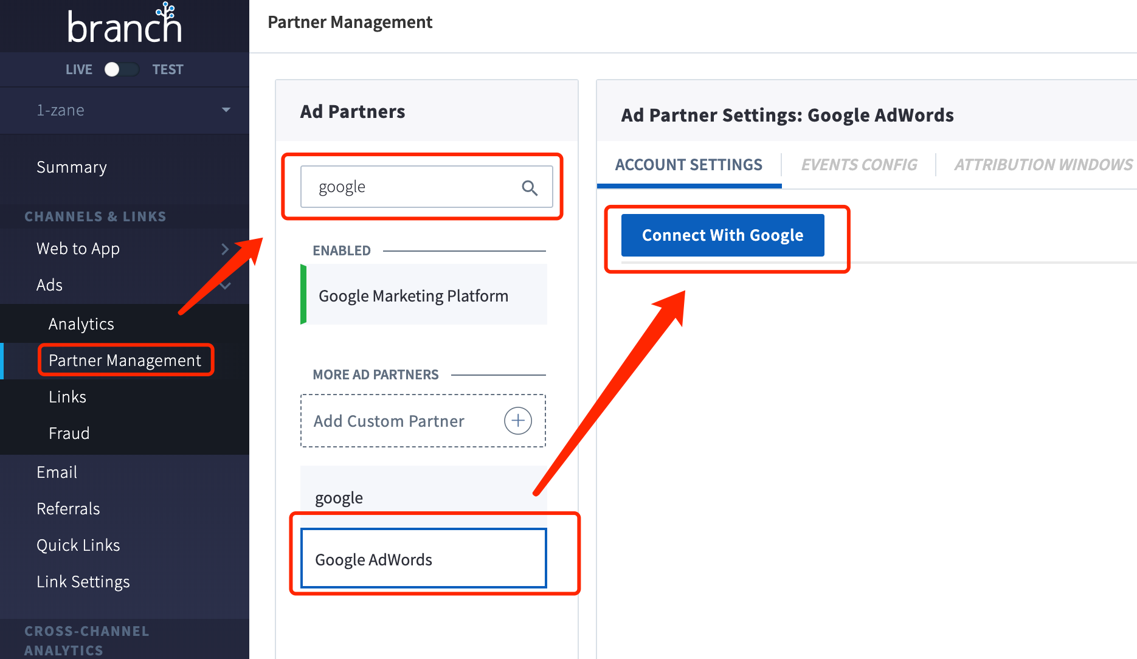

按照提示，登陆自己的Google账户，并进行关联：

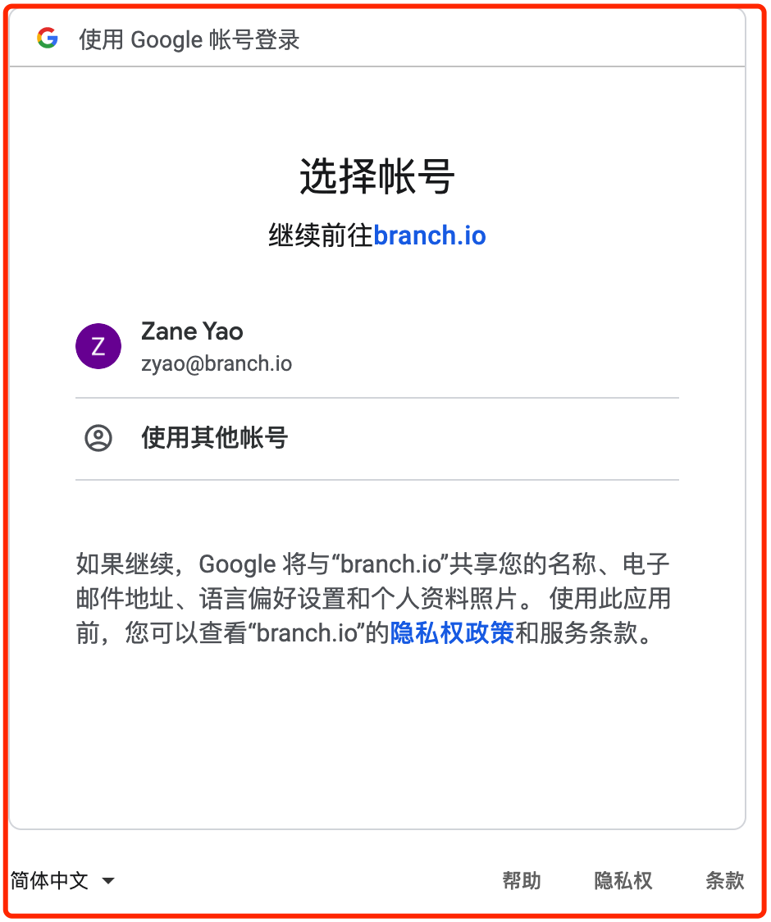

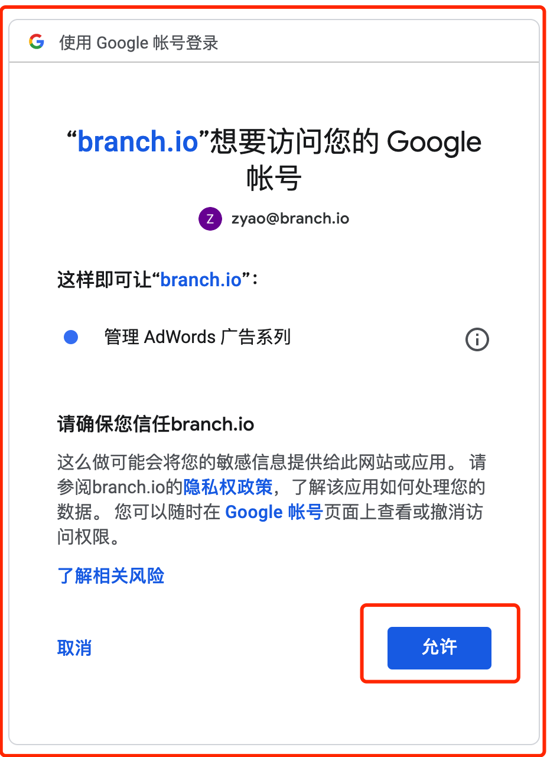

检查关联无误，那么就点击“Next”：

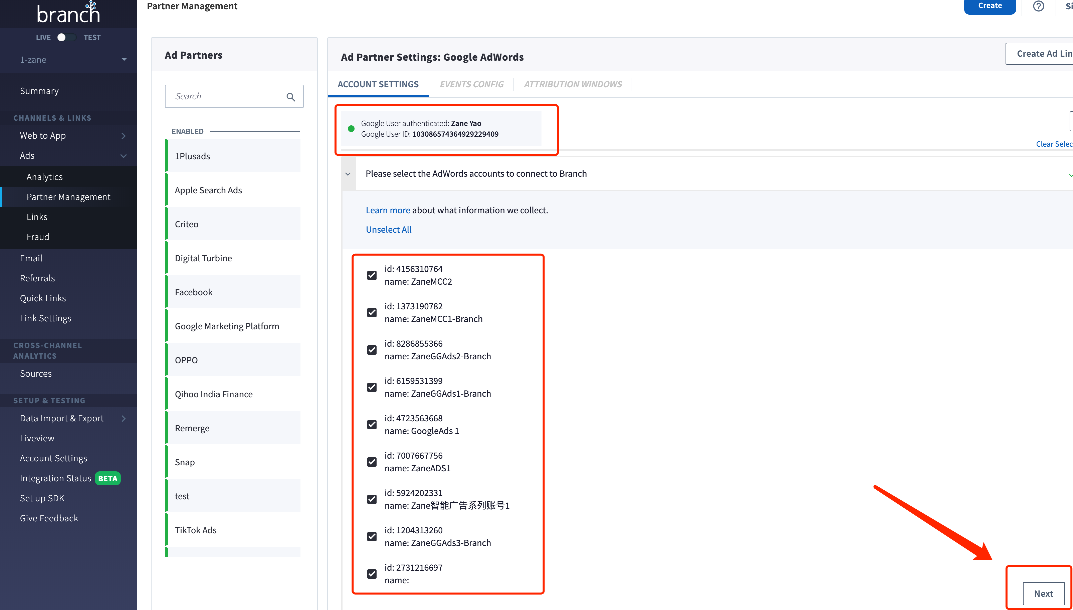

填入对应的Link ID，然后点击“Save”，则关联设置完毕，至于如何获得Link ID，请参考接下来下一小节：

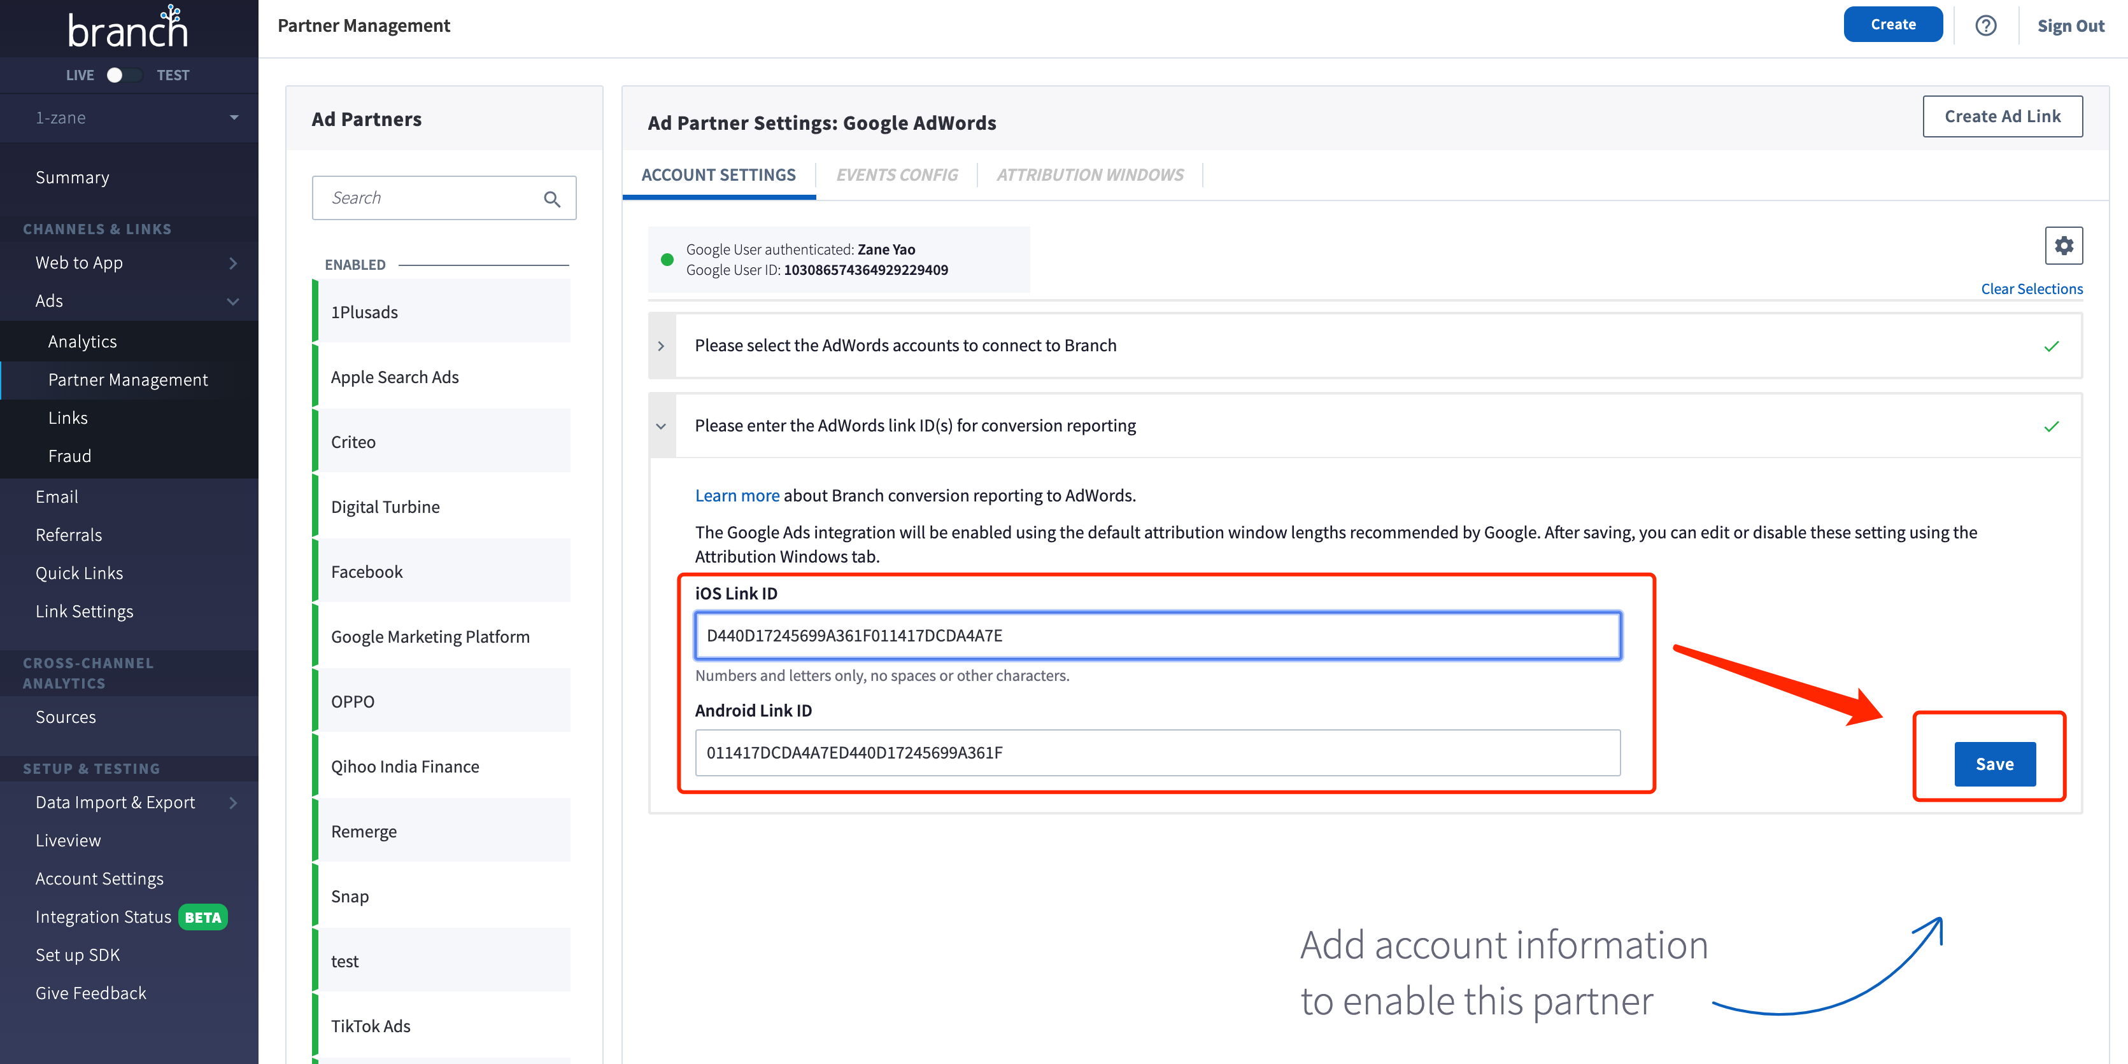

### 生成Google Adwords Link ID

依次按照图示操作

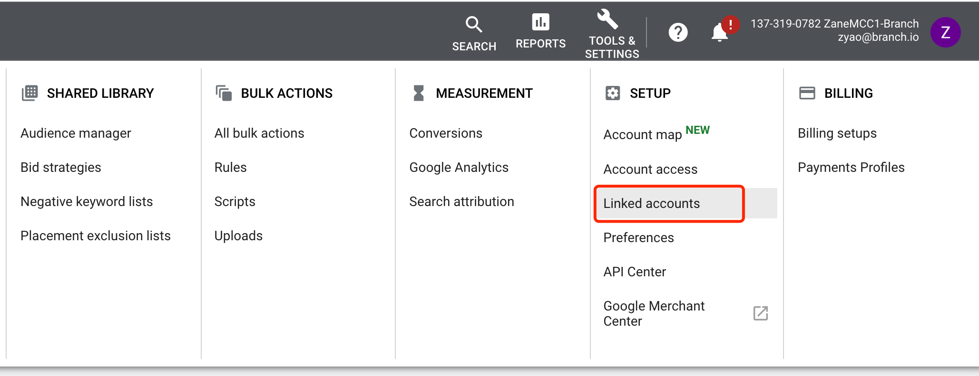

选择“Third-party app analytics”

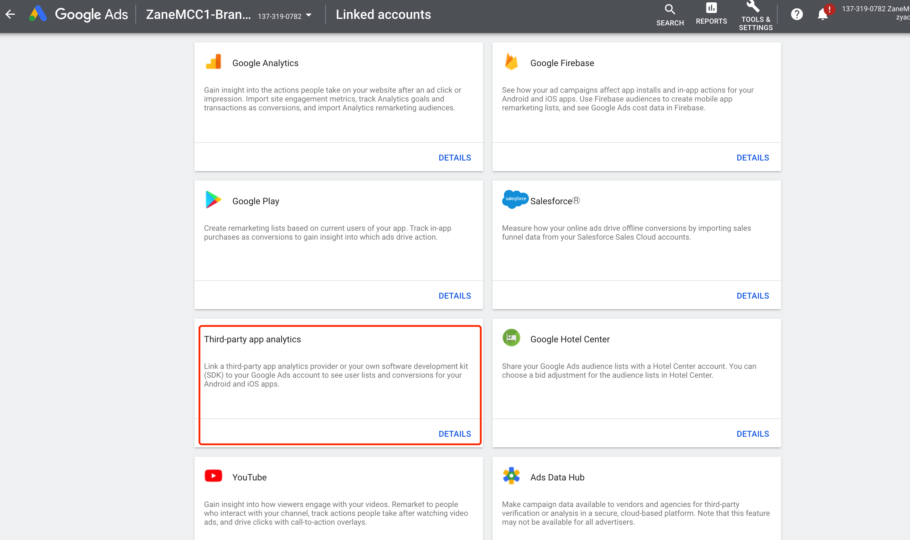

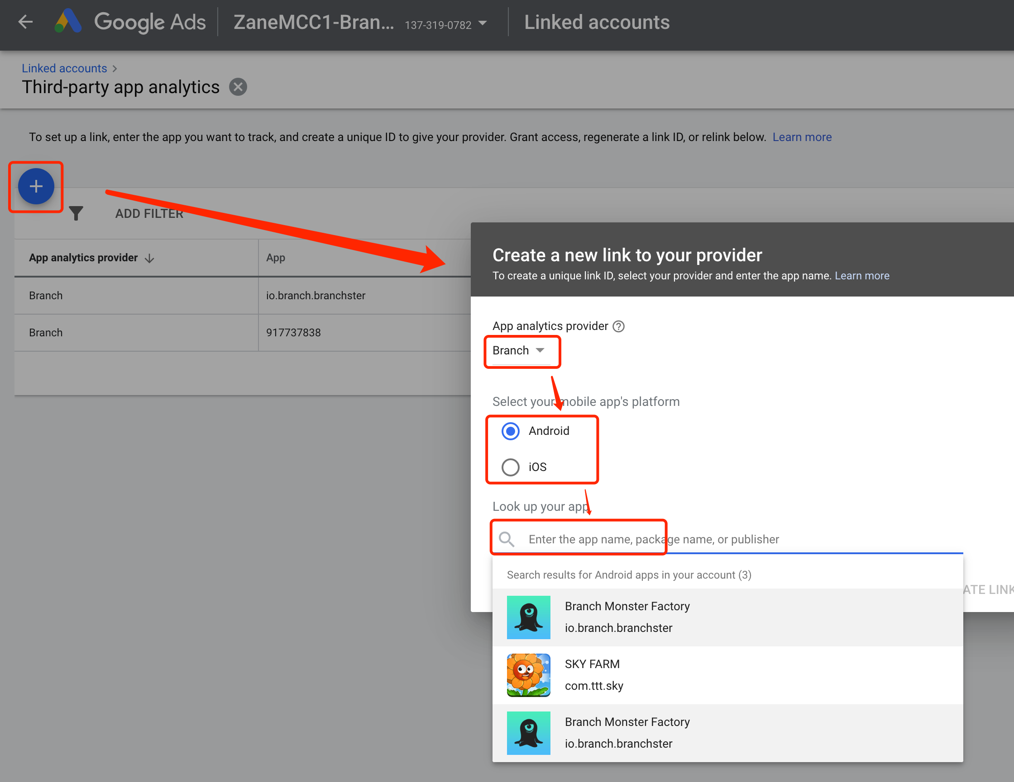

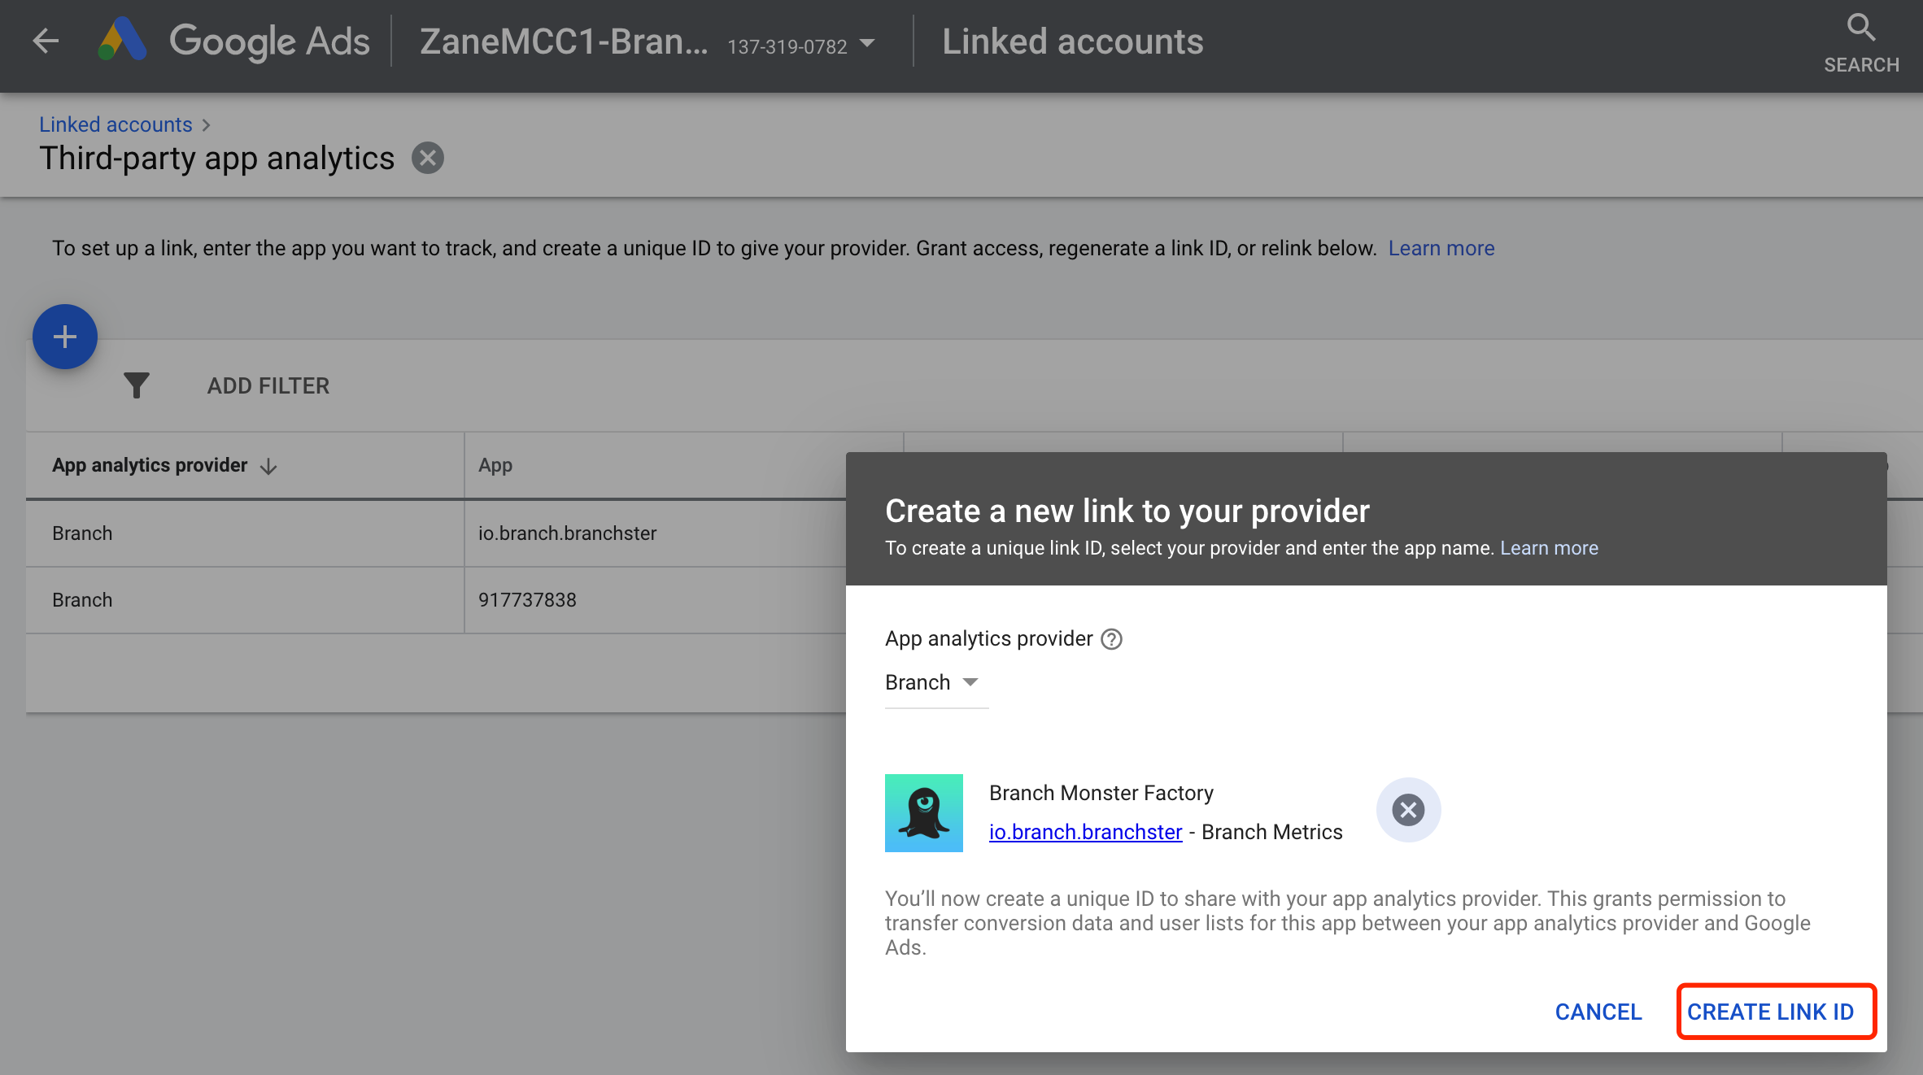

分别生成iOS和Android的Link ID：

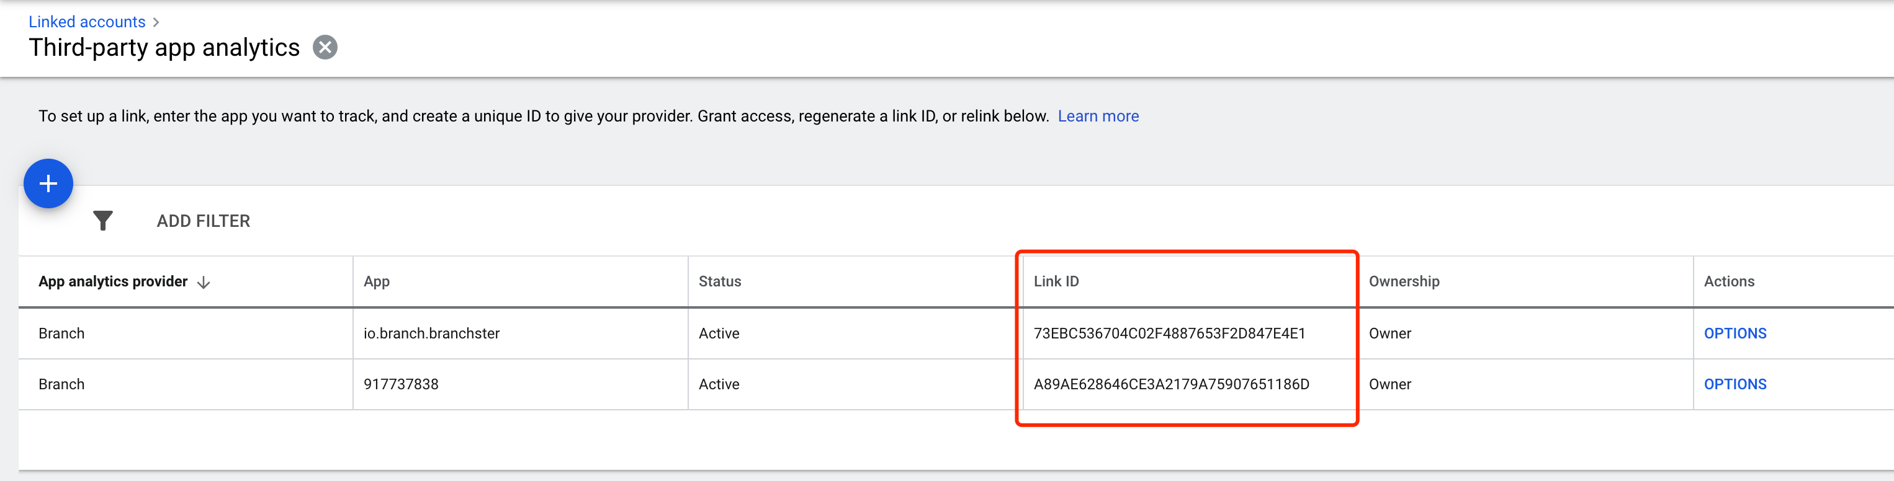

### 设置归因窗口

以下是推荐的归因窗口，但最终建议与Google后台归因窗口设置一致。

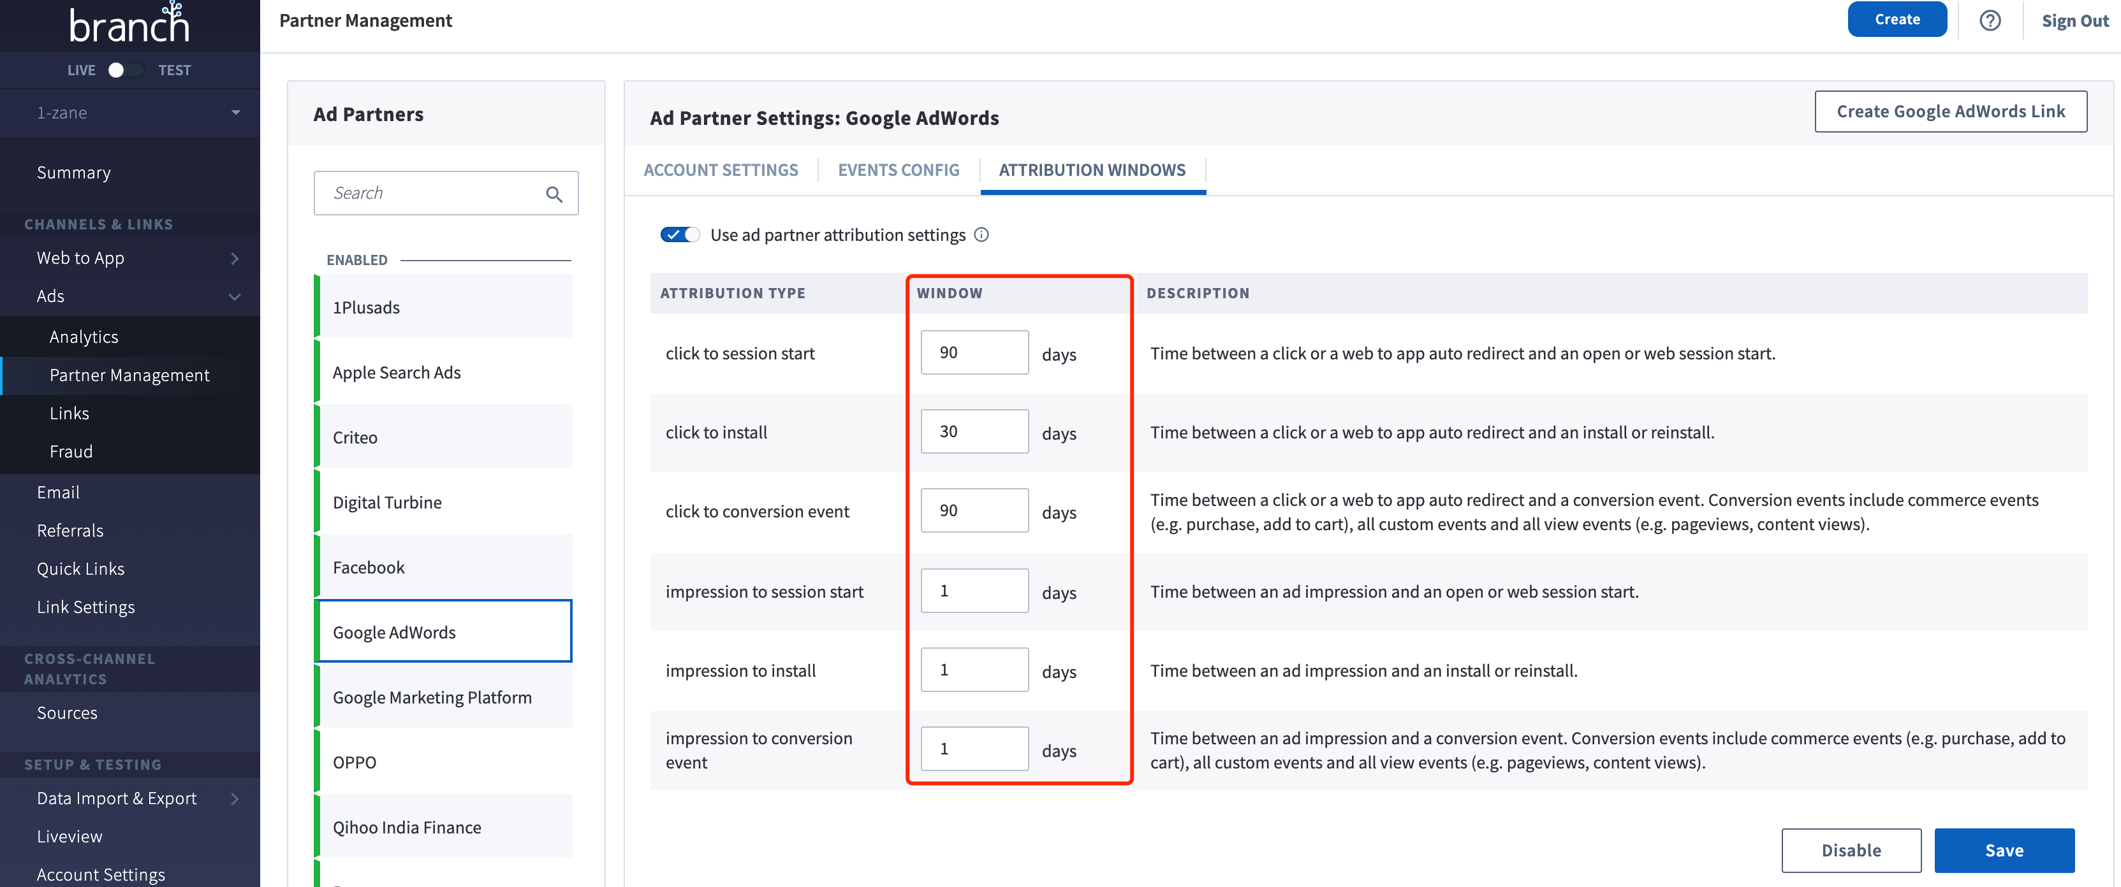

### 创建广告追踪链接

根据投放广告类型的不同，选择创建不同的追踪链接，如下图，依次对应App install类型广告、Web 类型广告（Display及Search）

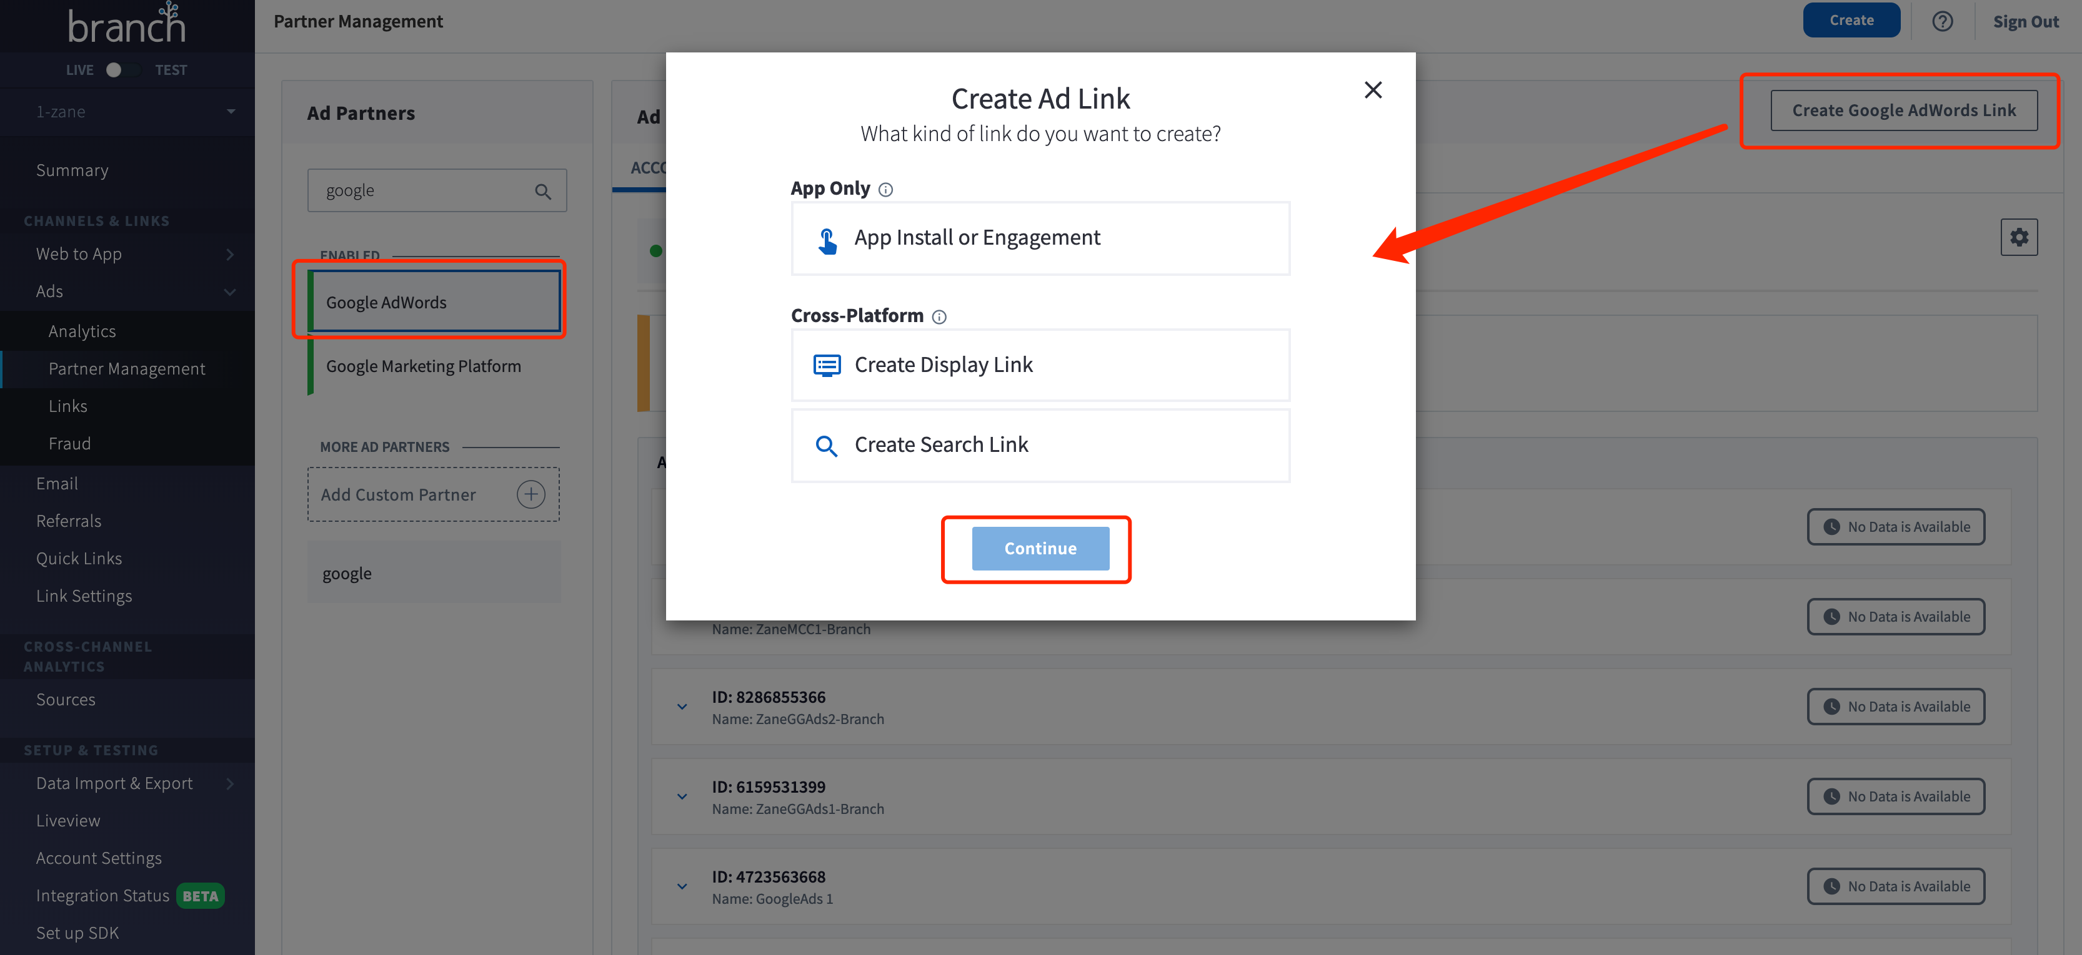

## Facebook

### 在Branch 后台关联Google Adwords

在Branch的操作后台左侧选择“Partner Management”，然后输入Facebook，选择Facebook，并点击“Connect With Facebook”

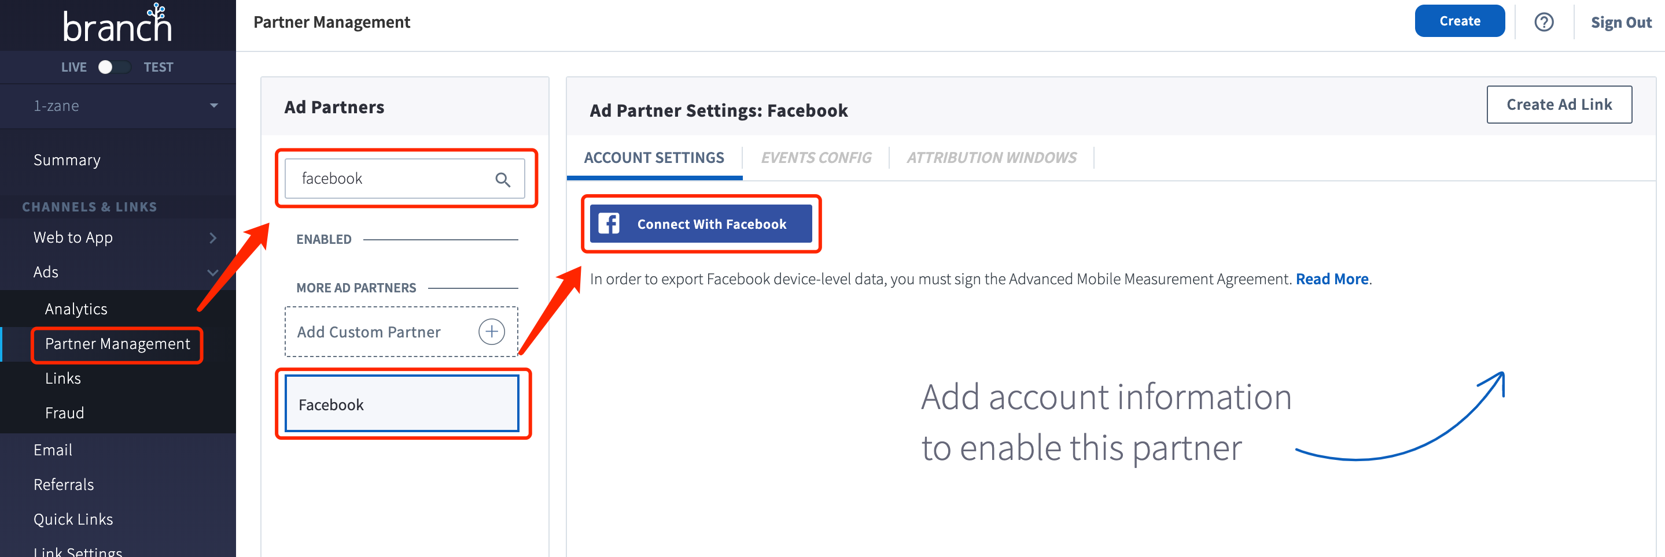

按照提示，登陆自己的Facebook账户，并进行关联：

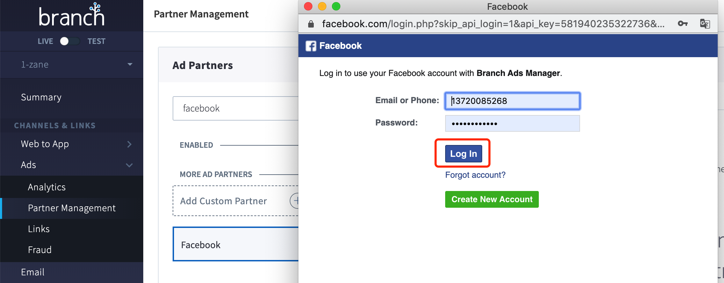

可看到已经关联的Facebook广告账户，如果需要关联多账号，那么请使用Facebook的BM（Business Manager）账号。点击“Next”按钮进行下一步

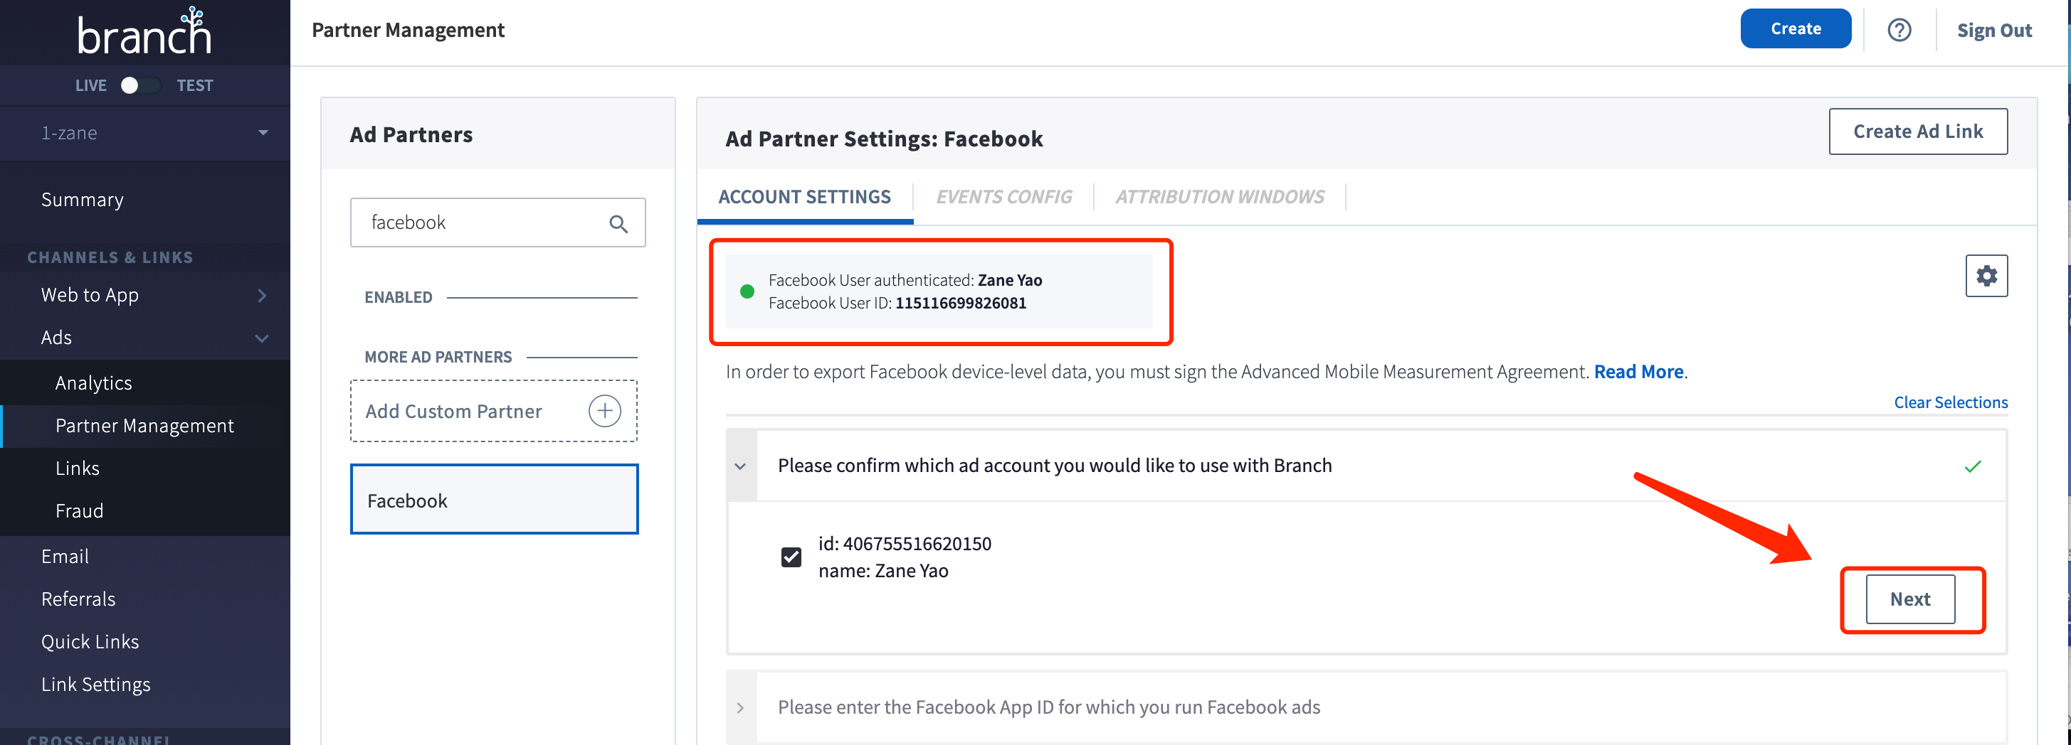

然后点击“Click here”可登陆查看Facebook App ID

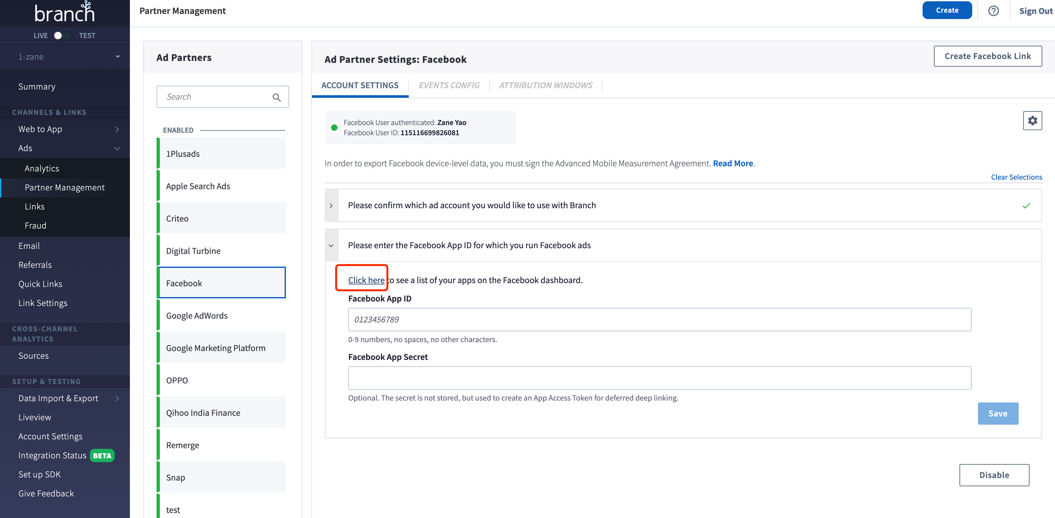

点击复制Facebook App ID

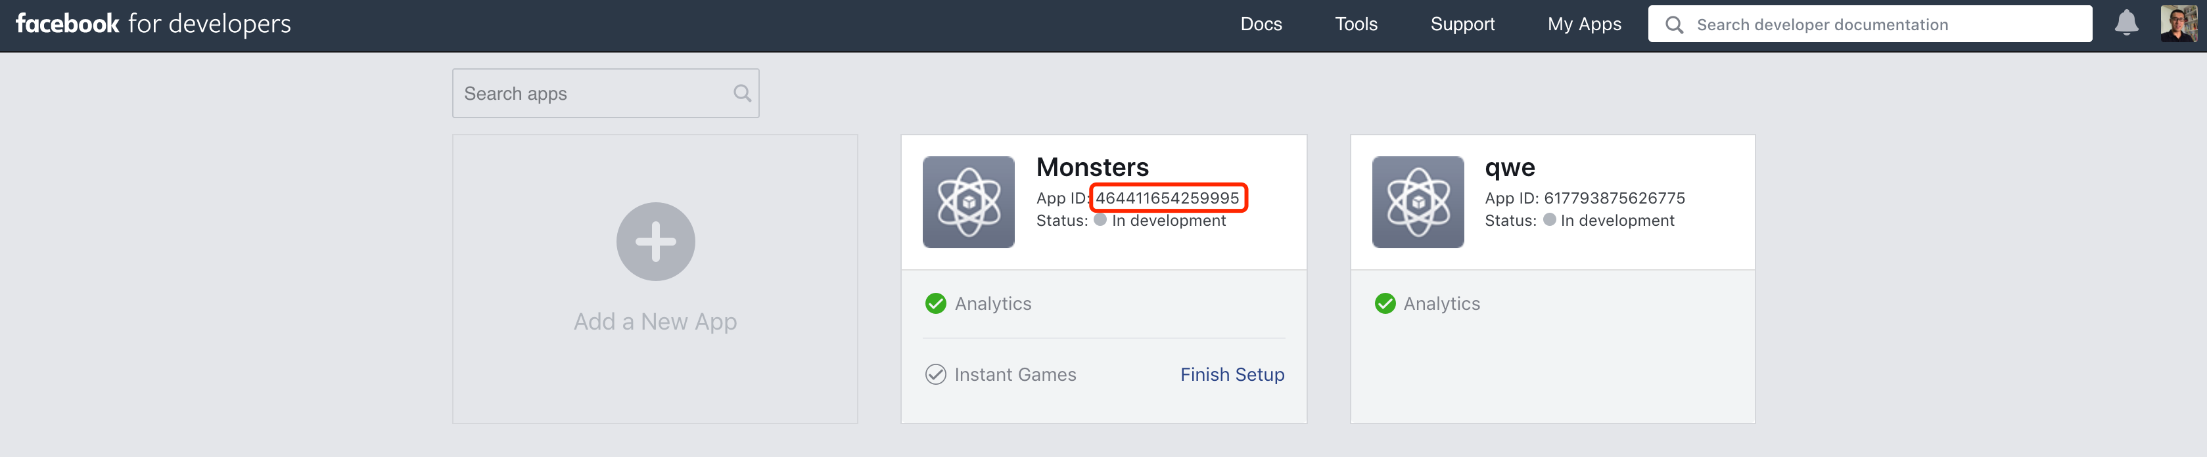

将复制的Facebook App ID粘贴并点击“Save”，完成关联。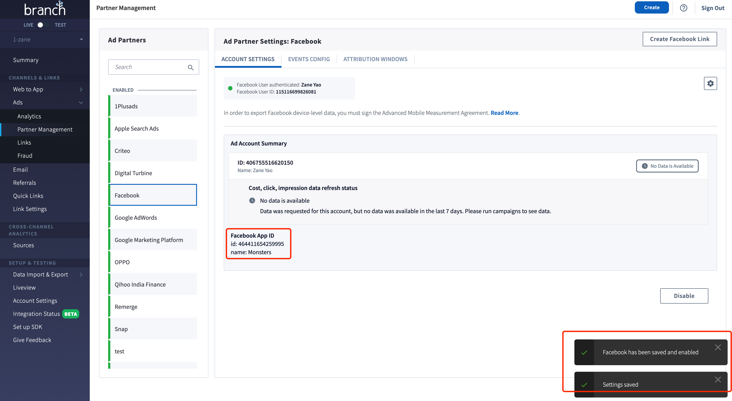

签署Facebook AMM Agreement，点击“Read More”

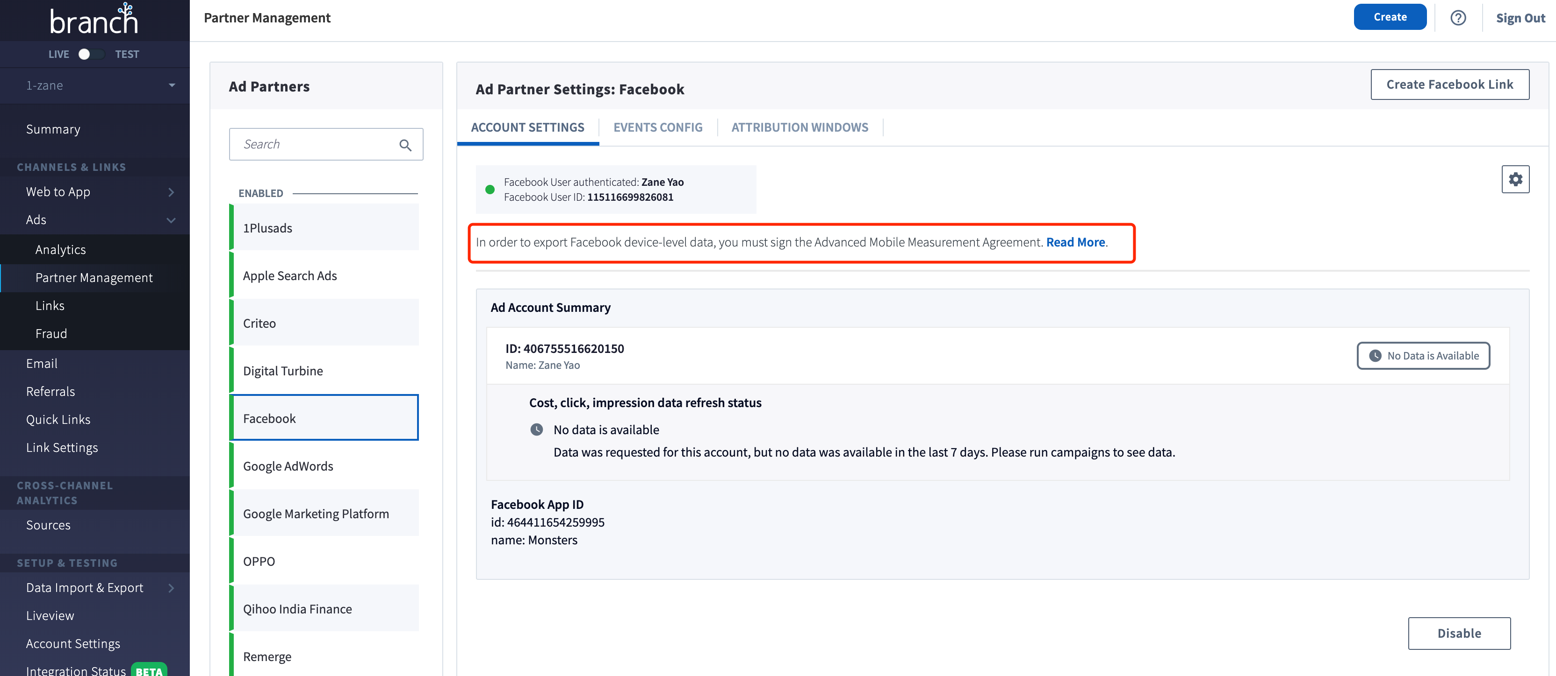

点击下图中的链接

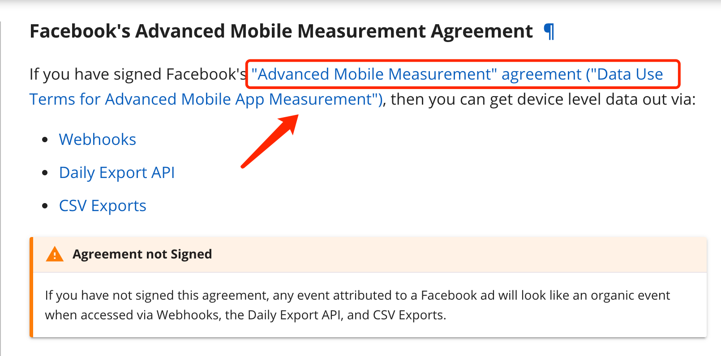

选择要追踪的Facebook App ID

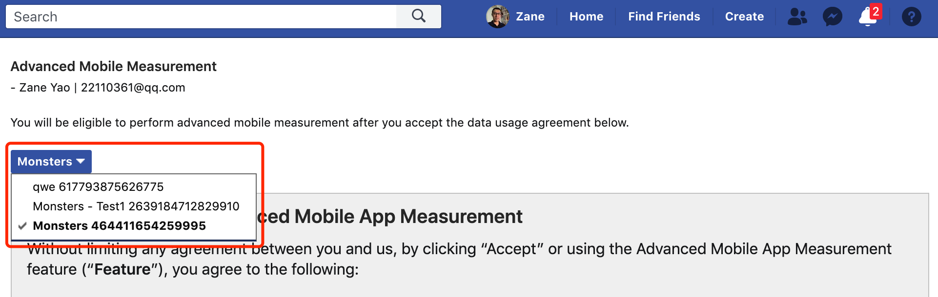

点击“Accept”接受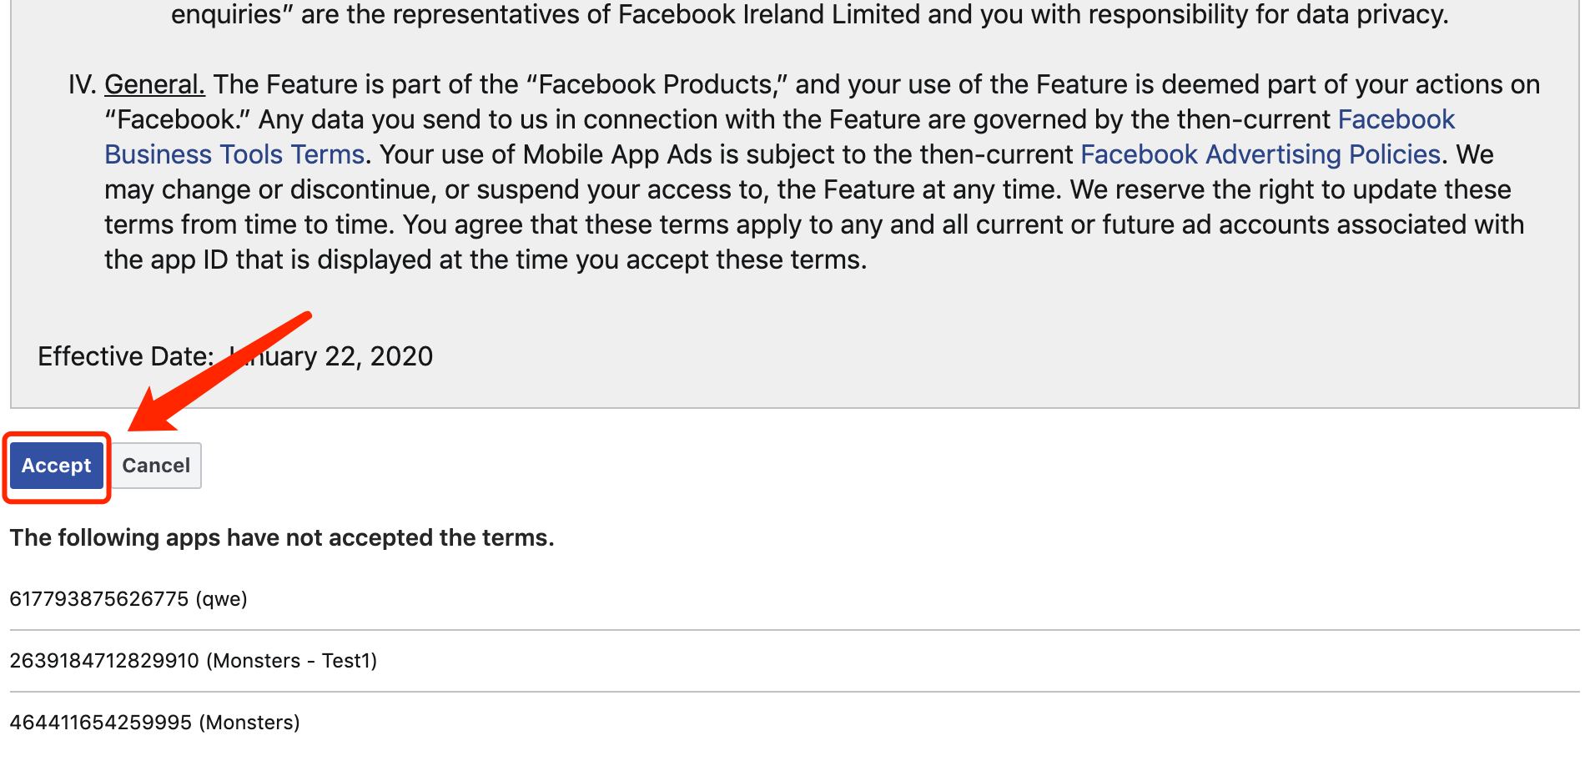

### 设置归因窗口

以下是推荐的归因窗口，但最终建议与Facebook后台归因窗口设置一致。

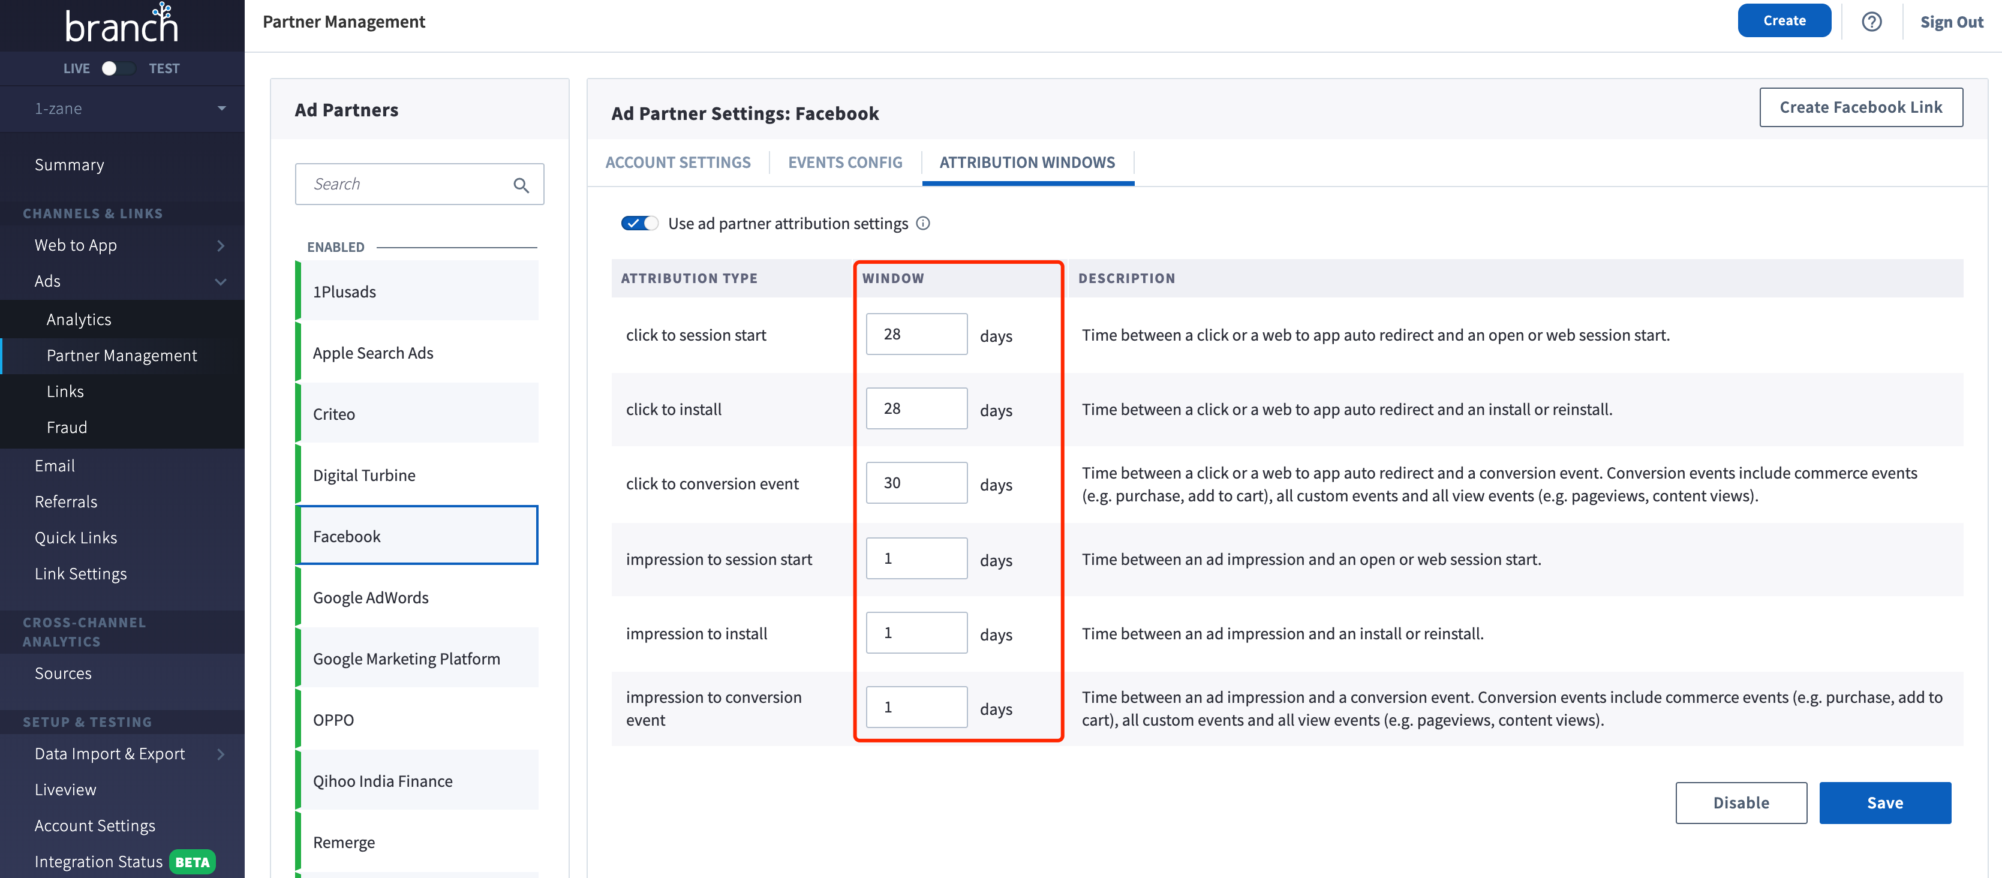

### 创建广告追踪链接

根据投放广告类型的不同，选择创建不同的追踪链接，如下图，依次对应App install类型广告、Web 类型广告（Display及Search）

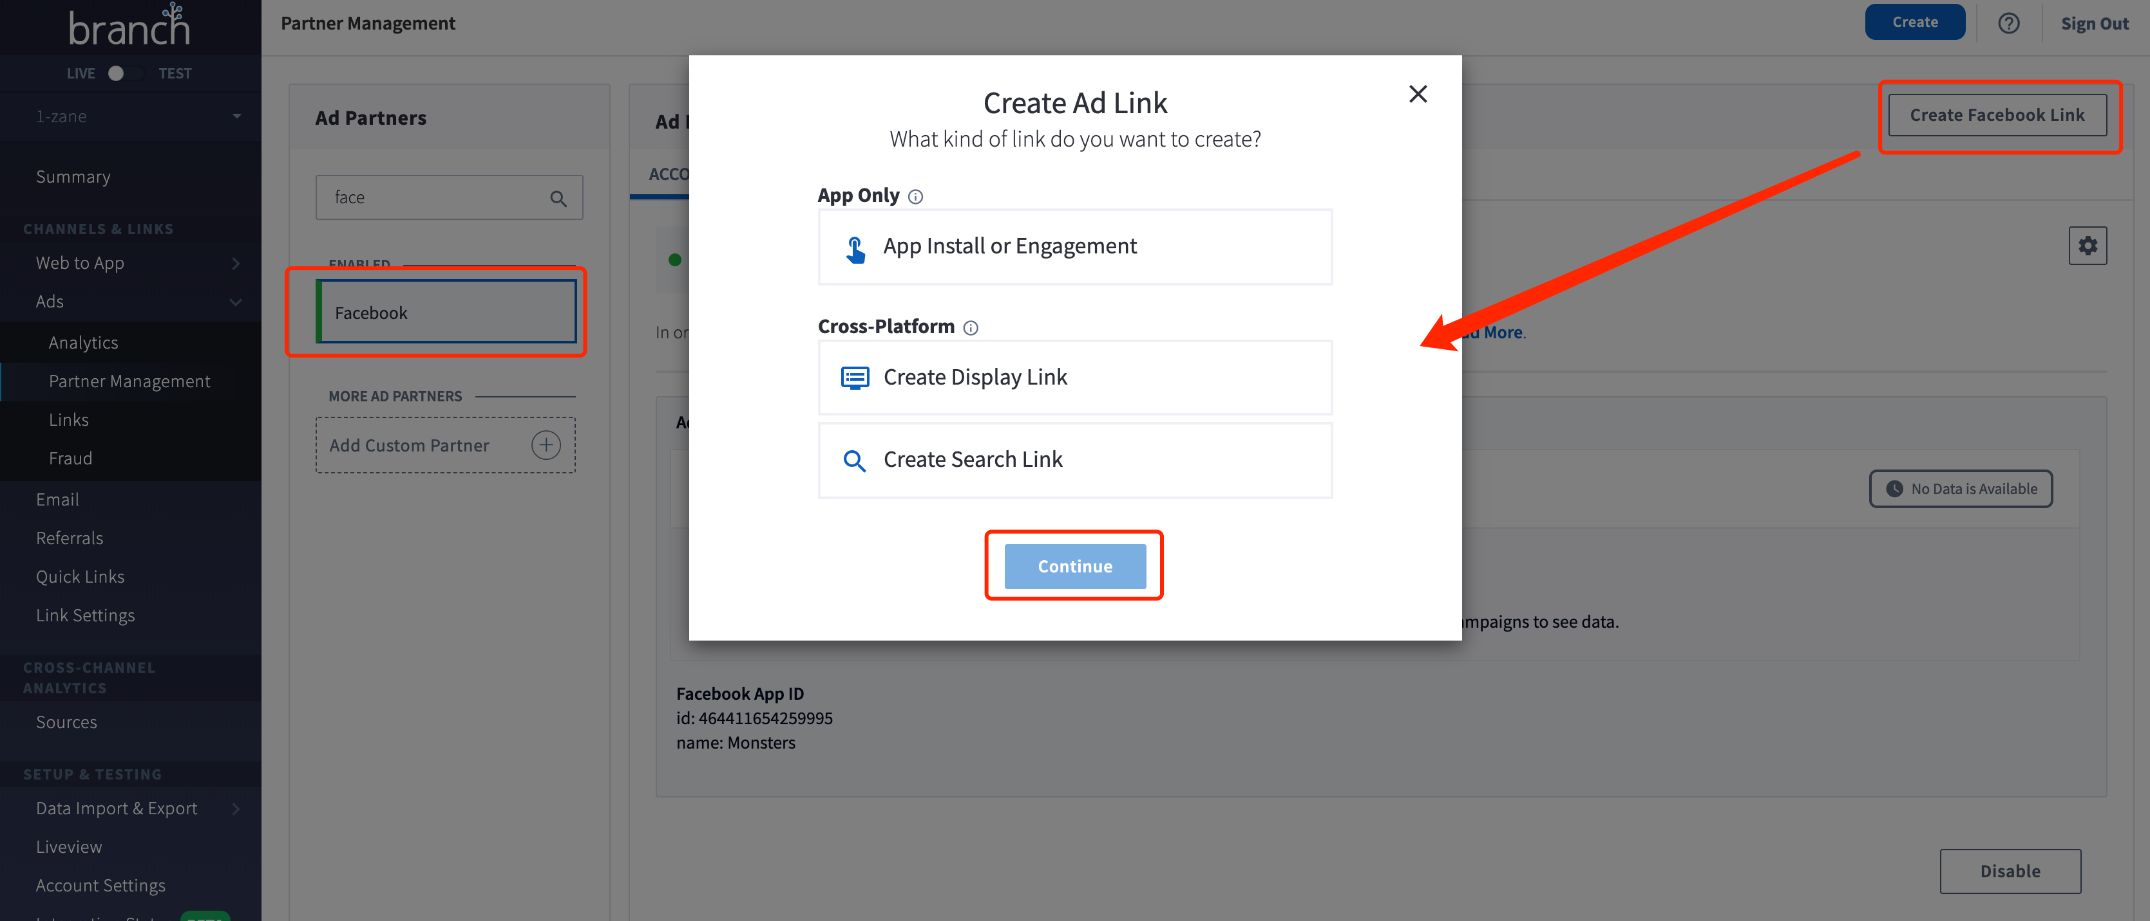

## Snap

### 在Branch 后台关联Snapchat

在Branch的操作后台左侧选择“Partner Management”，然后输入Snap，选择Snap，并点击“Log In With Snapchat”

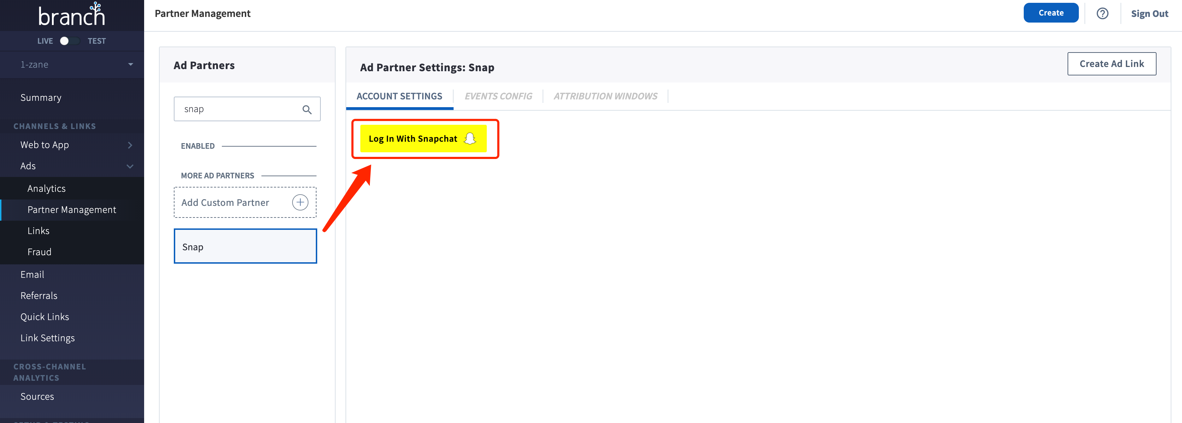

点击“Continue”



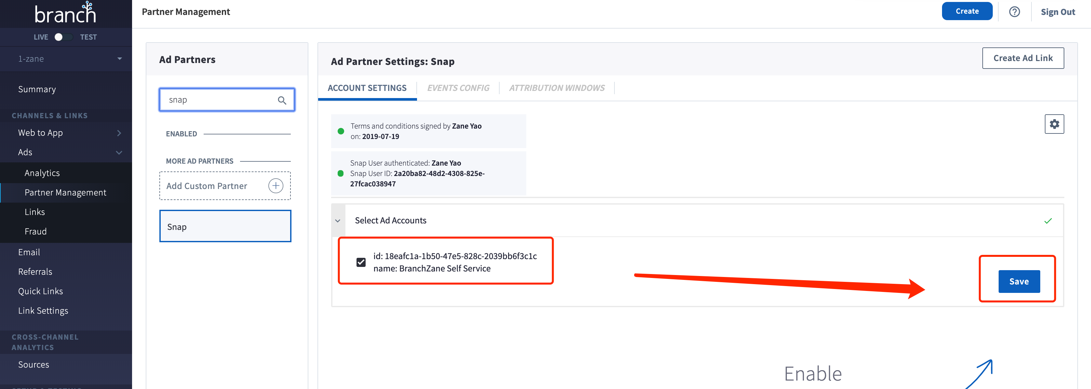

创建完毕

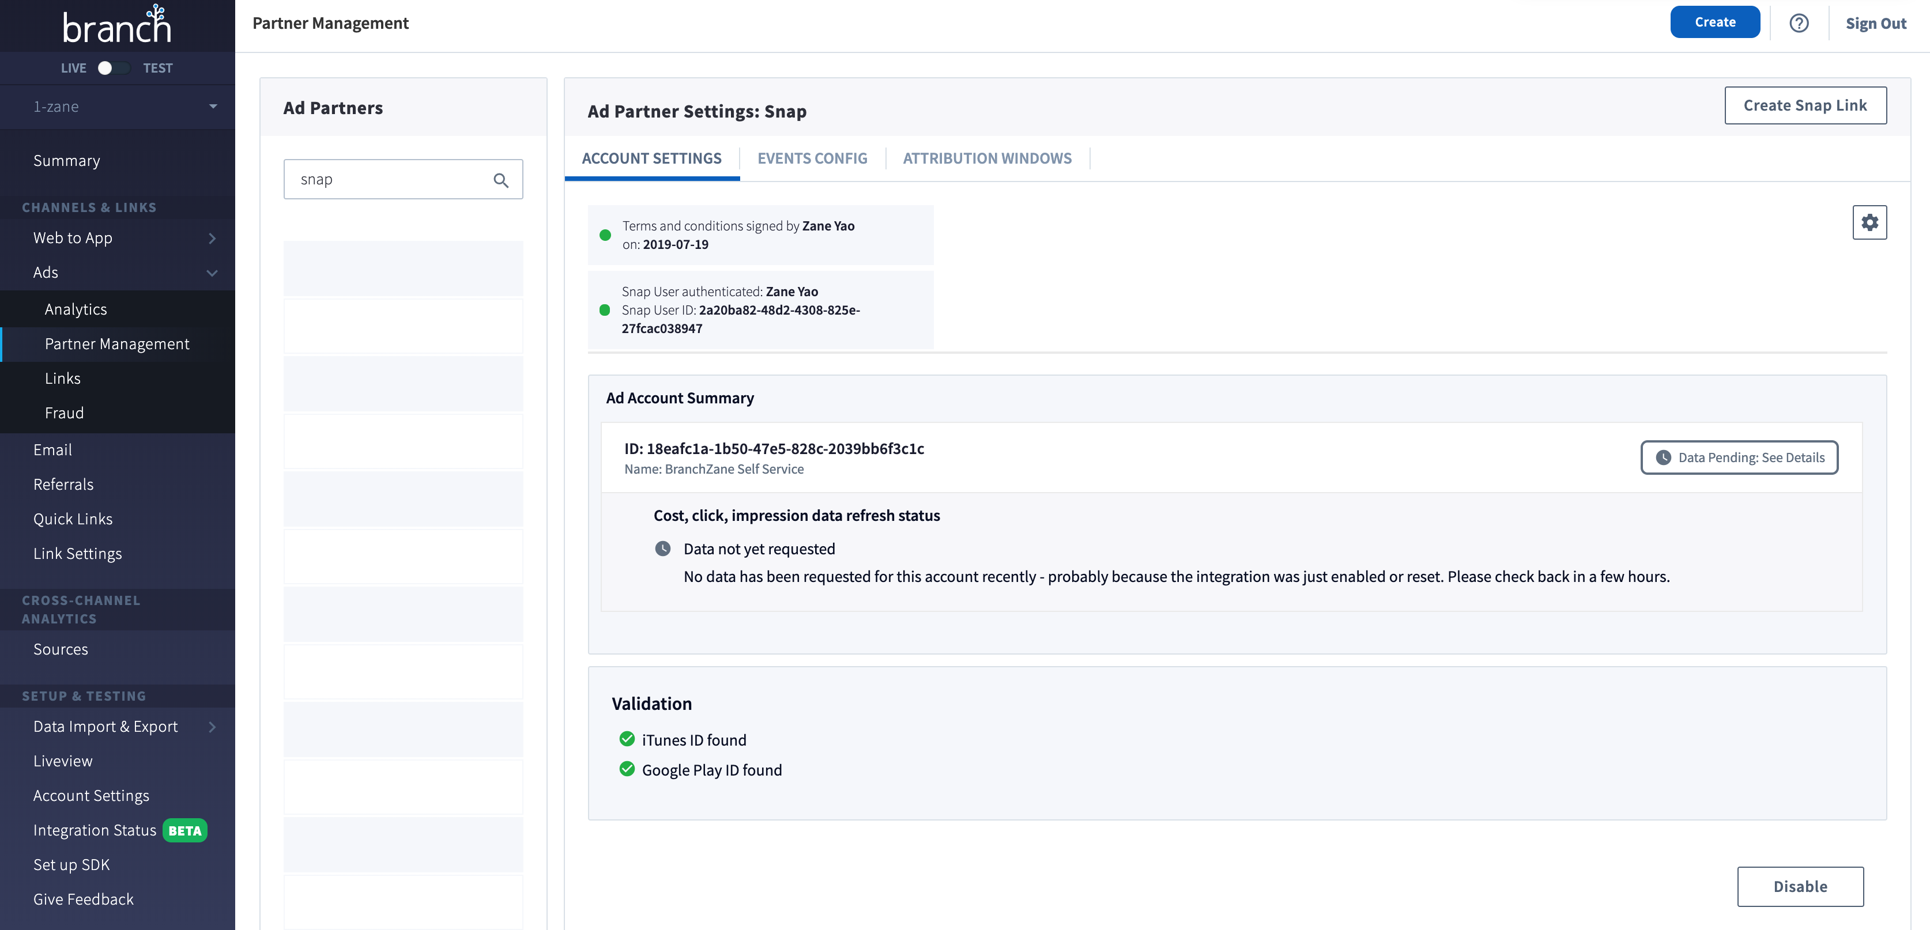

### 设置归因窗口

以下是推荐的归因窗口，但最终建议与Snapchat后台归因窗口设置一致。

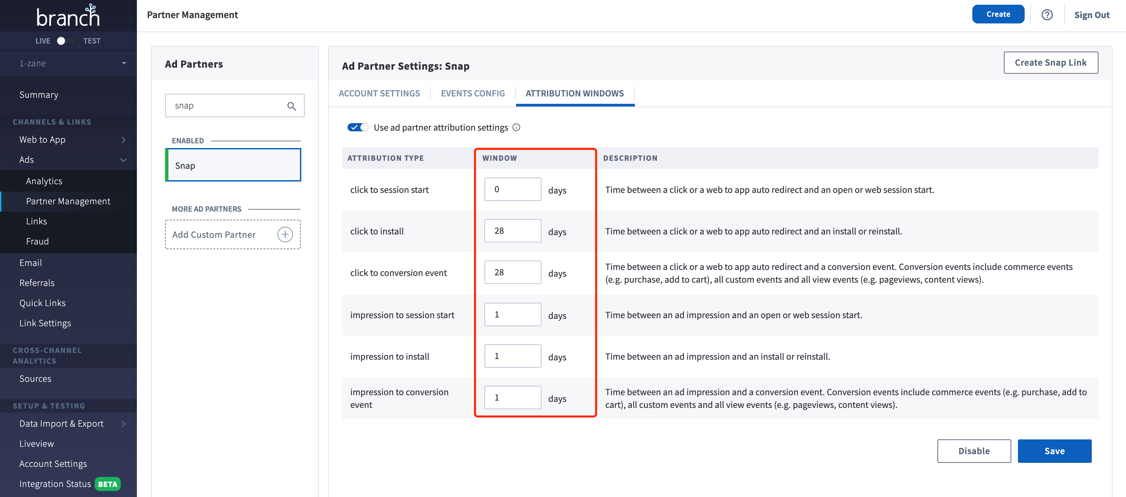

### 创建广告追踪链接

根据投放广告类型的不同，选择创建不同的追踪链接，如下图，依次对应App install类型广告、Web 类型广告（Display及Search）

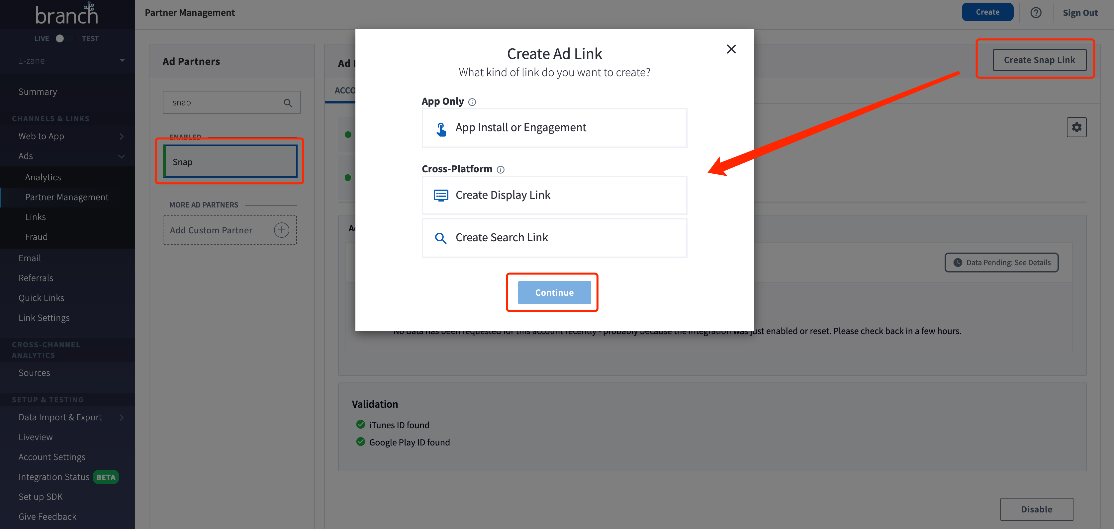

# Ads-Partner Management（Non-SAN）配置使用

# Data Feeds 数据对接

## Data Integrations 数据集成

数据集成提供了简便的方法来发送数据给到数据集成合作伙伴，在Dashboard中的Data Integrations中只需要设置需要的字段并使能功能即可，具体字段的设置可参考相关合作伙伴的说明，比如，我们以batch为例：

点击进入batch的设置说明：

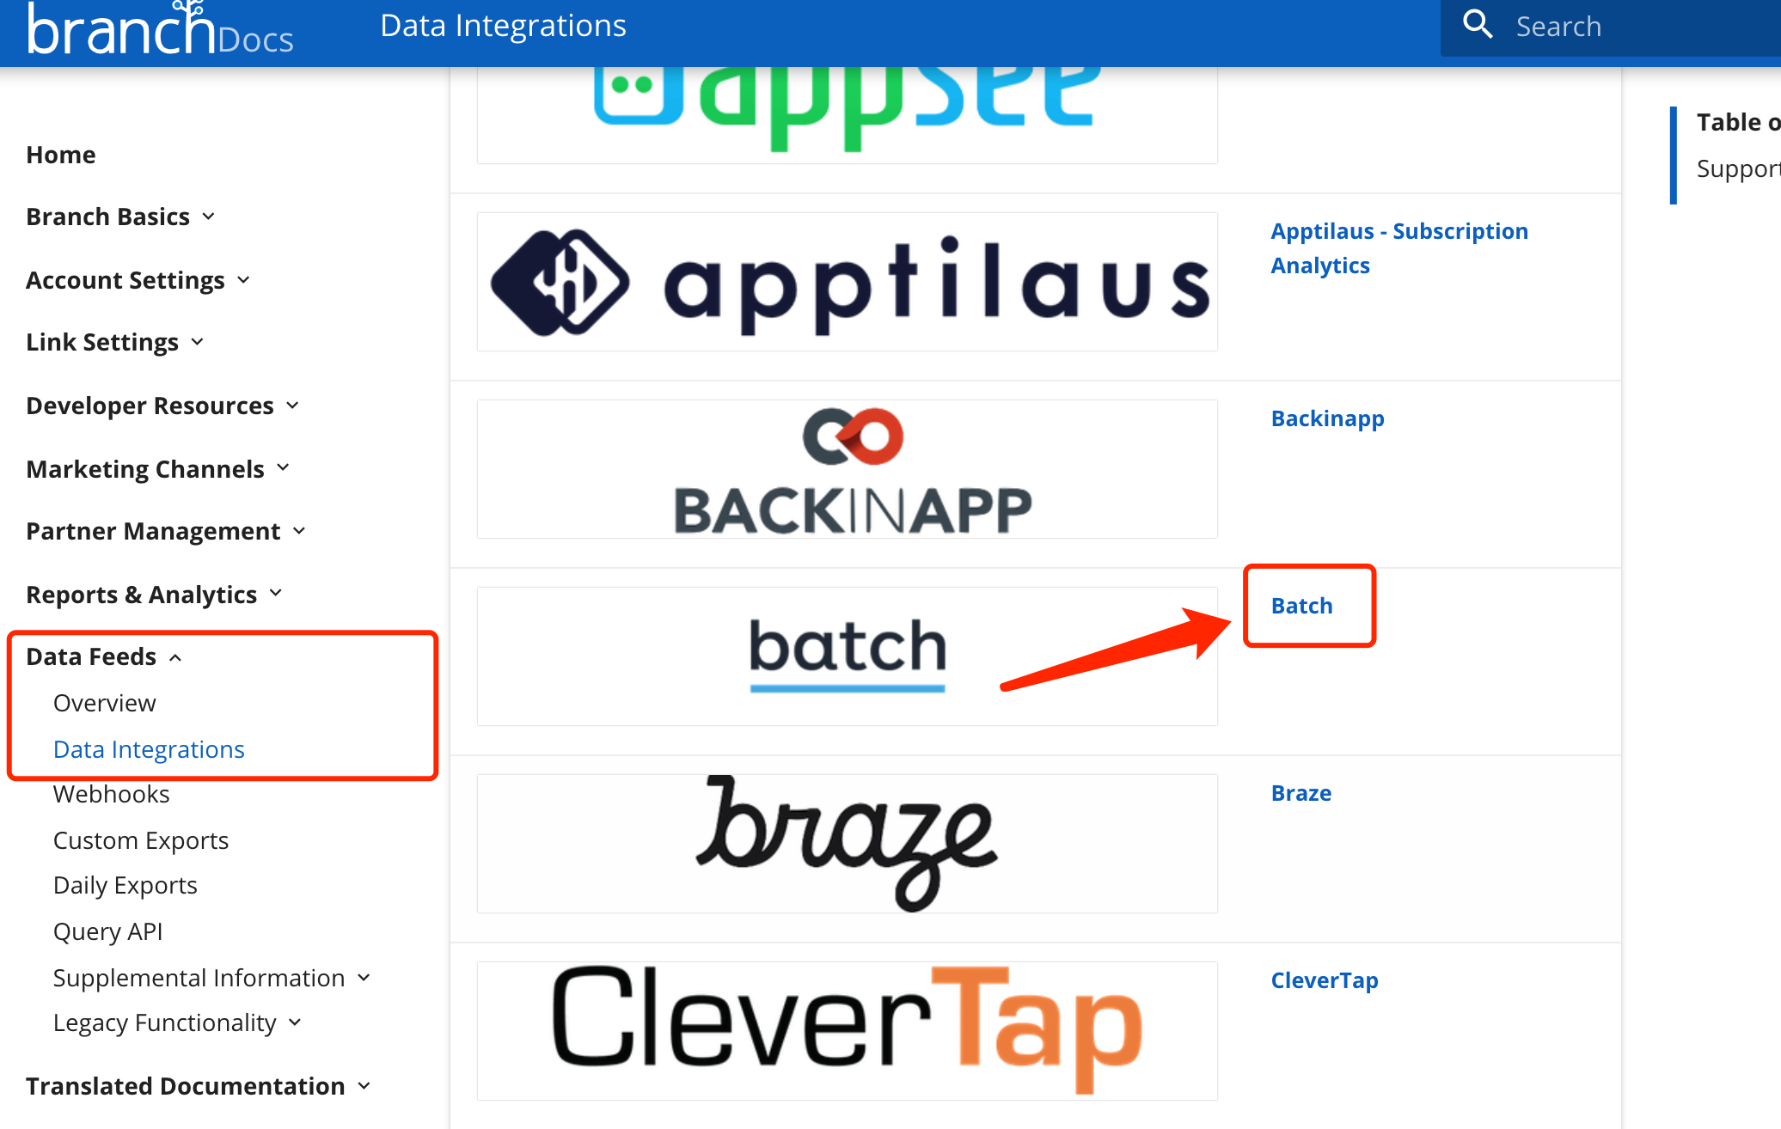

参考说明进行设置：

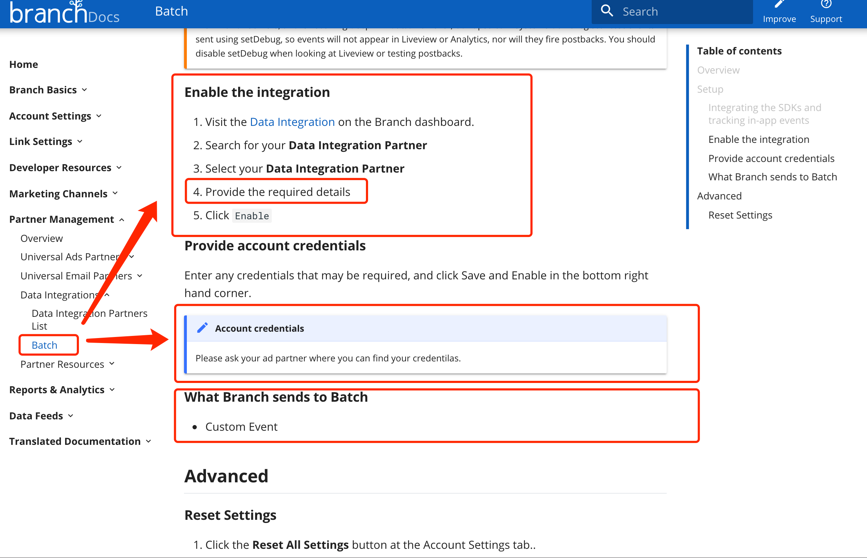

设置的结果类似如下：

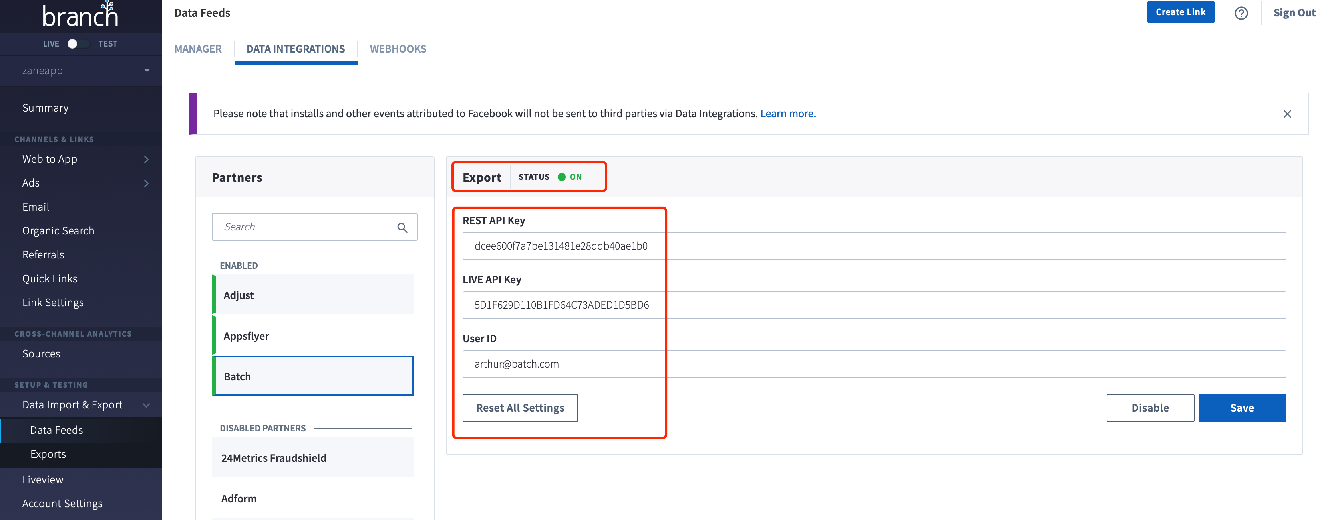

## Webhooks

## Query API 查询应用接口

在阅读本段之前，建议可以先浏览一下[Query Recipe Book](https://docs.branch.io/exports/query-recipe-book/)，该文档是数据可视化Dashboard和利用Query API提取数据的对比，通过对比可以快速了解Query API的使用。

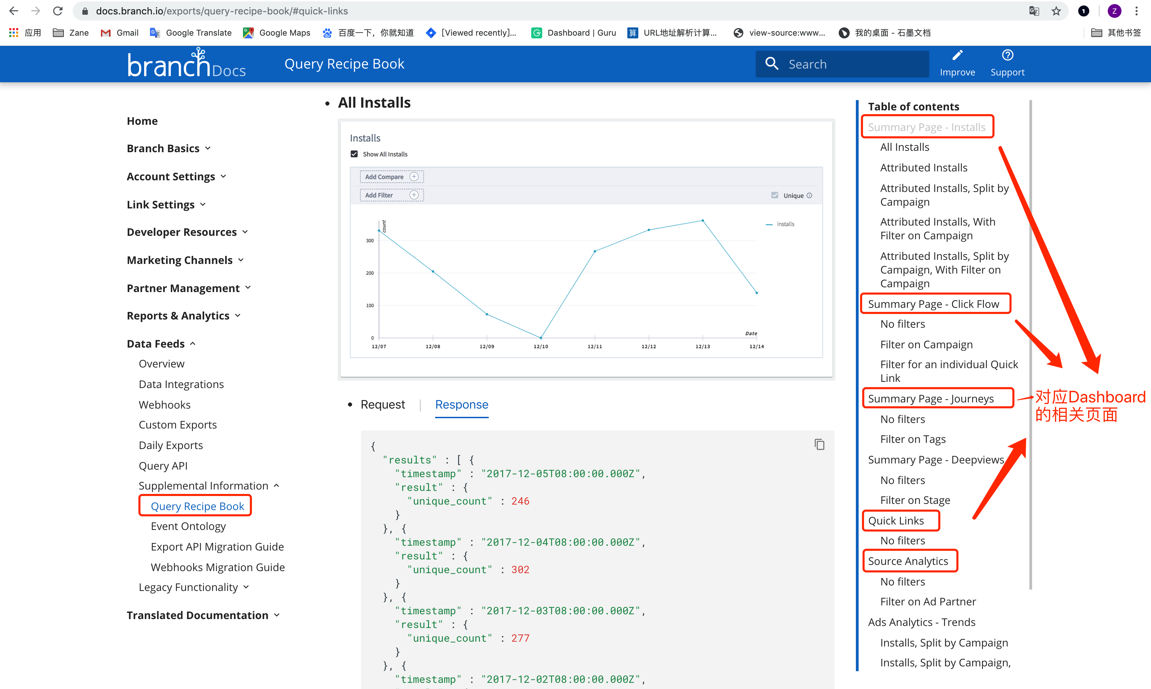

查询应用接口的结构由3部分组成，类似如下

